2024
Выпуск 1
Рейтинг стратегической устойчивости комплекса предприятий крупного, среднего и малого бизнеса регионов России

Рейтинг стратегической устойчивости комплекса предприятий крупного, среднего и малого бизнеса регионов России

Санкт-Петербург
2024
УДК 65.011
ББК 65.290

Авторский коллектив:
Анохина Е.М., Жигалов В.М., Кузнецов Ю.В., Мелякова Е.В., Мостипан З.С.

Исследование выполнено на экономическом факультете Санкт-Петербургского государственного университета при поддержке гранта РФФИ № 18-010-01204 «Оценка стратегической устойчивости предприятий крупного, среднего и малого бизнеса в депрессивных регионах России (на примере Псковской области)».

Рецензенты:
Карпова Г. А., доктор экономических наук, профессор, заведующая кафедрой Экономики и управления в сфере услуг Санкт-Петербургского государственного экономического университета;
Коростышевская Е. М., доктор экономических наук, профессор кафедры Экономической теории и экономической политики Экономического факультета Санкт-Петербургского государственного университета.

Рейтинг стратегической устойчивости комплекса предприятий крупного, среднего и малого бизнеса регионов России / Анохина Е.М., Жигалов В.М., Кузнецов Ю.В., Мелякова Е.В., Мостипан З.С. — СПб.: ЛЕМА, 2024. — 104 с.

Первый выпуск рейтингового исследования, подготовленный сотрудниками кафедры Управления и планирования социально-экономических процессов экономического факультета Санкт-Петербургского государственного университета, посвящен анализу стратегической устойчивости комплекса предприятий крупного, среднего и малого (КСМ) бизнеса регионов России.
Исследование базируется на системе показателей, характеризующих уровень развития комплекса предприятий регионов России. Рейтинговое исследование предлагает комплексный подход к анализу стратегической устойчивости комплекса предприятий региона — способности комплекса предприятий КСМ бизнеса региона обеспечивать в долгосрочном периоде темпы роста экономики, достаточные для обеспечения развития экономики и социальной сферы региона, достижения стратегических целей и реализации стратегических приоритетов при сохранении окружающей среды в условиях перехода к цифровой экономике и усиления влияния факторов неопределённости и риска.
На основе кластерного анализа, средних значений показателей по группам регионов разработана система параметров стратегической устойчивости комплекса предприятий с обозначением границ устойчивости.
Для удобства использования результатов рейтингового исследования регионами сформирован профиль региона, отражающий информацию по каждой составляющей стратегической устойчивости комплекса предприятий.
Рейтинг может быть использован сотрудниками органов власти федерального и регионального уровней, участвующих в выработке важнейших стратегических направлений социально-экономического развития Российской Федерации и её регионов, а также исследователями, научными работниками, экспертами в области государственного управления, региональной экономики, преподавателями, аспирантами и студентами вузов.

ISBN

© Коллектив авторов

Оглавление
Введение 5
Методика расчета Рейтинга стратегической устойчивости комплекса предприятий крупного, среднего и малого бизнеса регионов РФ 9
Методика расчета рейтинговых оценок 16
Рейтинг регионов России по стратегической устойчивости комплекса предприятий крупного, среднего и малого бизнеса 19
Рейтинг регионов России по субиндексу численности предприятий крупного, среднего и малого бизнеса 22
Рейтинг регионов России по субиндексу производительности труда и оборота предприятий крупного, среднего и малого бизнеса 25
Рейтинг регионов России по субиндексу демографии организаций 28
Рейтинг регионов России по субиндексу финансовых показателей организаций 31
Рейтинг регионов России по субиндексу инновационной активности организаций 34
Рейтинг регионов России по субиндексу налога на прибыль организаций 37
Рейтинг регионов России по субиндексу участия предприятий в мероприятиях по охране окружающей среды 40
Рейтинг регионов России по субиндексу информатизации организаций 43
Рейтинг регионов России по субиндексу цифровизации организаций. 46
Кластеризация регионов по стратегической устойчивости комплекса предприятий крупного, среднего и малого бизнеса регионов РФ 49
Система параметров стратегической устойчивости комплекса предприятий крупного, среднего и малого бизнеса регионов России 51
Рейтинги Стратегической устойчивости комплекса предприятий крупного, среднего и малого бизнеса по кластерам 53
Профили комплекса предприятий крупного, среднего и малого бизнеса регионов РФ по стратегической устойчивости 57

Введение
Среди больших вызовов, перечисленных в обновлённой в 2024 году Стратегии научно-технологического развития Российской Федерации, одним из основных является «необходимость эффективного освоения и использования пространства, в том числе путем преодоления диспропорций в социально-экономическом развитии территории страны». Проблемы развития регионов подчёркнуты также среди выделенных в Стратегии негативных тенденций развития РФ: «концентрация научно-технологического и образовательного потенциала в ограниченном числе регионов страны».
В 2022 году число субъектов Федерации, имеющих потребление ВРП на 1 жителя менее 50% от среднероссийского уровня составило 23 единицы. С 2015 года уменьшилось количество субъектов Федерации, которые производят 50% валового регионального продукта России, что также свидетельствует о растущей дифференциации регионов.
Несмотря на принимаемые федеральными и региональными органами власти меры по сокращению различий между регионами по уровню социально-экономического развития, а также развитию регионов с низким уровнем социально-экономического развития , региональная дифференциация сохраняется.
На стратегической сессии о пространственном развитии России, где обсуждали новую концепцию Стратегии пространственного развития России, была отмечена необходимость формирования центров роста в регионах с учётом их потенциала – сельскохозяйственного, промышленного, логистического.
Для формирования центров роста в регионах основное значение имеют предприятия и организации, которые пополняют региональный бюджет за счёт налога на прибыль предприятий. В 2022 году в доходах консолидированных бюджетов субъектов Федерации доля налога на прибыль составила 23,8%, налога на доходы физических лиц – 28,4%, налога на имущество – 8,3%. В среднем по России совокупная величина этих трёх важнейших налогов составила более 60%, но 69 регионов имели показатель меньше среднего по России. Величина этих налогов зависит от наличия на территории субъектов Федерации действующих предприятий и организаций, особенно учитывая, что безвозмездные поступления составили за этот же период 21,6%. По регионам сумма налогов на прибыль организаций и доходы физических лиц варьировалась в 2022 году от 10 до 74%, а коэффициент корреляции между этой величиной и суммой безвозмездных поступлений по регионам РФ составил -0,94.
Комплекс предприятий крупного среднего и малого (КСМ) бизнеса региона является важнейшей составляющей территориальной социально-экономической системы региона. От структуры комплекса предприятий зависит развитие экономики региона. Проведённое исследование показало существование тесной взаимосвязи между уровнем развития комплекса предприятий и социально-экономическим развитием регионов. Развитые регионы имеют стратегически устойчивый комплекс предприятий КСМ бизнеса, который обеспечивает и сможет обеспечить в долгосрочном периоде темпы роста, достаточные для развития экономики и социальной сферы региона.
В регионах с низким уровнем социально-экономического развития велика доля микропредприятий в структуре бизнеса, а доля малых и средних и крупных предприятий от общего их количества очень незначительна по сравнению с более развитыми регионами. Несовершенная структура комплекса предприятий не позволяет таким регионам иметь высокие темпы роста, быть самодостаточными.
Для подъёма экономики регионов с низким уровнем социально-экономического развития необходимо совершенствовать параметры развития комплекса предприятий КСМ бизнеса и на его основе формировать региональные центры роста.
Представленный Рейтинг стратегической устойчивости комплекса предприятий КСМ бизнеса регионов РФ содержит методику расчета, рейтинг регионов по стратегической устойчивости комплекса предприятий, рейтинг регионов по каждому из 9 субиндексов стратегической устойчивости комплекса предприятий, распределение регионов по кластерам и анализ принадлежности регионов к выделенным кластерам по стратегической устойчивости комплекса предприятий КСМ бизнеса. Результатом рейтинга является система параметров стратегической устойчивости комплекса предприятий КСМ бизнеса, которые регионы и федеральные органы власти могут использовать для определения направлений совершенствования развития хозяйственного комплекса в регионах, включая его отраслевую структуру, учитывая необходимость обеспечения процессов импортозамещения и технологического суверенитета России. В конце рейтинга приведены профили регионов из каждого выделенного кластера, которые помогают увидеть особенности действующего в регионе комплекса предприятий КСМ бизнеса. В дальнейшем в рейтинге будут представлены профили всех регионов России.
На основе использования показателей рейтинга регионы смогут принимать решения о формировании центров роста, корректировать стратегии социально-экономического развития, федеральные органы управления могут на научной основе принимать решения о поддержке развития бизнеса в регионах, совершенствовать пространственную структуру экономики.
На федеральном и региональном уровнях должны быть разработаны мероприятия по совершенствованию структуры бизнеса регионов с низким уровнем социально-экономического развития, меры стимулирования взаимосвязи предприятий крупного, среднего и малого бизнеса для ускорения процессов импортозамещения и формирования технологического суверенитета;
Также целесообразна разработка рекомендаций по встраиванию процессов управления устойчивостью комплекса предприятий региона в систему стратегического управления на федеральном и региональном уровнях (доработка Методических рекомендаций по разработке стратегий, разработка регионального Стандарта стратегического управления и др.).
Новый подход к развитию регионов с низким уровнем социально-экономического развития на основе формирования стратегически устойчивых комплексов предприятий КСМ бизнеса будет способствовать формированию региональных центров роста.
Научной основой рейтинга является исследование, выполненное на кафедре Управления и планирования социально-экономических процессов экономического факультета Санкт-Петербургского государственного университета, результаты которого опубликованны в монографии «Стратегическая устойчивость предприятий в регионах России: оценка и управление».
Авторский коллектив рейтинга Стратегической устойчивости комплекса предприятий крупного, среднего и малого бизнеса регионов России:
Кузнецов Юрий Викторович — доктор экономических наук, профессор кафедры Управления и планирования социально-экономических процессов экономического факультета СПбГУ;
Анохина Елена Михайловна — кандидат географических наук, доцент кафедры Управления и планирования социально-экономических процессов экономического факультета СПбГУ;
Жигалов Вячеслав Михайлович — кандидат экономических наук, доцент, и. о. заведующего кафедрой Управления и планирования социально-экономических процессов экономического факультета СПбГУ;
Мелякова Евгения Валерьевна — кандидат экономических наук, доцент, кафедры Управления и планирования социально-экономических процессов экономического факультета СПбГУ;
Мостипан Захар Сергеевич — выпускник магистратуры экономического факультета СПбГУ, аспирант Финансового университета при Правительстве Российской Федерации.

Методика расчета Рейтинга стратегической устойчивости комплекса предприятий крупного, среднего и малого бизнеса регионов РФ
Рейтинговое исследование – особый вид маркетинговых исследований, применяемый в различных областях. Рейтинговое исследование представляет из себя комплексную оценку состояния анализируемого объекта. В качестве центрального объекта данного исследования выступает непосредственно сам рейтинг, который выражается номером места интересующего объекта в упорядоченном по определенным правилам ряду однотипных объектов. Определение места в большинстве случаев производится на основе интегральных показателей, рассчитанных на основе важнейших характеристик анализируемого объекта. Таким образом, рассчитываемый рейтинг Стратегической устойчивости комплекса предприятий крупного, среднего и малого бизнеса регионов России (Рейтинг) представляет комплексное и всестороннее описание и оценку изучаемого объекта.
Под стратегической устойчивостью (СУ) комплекса предприятий (КП) региона подразумевается способность комплекса предприятий крупного, среднего и малого (КСМ) бизнеса региона обеспечивать в долгосрочном периоде темпы роста экономики, достаточные для развития экономики и социальной сферы региона, достижения стратегических целей и реализации стратегических приоритетов при сохранении окружающей среды в условиях перехода и усиления факторов неопределенности и риска на основе сбалансированного и непрерывного развития комплекса предприятий КСМ бизнеса региона, рационального использования материальных и нематериальных факторов развития предприятий региона, расширения участия предприятий региона в межрегиональном и территориальном разделении труда.
Рейтинг рассчитывается на основе интегральных оценок – индексов. Основной индекс включает в себя 9 субиндексов, представленных на рисунке 1.

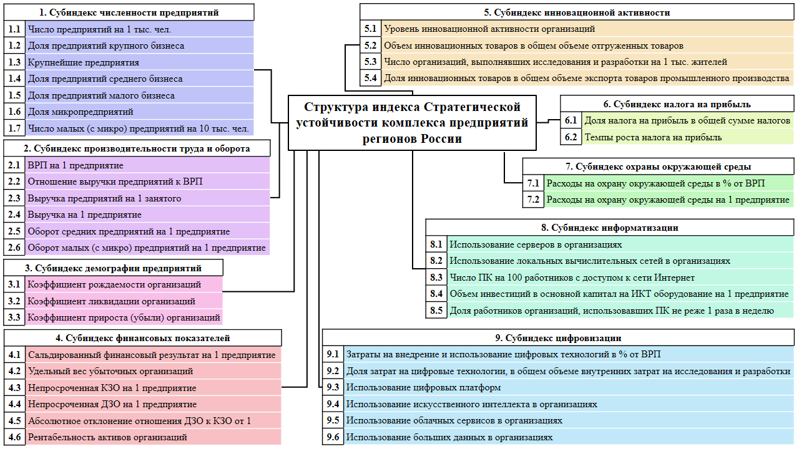
Рисунок 1. Схема индекса Стратегической усточивости комплекса предприятий крупного, среднего и малого бизнеса пегионов РФ.

Значения субиндексов рассчитываются на основе использования 41 показателя из различных информационных источников, среди которых Росстат, система профессионального анализа рынков и компаний агентства «Интерфакс» — СПАРК- Интерфакс, Федеральная налоговая служба, рейтинговое агентство RAEX. В таблице 1 представлен перечень первичных показателей, используемых для расчета показателей, входящих в субиндексы, которые представлены в таблице 2.

Таблица 1. Перечень показателей, используемых для составления рейтинга
Полное наименование показателя | Краткое наименование показателя | Единица измерения | Источник данных
Число предприятий | Число предприятий | ед. | Росстат
Население | Население | тыс. чел. | Росстат
Валовый региональный продукт | ВРП | млн руб. | Росстат
Оборот средних предприятий | Оборот средних | млрд руб. | Росстат
Оборот малых предприятий | Оборот малых | тыс. руб. | Росстат
Рождаемость организаций | Рождаемость организаций | ед. на 1000 орг. | Росстат
Ликвидация организаций | Ликвидация организаций | ед. на 1000 орг. | Росстат
Сальдированный финансовый результат | Сальдированный фин. рез. | млн руб. | Росстат
Удельный вес убыточных организаций | Вес убыточных организаций | % | Росстат
Кредиторская задолженность организаций | КЗО | млн руб. | Росстат
Дебиторская задолженность организаций | ДЗО | млн руб. | Росстат
Просроченная кредиторская задолженность организаций | Просроченная КЗО | млн руб. | Росстат
Просроченная дебиторская задолженность организаций | Просроченная ДЗО | млн руб. | Росстат
Рентабельность активов организаций | Рентабельность активов | % | Росстат
Уровень инновационной активности организаций | Уровень инновационной активности | % | Росстат
Объем инновационных товаров, работ и услуг от общего объема отгруженных | Объем инновационных товаров от общего объема | % | Росстат
Число организаций осуществляющих исследования и разработки | Число организаций осуществляющих исследования и разработки | ед. | Росстат
Удельный вес инновационных товаров в общем объеме отгруженных | Удельный вес инновационных товаров в общем объеме | % | Росстат
Удельный вес инновационных товаров в общем объеме отгруженных организаций промышленности | Удельный вес инновационных товаров в общем объеме отгруженных организаций промышленности | % | Росстат
Налоги всего | Налоги всего | тыс. руб. | ФНС
Налог на прибыль организаций | Налог на прибыль | тыс. руб. | ФНС
ТОП-600 по выручке | ТОП-600 | ед. | СПАРК
Среднегодовая численность занятых | Среднегодовая численность занятых | тыс. чел. | Росстат
Общая выручка предприятий | Общая выручка | млн руб. | Росстат
Оборот микропредприятий | Оборот микро | тыс. руб. | Росстат
Число малых ЮЛ | Число малых ЮЛ | ед. | СПАРК
Число средних ЮЛ | Число средних ЮЛ | ед. | СПАРК
Число микро ЮЛ | Число микро ЮЛ | ед. | СПАРК
Число крупных ЮЛ | но | ед. | СПАРК
Удельный вес инновационных товаров в экспорте | Удельный вес инновационных товаров в экспорте | % | Росстат
Расходы на охрану окружающей среды (без госсектора), до 2017 вкл. с госсектором | Расходы на охрану окр. ср. | млн. | Росстат
Организации, использовавшие серверы | Серверы в организациях | % | Росстат
Организации, использовавшие локальные вычислительные сети | Локальные ВС в организациях | % | Росстат
Число персональных компьютеров на 100 работников с доступом к сети Интернет | ПК на 100 работников с Интернетом | ед. | Росстат
Объем инвестиций в основной капитал на ИКТ | Инвестиции в ИКТ | млн. руб. | Росстат
Доля работников, использовавших ПК не реже 1 раза в неделю | Доля работников, использовавших ПК | % | Росстат
Затраты на внедрение и использование цифровых технологий | Затраты на внедрение и использование цифровых технологий | тыс. руб. | Росстат
Доля внутренних затрат на исследования ИКТ, в общем объеме внутренних затрат на исследования | Доля затрат на исследования ИКТ в общем объеме | % | Росстат
Организации, использовавшие цифровы платформы | Цифровые платформы | % | Росстат
Организации, использовавшие искусственный интеллект | ИИ в организациях | % | Росстат
Организации, использовавшие облачные сервисы | Облачные сервисы в организациях | % | Росстат
Организации, использовавшие большие данные | Большие данные в организациях | % | Росстат

Таблица 2. Перечень показателей индекса Стратегической устойчивости комплекса предприятий крупного, среднего и малого бизнеса региона, источники информации и формулы для расчета
№ п/п | Наименование показателя | Единица измерения | Источник данных | Формула расчёта | Влияние на стратегическую устойчивость комплекса предприятий
1. Субиндекс численности предприятий крупного, среднего и малого бизнеса
1.1 | Число предприятий на 1 тыс. жителей | ед. | Росстат | Число предприятий / Население | +
1.2 | Доля предприятий крупного бизнеса от общего количества предприятий | % | СПАРК | Число крупных ЮЛ / Всего ЮЛ | +
1.3 | Наличие на территории региона крупнейших предприятий (ТОП 600 по выручке) | ед. | СПАРК | - | +
1.4 | Доля предприятий среднего бизнеса от общего количества предприятий | % | СПАРК | Число средних ЮЛ / Всего ЮЛ | +
1.5 | Доля предприятий малого бизнеса (без микро-) от общего количества предприятий | % | СПАРК | Число малых ЮЛ / Всего ЮЛ | +
1.6 | Доля микропредприятий от общего количества предприятий | % | СПАРК | Число микро ЮЛ / Всего ЮЛ | -
1.7 | Число малых предприятий (с микро) на 10 тыс. жителей | ед. | СПАРК, Росстат | (Число малых ЮЛ + Число микро ЮЛ) / Население * 10 | +
2. Субиндекс производительности труда и оборота предприятий крупного, среднего и малого бизнеса
2.1 | Стоимость валового регионального продукта на 1 предприятие | млн. руб. | Росстат | ВРП / Число предприятий | +
2.2 | Отношение выручки предприятий к стоимости валового регионального продукта | раз | СПРАК, Росстат | Общая выручка / ВРП | +
2.3 | Выручка предприятий на 1 занятого в экономике | тыс. руб. | СПАРК, Росстат | Общая выручка / Число занятых | +
2.4 | Выручка на 1 предприятие | млн. руб. | СПАРК, Росстат | Общая выручка / Число предприятий | +
2.5 | Оборот средних предприятий в расчёте на 1 предприятие | млн. руб. | Росстат, СПАРК | Оборот средних / Число средних ЮЛ * 1000 | +
2.6 | Оборот малых (с микро) предприятий в расчёте на 1 предприятие | млн. руб. | Росстат, СПАРК | (Оборот малых + Оборот микро) / (Число малых ЮЛ + Число микро ЮЛ) / 1000 | +
3. Субиндекс демографии организаций
3.1 | Коэффициент рождаемости организаций (на 1000 организаций) | ед. | Росстат | - | +
3.2 | Коэффициент официальной ликвидации организаций (на 1000 организаций) | ед. | Росстат | - | +
3.3 | Коэффициент прироста (убыли) организаций (на 1000 организаций) | ед. | Росстат | Рождаемость организаций - Ликвидация организаций | +
4. Субиндекс финансовых показателей организаций
4.1 | Сальдированный финансовый результат (прибыль минус убыток) деятельности организаций СФ в расчете на 1 предприятие | млн. руб. | Росстат | Сальдированный фин. рез. / Число предприятий | +
4.2 | Удельный вес убыточных организаций, % от общего числа организаций | % | Росстат | - | -
4.3 | Непросроченная кредиторская задолженность организаций в расчете на 1 предприятие | тыс. руб. | Росстат | (КЗО-Просроченная КЗО) / Число предприятий | +
4.4 | Непросроченная дебиторская задолженность организаций в расчете на 1 предприятие | тыс. руб. | Росстат | (ДЗО-Просроченная ДЗО) / Число предприятий | +
4.5 | Абсолютное отклонение отношения дебиторской задолженности к кредиторской задолженности от 1 | % | Росстат | |1-ДЗО/КЗО| | -
4.6 | Рентабельность активов организаций | % | Росстат | - | +
5. Субиндекс инновационной активности организаций
5.1 | Уровень инновационной активности организаций | % | Росстат | - | +
5.2 | Объем инновационных товаров (работ, услуг) в общем объеме отгруженных товаров | % | Росстат | - | +
5.3 | Число организаций, выполнявших исследования и разработки на 1 тыс. жителей | ед. | Росстат | Число организаций осуществляющих исследования и разработки / Население * 1000 | +
5.4 | Удельный вес инновационных товаров в экспорте | % | Росстат | - | +
6. Субиндекс налога на прибыль организаций
6.1 | Доля налога на прибыль организаций о общей сумме налогов | % | ФНС | Налог на прибыль / Налоги всего | +
6.2 | Темпы роста налога на прибыль организаций | % | ФНС | Налог на прибыль (текущий год) / Налог на прибыль (предыдущий год) | +
7. Субиндекс участия предприятий в мероприятиях по охране окружающей среды
7.1 | Расходы на охрану окружающей среды в % от ВРП | % | Росстат | Расходы на охрану окруж. ср. / ВРП | +
7.2 | Расходы на охрану окружающей среды на 1 предприятие | тыс. руб. | Росстат | Расходы на охрану окруж. ср. / Число предприятий * 1000 | +
8. Субиндекс информатизации организаций
8.1 | Организации, использовавшие серверы | % | Росстат | - | +
8.2 | Организации, использовавшие локальные вычислительные сети | % | Росстат | - | +
8.3 | Число персональных компьютеров на 100 работников с доступом к сети Интернет | ед. | Росстат | - | +
8.4 | Объем инвестиций в основной капитал на ИКТ оборудование на 1 предприятие | тыс. руб. | Росстат | Инвестиции в ИКТ / Число предприятий * 1000 | +
8.5 | Доля работников организаций, использовавших ПК не реже 1 раза в неделю | % | Росстат | - | +
9. Субиндекс цифровизации организаций
9.1 | Затраты на внедрение и использование цифровых технологий в % от ВРП | % | Росстат | Затраты на внедрение и использование цифровых технологий / ВРП / 1000 | +
9.2 | Доля внутренних затрат на исследования и разработки в области цифровых технологий, в общем объеме внутренних затрат на исследования и разработки | % | Росстат | - | +
9.3 | Организации, использовавшие цифровые платформы | % | Росстат | - | +
9.4 | Организации, использовавшие искусственный интеллект (ИИ) | % | Росстат | - | +
9.5 | Организации, использовавшие облачные сервисы | % | Росстат | - | +
9.6 | Организации, использовавшие большие данные | % | Росстат | - | +

По рассчитанным субиндексам и индексу были построены рейтинги, а регионы по значениям интегральных показателей были разбиты на группы. На основе показателей, представленных в таблице 2 была проведена кластеризация регионов, которая привела к разбиению субъектов на кластеры по уровню стратегической устойчивости комплекса предприятий. На основе статистических характеристик показателей из таблицы 2 и усредненных значений по группам и по кластерам была составлена таблица параметров стратегической устойчивости комплекса предприятий КСМ бизнеса регионов РФ. После этого были составлены профили стратегической устойчивости комплекса предприятий регионов РФ, которые содержат результаты всех проведенных исследований и облегчают анализ комплекса предприятий каждого отдельного региона. Подробнее с методикой и результатами исследований можно ознакомиться в соответствующих разделах рейтингового исследования.

Методика расчета рейтинговых оценок
Рейтинг создается как инструмент, позволяющий сравнивать оцениваемые объекты между собой. Модель построения рейтинга стратегической устойчивости комплекса предприятий КСМ бизнеса регионов РФ основывается на упорядочивании субъектов РФ на основе рассчитанного значения индексов.
Итоговое значение индекса является суммой значений по каждому отдельному субиндексу. Расчет значений по отдельным субиндексам значительно повышает информативность рейтингового исследования, позволяя ранжировать и сравнивать между собой субъекты по отдельным тематическим блокам.
Большое количество показателей позволяет составить полную картину состояния комплекса предприятий КСМ бизнеса региона, которая достаточно точно отображает общую ситуацию.
Для того, чтобы сопоставлять между собой значения показателей, имеющих разную размерность, проводится их нормирование по формуле 1, обеспечивающее переход от абсолютных значений к нормированным, где $x_{i}^{r}$ – значение $i$-го показателя в $r$-ом регионе, $X_{i}$ – множество значений $i$-го показателя, а ${\tilde{x}}_{i}^{r}$ – соответствующее нормированное значение

${\tilde{x}}_{i}^{r}=\frac{x_{i}^{r}-\min{\{X_{i}\}}}{\max{\{X_{i}\}}-min⁡\{X_{i}\}}$. (1)

При нормировании учитывается характер влияния показателя на социально-экономическое развитие региона. Если логически обосновано и четко прослеживается, например, по значению коэффициента корреляции между показателем и ВРП на душу населения, негативное влияние, то в качестве нормированного показателя принимается обратное значение, определяемое по формуле 2, где $x_{i}^{r}$ – значение $i$-го показателя в $r$-ом регионе, $X_{i}$ – множество значений $i$-го показателя. В остальных случаях применяется формула 1.

${\tilde{x}}_{i}^{r}=1-\frac{x_{i}^{r}-\min{\{X_{i}\}}}{\max{\{X_{i}\}}-min⁡\{X_{i}\}}$. (2)

Для того, чтобы нивелировать влияние экстремальных выбросов, проводилась коррекция показателей таким образом, чтобы коэффициент асимметрии не превышал 0,5. Это производилось с помощью возведения в соответствующую степень нормированных значений показателей. Степень определялась с помощью надстройки Excel «Поиск решения» методом «Поиск решения нелинейных задач методом общего понижающего градиента (ОПГ)».
В качестве итоговой операции построения рейтинга проведено ранжирование регионов по значениям субиндексов и индексов в порядке убывания величин $I_{j}^{r}$ и $I^{r}$ соответственно. Если несколько регионов имеют равные значения, то им присваивается одинаковые значения ранга, соответствующие высшему рангу в данном наборе значений.
Для оценки дифференциации между отдельными регионами помимо ранжирования по субиндексам (индексу) проведена их группировка по величине отклонения от среднего значения субиндекса (индекса). Выделено 5 групп регионов. Алгоритм построения рейтинга стратегической устойчивости комплекса предприятий соответствует схеме, представленной на рисунке 2. Помимо общего рейтинга рассчитывается рейтинг для каждого из субиндексов, аналогичная операция происходит и с разбиением на группы.

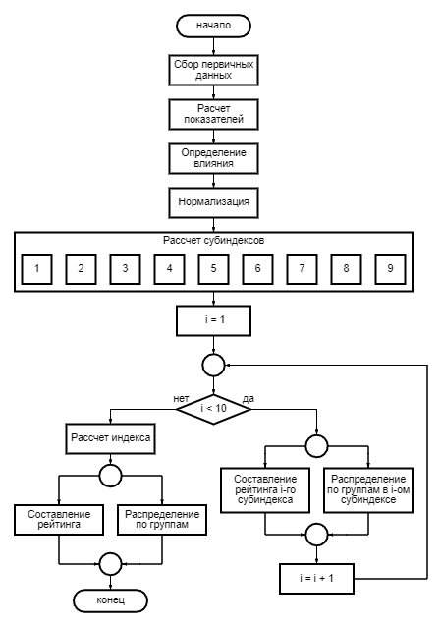
Рисунок 2 – Алгоритм построения рейтинга стратегической устойчивости комплекса предприятий КСМ бизнеса регионов России.

Рейтинг регионов России по стратегической устойчивости комплекса предприятий крупного, среднего и малого бизнеса
В таблице 3 представлен рейтинг регионов России по стратегической устойчивости комплекса предприятий крупного, среднего и малого бизнеса в 2022 году.
В первую группу в 2022 году вошли всего 2 субъекта Федерации: г. Москва и г. Санкт-Петербург, которые традиционно обладают качественным, стратегически устойчивым по параметрам комплексом предприятий. Стоит отметить, что в 2021 году в эту группу входили еще Белгородская и Липецкая области, однако в 2022 году оба этих региона заняли низкие позиции по субиндексу налога на прибыль организаций.
Во вторую группу вошло 18 субъектов Федерации. Большая часть регионов улучшили свои позиции. Стоит отметить успех Сахалинской области, которая улучшила свой ранг на 37 позиций. Также отличились Тульская область и Ставропольский край, попав в новую группу с более качественным комплексом предприятий.
Третья группа – самая многочисленная, включает в себя 43 субъекта. Можно говорить о том, что ситуация за 2022 год по сравнению с 2021 несколько улучшилась, так как в третью группу попало 8 субъектов из четвертой, среди которых особенно отличились Курганская, Ивановская и Волгоградская области. Всего 2 региона перешли из более высокой группы: Вологодская и Самарская области, потеряв 22 и 11 позиций соответственно.
В четвертую группу вошли 16 субъектов Федерации. Эта группа пополнилась 4 субъектами из третьей группы: Республики Хакасия и Карелия, а также Псковская и Брянская области показали плохую динамику в 2022 году и значительно ухудшили свои позиции в рейтинге. Остальные регионы были относительно стабильны.
В последнюю, пятую группу, вошли Республики Северного Кавказа: Кабардино-Балкарская, Дагестан и Ингушетия, которые традиционно обладают низким уровнем социально-экономического развития и слабым по устойчивости комплексом предприятий.

Таблица 3. Рейтинг регионов России по стратегической устойчивости комплекса предприятий крупного, среднего и малого бизнеса в 2022 году
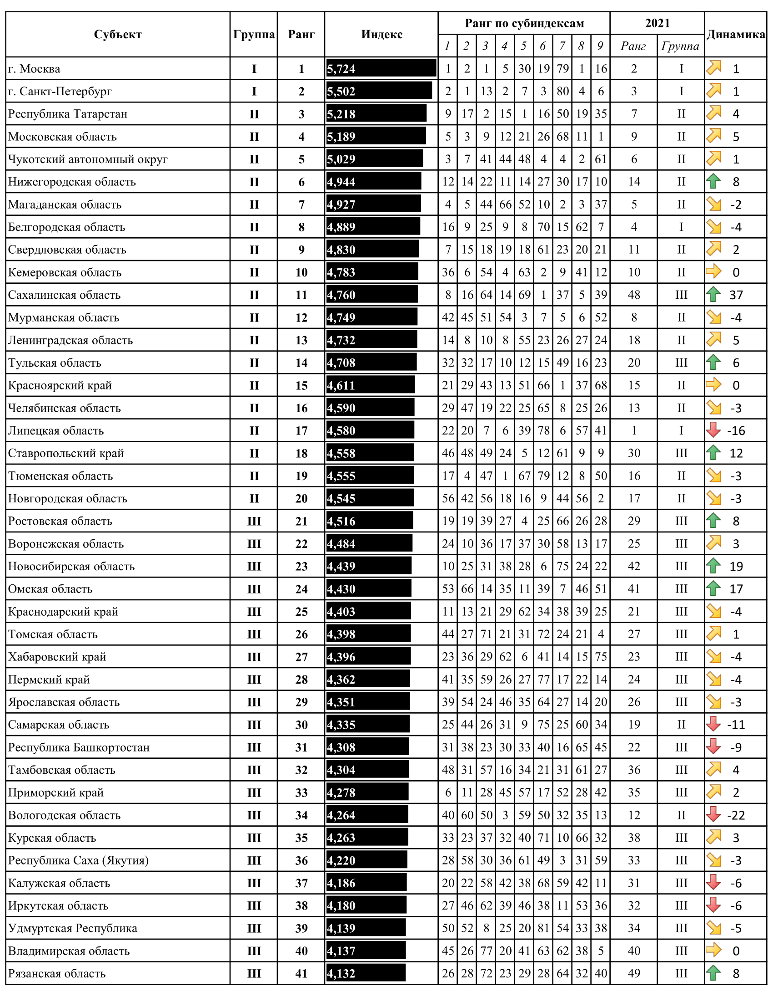

(окончание)
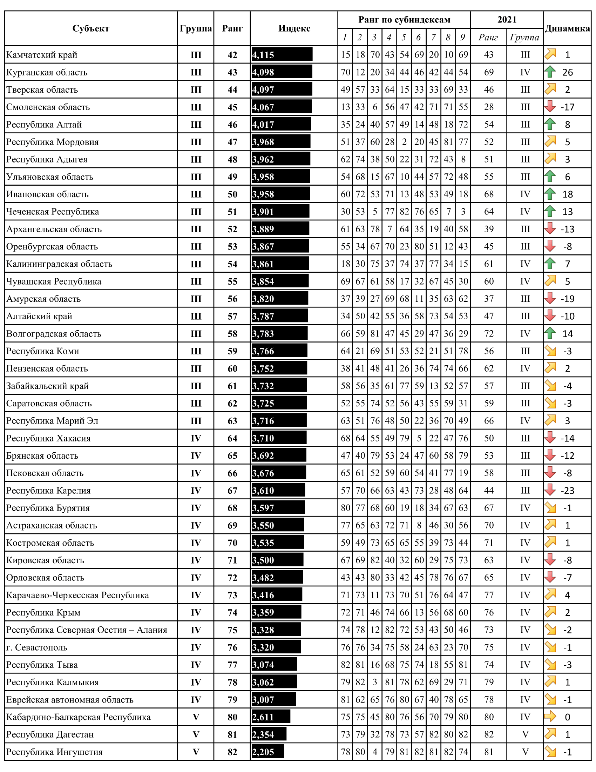

Рейтинг регионов России по субиндексу численности предприятий крупного, среднего и малого бизнеса
В таблице 4. представлен рейтинг регионов России по субиндексу численности предприятий крупного, среднего и малого бизнеса в 2022 году. Показатели, на основе которых рассчитывался субиндекс численности предприятий, приведены в таблице 2.
Данный субиндекс является одним из ключевых в обеспечении устойчивости комплекса предприятий региона. Достаточно трудно в краткосрочном периоде значительно увеличить численность предприятий или повысить качество структуры комплекса предприятий. Однако это работает и в обратную сторону: если в регионе функционирует значительное количество предприятий крупного, среднего и малого бизнеса, то с высокой долей вероятности их структура и численность сохранятся и в следующем периоде. Именно поэтому позиции регионов по анализируемому субиндексу достаточно стабильны в течение длительного периода.
В первую группу вошли 8 субъектов Федерации, среди которых особенно выделяется г. Москва. Стоит отметить, что разница между максимальным и минимальным значениями субиндекса по данной группе превышает 0,3, что свидетельствует о существенной неоднородности и абсолютном лидерстве г. Москвы по данному субиндексу (позиции не ниже 4 по каждому из показателей).
Вторая группа включает 14 субъектов Федерации. Все регионы сохраняют позиции, однако стоит выделить Республику Татарстан, которая перешла из первой во вторую группу, несколько снизив устойчивость комплекса предприятий по этому субиндексу, а также Воронежскую область, потерявшую 10 позиций.
В третью, самую многочисленную группу вошёл 31 регион. Самыми существенными стали следующие изменения: Самарская область перешла из более устойчивой группы, Амурская область также потеряла 9 позиций. Орловская область, наоборот, улучшила свой ранг на 10 позиций, а Омская область перешла из четвертой группы в третью.
Четвертая группа состоит из 17 субъектов Федерации. Только Республика Крым перешла из пятой группы в четвёртую, остальные регионы сохранили свои позиции.
В последнюю группу вошли 10 регионов, среди которых четыре региона Северного Кавказа, г. Севастополь, Астраханская область, Республика Калмыкия, а замыкают рейтинг регионы Дальнего Востока: Республики Бурятия и Тыва и Еврейская автономная область.

Таблица 4. Рейтинг регионов России по субиндексу численности предприятий крупного, среднего и малого бизнеса
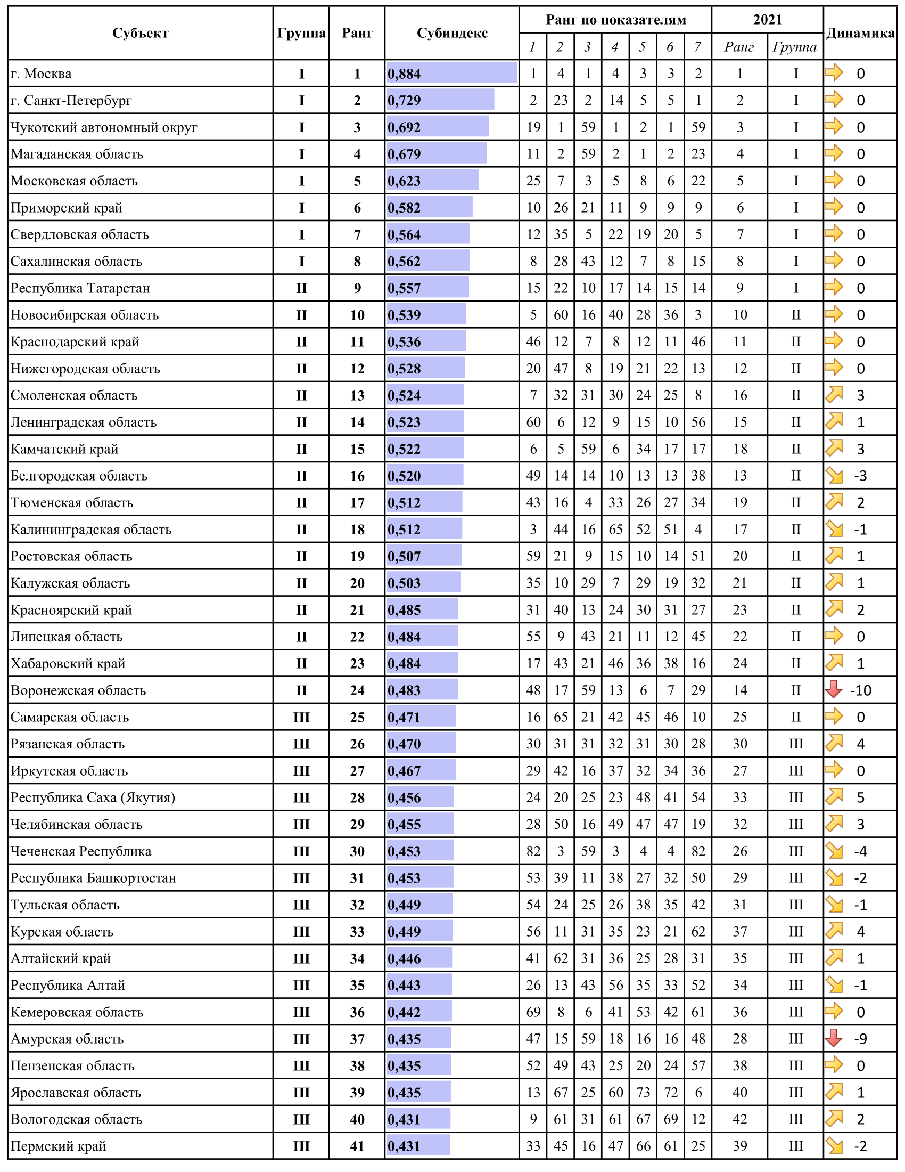

(окончание)
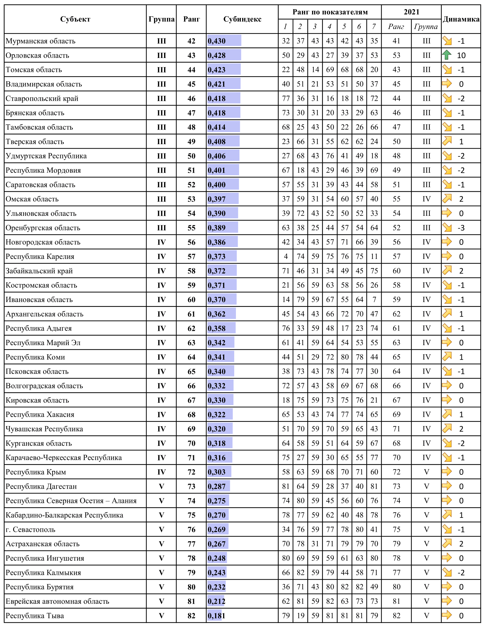

Рейтинг регионов России по субиндексу производительности труда и оборота предприятий крупного, среднего и малого бизнеса
В таблице 5 представлен рейтинг регионов России по субиндексу производительности труда и оборота предприятий крупного, среднего и малого бизнеса в 2022 году. Анализируемый субиндекс показывает, насколько эффективно предприятия используют имеющиеся у них ресурсы, способны генерировать выручку. Показатели, на основе которых рассчитывался субиндекс производительности труда и оборота предприятий, приведены в таблице 2.
В первую группу вошли 9 субъектов Федерации. Регионом-лидером стал г. Санкт-Петербург, г. Москва расположилась на втором месте и отстает менее чем на 0,01. С небольшим разрывом расположились остальные регионы: Московская, Тюменская, Магаданская, Кемеровская, Ленинградская и Белгородская области и Чукотский АО.
Также можно заметить, что регионы-лидеры за счет разных показателей обеспечивают себе высокие места в рейтинге. «Сырьевые» регионы имеют высокие позиции по показателю «ВРП на 1 предприятие», в то время как комплексно развитые – по показателю «Отношение выручки предприятий к ВРП».
Вторая группа включает 21 субъект Федерации. Среди регионов особенно выделяется Курганская область, которая смогла повысить свой ранг на 57 позиций, поднявшись из четвертой группы. Сахалинская область перешла из третьей группы, преодолев 32 позиции. Еще 6 регионов перешли из третьей группы, улучшив свои позиции. Калининградская область стала лидером по падению в этой группе, потеряв 19 позиций.
В третью, самую многочисленную группу вошли 28 регионов. 6 регионов перешли из четвертой группы, среди которых Амурская область, которая повысила ранг на 20 позиций, войдя в ТОП-10 по показателю оборота малых (с микро) на 1 предприятие. Больше всего позиций потеряла Челябинская область.
Четвертая группа состоит из 15 субъектов. Вологодская область ухудшила позиции в 2022 году, перейдя из второй группы и потеряв 38 позиций. Архангельская область также отметилась снижением на 31 позицию. Республике Хакасии удалось подняться на 11 позиций и перейти из пятой группы.
В последнюю группу вошли 9 регионов. Республика Адыгея потеряла 25 позиций, перейдя из третьей группы. Остальные регионы были относительно стабильны.
Таблица 5. Рейтинг регионов России по субиндексу производительности труда и оборота предприятий крупного, среднего и малого бизнеса
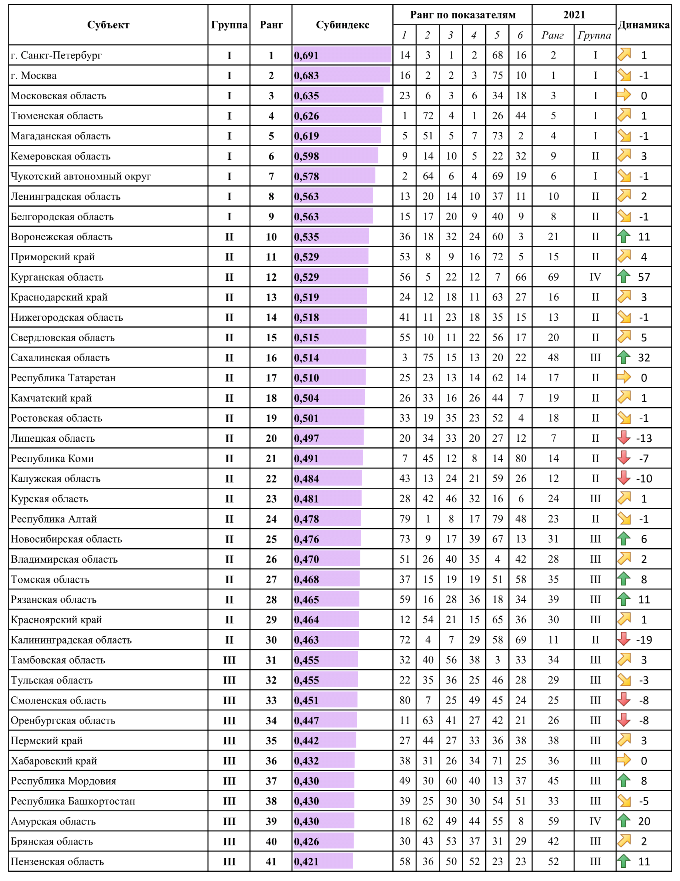

(окончание)
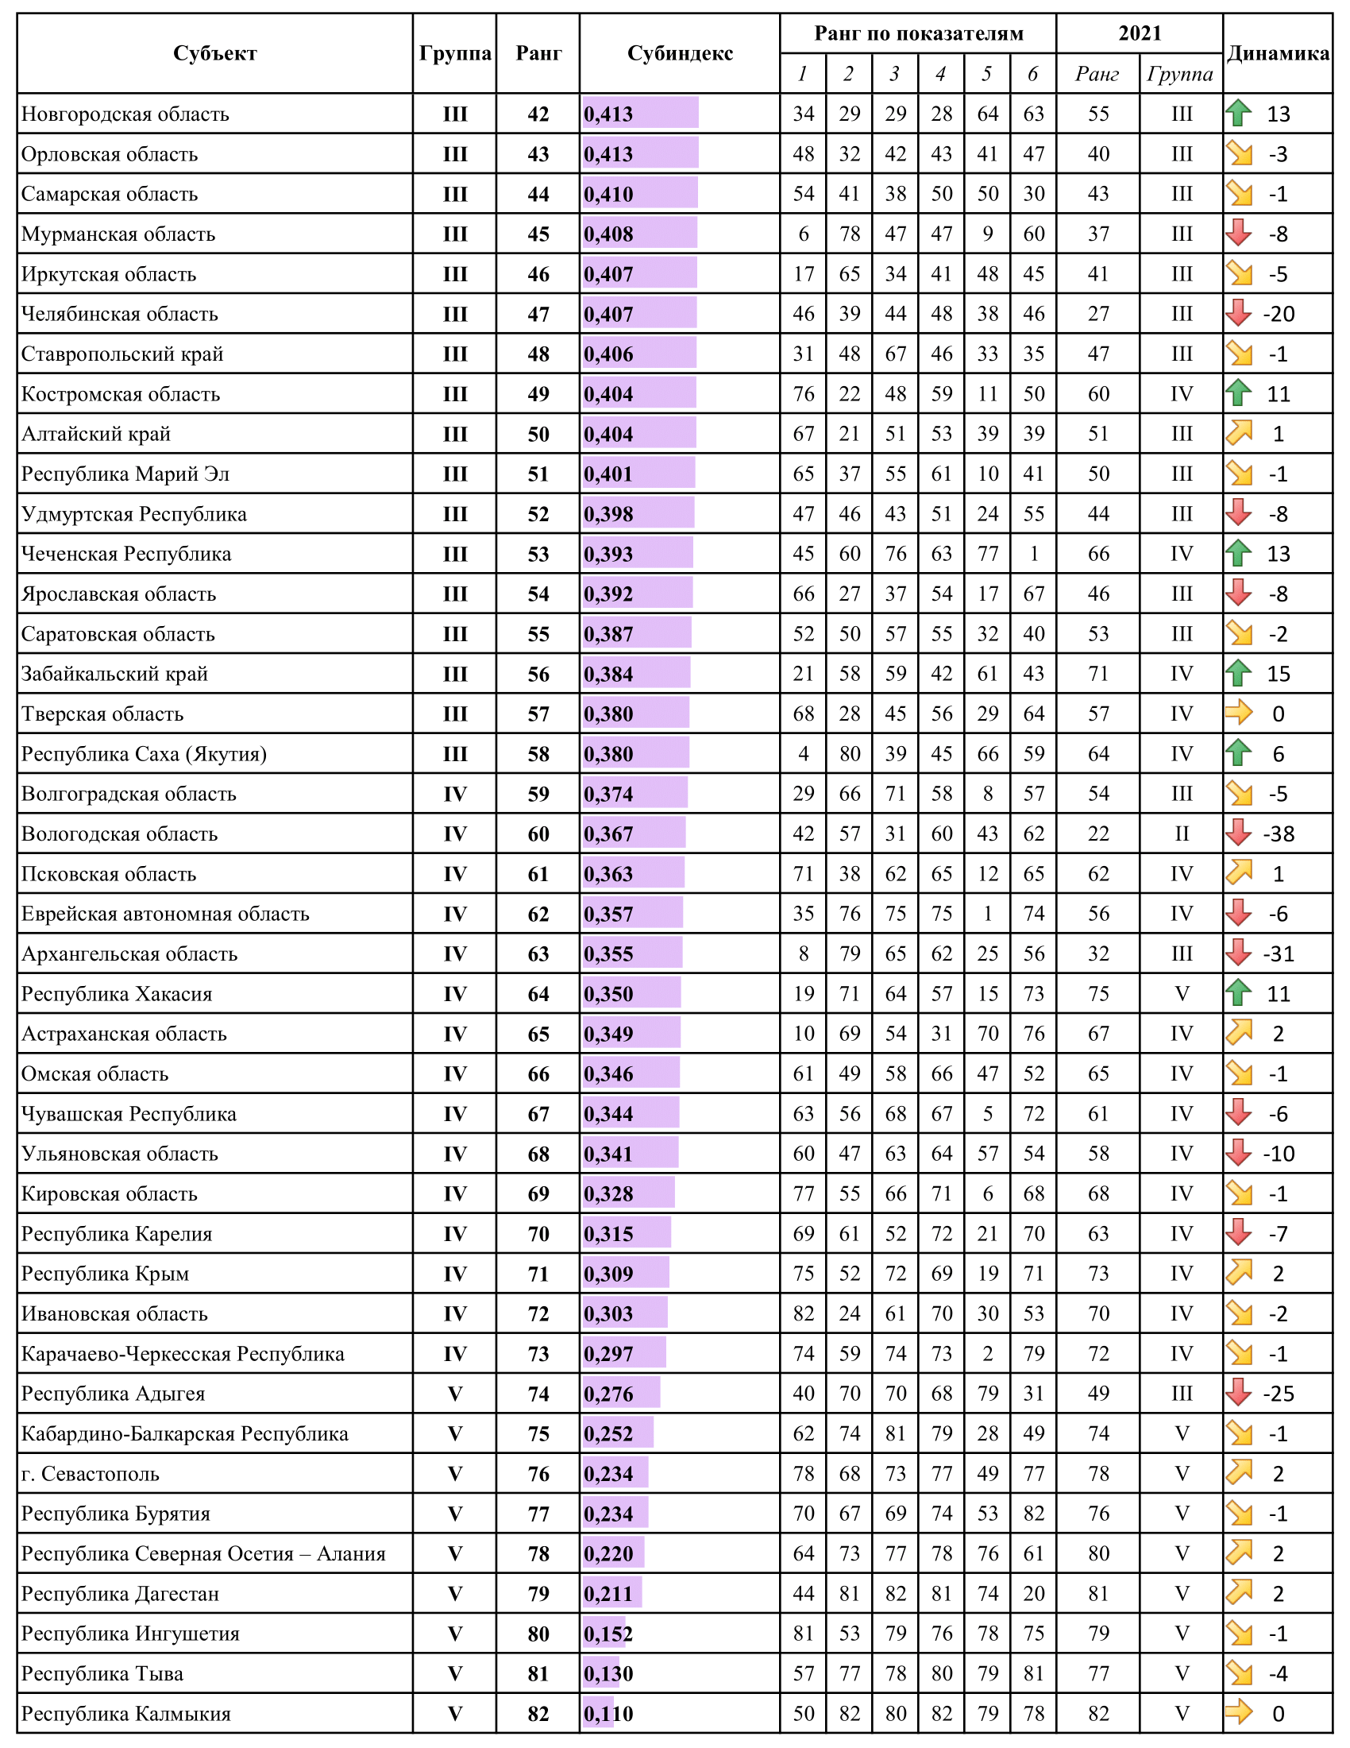

Рейтинг регионов России по субиндексу демографии организаций
В таблице 6 представлен рейтинг регионов России по субиндексу демографии организаций. Показатели, на основе которых рассчитывался субиндекс демографии организаций, приведены в таблице 2.
Субиндекс демографии организаций имеет неоднозначную интерпретацию, так как с 2019 года не прекращаются крупные мировые кризисы, которые в первую очередь оказали влияние на развитие микро- и малого бизнеса, в силу данного обстоятельства численность предприятий нестабильна. Иногда в сильно отстающих регионах могут быть более высокие показатели по данному параметру, так как там комплекс предприятий, в котором некому «умирать», поэтому регионы, в которых бизнес активно существует, постоянно открываясь и закрываясь, могут быть менее устойчивы по этому субиндексу.
В первую группу вошли 13 субъектов Федерации, среди которых особенно выделяется г. Москва. Стоит отметить, что разница между максимальным и минимальным значениями субиндекса по данной группе превышает 0,3, что свидетельствует о существенной неоднородности и абсолютном лидерстве г. Москвы по данному субиндексу (позиции не ниже 6 по каждому из показателей). Особенно выделилась Карачаево-Черкесская Республика, которая преодолела 40 позиций, перейдя из третьей группы, в которую входила по этому субиндексу в 2021 году.
Вторая группа включает 15 субъектов Федерации. Особенно выделяется Курганская область, которая перешла из четвертой группы и поднялась на 34 позиции. 6 регионов перешли из более низких групп при этом показав рост более чем на 10 позиций. Омская область потеряла 5 позиций, перейдя из первой группы.
В третью, самую многочисленную группу, вошел 31 регион. Большая часть регионов была нестабильна.
Четвертая группа состоит из 19 субъектов Федерации. Особенно сильно выделяется Республика Бурятия, которая потеряла 60 позиций и перешла из первой группы. Причиной падения стали невысокие коэффициенты рождаемости и ликвидации организаций.
В последнюю группу вошли 4 региона: Брянская, Орловская, Волгоградская и Кировская области. Орловская и Кировская области потеряли 16 и 8 позиций соответственно, перейдя из четвертой группы.

Таблица 6. Рейтинг регионов России по субиндексу демографии организаций
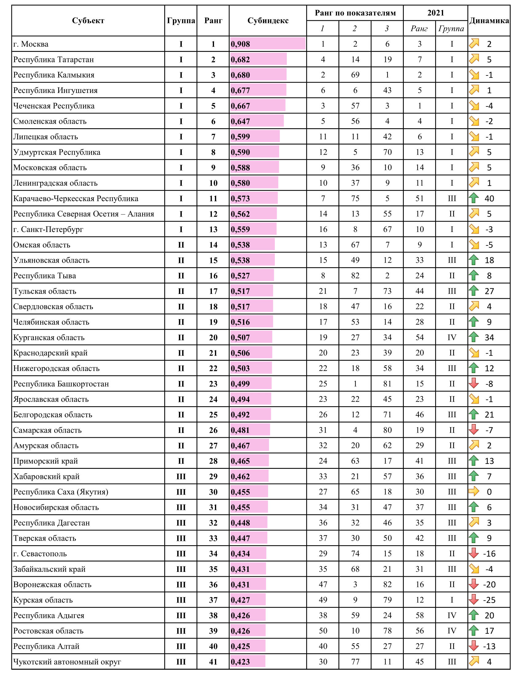

(окончание)
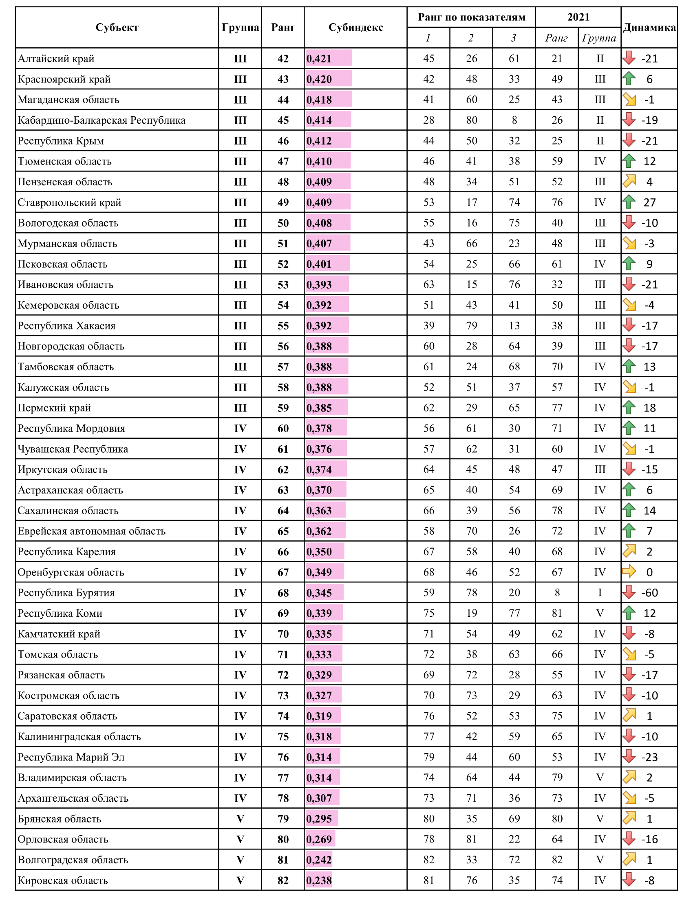

Рейтинг регионов России по субиндексу финансовых показателей организаций
В таблице 7. представлен рейтинг регионов России по субиндексу финансовых показателей организаций. Показатели, на основе которых рассчитывался субиндекс финансовых показателей, приведены в таблице 2.
В первую группу вошли 6 субъектов Федерации. Первое место заняла Тюменская область, г. Москва расположилась лишь на пятой позиции. Выше расположились г. Санкт-Петербург, Вологодская и Кемеровская области, а на шестом – Липецкая. Высокие позиции областям обеспечили высокие значения рентабельности активов (6 показатель).
Вторая группа включает 18 субъектов Федерации. Особенно выделяются Архангельская, Тульская, Сахалинская и Владимирская области, которые преодолели более 16 позиций в 2022 году, перейдя из третьей группы, к которой относились в 2021 году потэтому субиндексу. Белгородская область потеряла 7 позиций и покинула первую группу.
В третью, самую многочисленную группу, вошли 35 регионов. Самыми существенными стали следующие изменения. Ростовская, Курганская, Омская, Новосибирская, Кировская и Республика Марий Эл поднялись более чем на 15 позиций, а Республика Марий Эл перешли из четвертой группы. Сильно ухудшили свои позиции Чукотский АО, который опустился на 37 рангов и Мурманская область – на 44. Оба региона перешли из второй группы. Особенно сильно снизились позиции по показателю удельного веса убыточных организаций и абсолютного отклонения отношения дебиторской задолженности к кредиторской от 1.
Четвертая группа состоит из 16 субъектов Федерации. Магаданская область потеряла 35 позиций и перешла из третьей группы (ситуация аналогичная выше рассмотренному случаю), Амурская область тоже потеряла 41 позицию, перейдя из третьей группы. В этом регионе особенно низкие показатели сальдированного финансового результата на 1 предприятие и рентабельности активов.
В последнюю группу вошли 7 регионов, среди которых 5 регионов Северного Кавказа, Республика Калмыкия и Еврейская автономная область, которая с Чеченской Республикой перешли из четвертой группы.

Таблица 7. Рейтинг по субиндексу финансовых показателей организаций
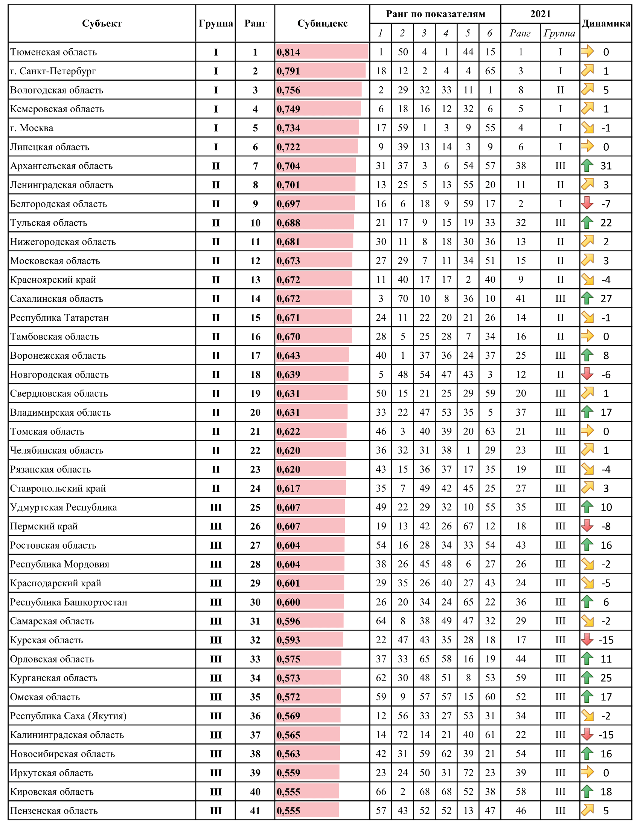

(окончание)
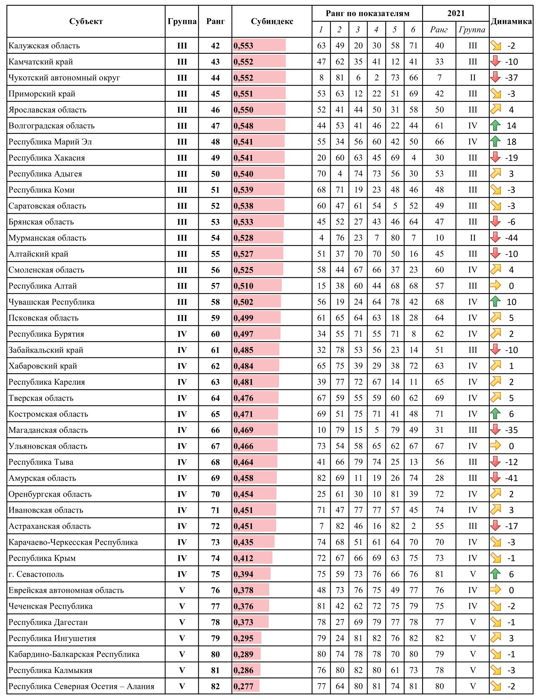

Рейтинг регионов России по субиндексу инновационной активности организаций
В таблице 8 представлен рейтинг регионов России по субиндексу инновационной активности организаций. Показатели, на основе которых рассчитывался субиндекс инновационной активности организаций, приведены в таблице 2.
По этому субиндексу самой многочисленной оказалась первая группа. В первую группу вошел 21 субъект Федерации. Первое место заняла Республика Татарстан. Далее расположились Республика Мордовия, Мурманская область, Ростовская область, Ставропольский край. Санкт-Петербург занял 7 место. Высокие позиции регионам обеспечили высокие значения показателей по уровню инновационной активности организаций и объему инновационных товаров (работ, услуг) в общем объеме отгруженных товаров. По сравнению с 2021 годом улучшили позиции по этому субиндексу Ставропольский край, Омская, Ивановская, Нижегородская области, Республика Удмуртия.
Вторая группа включает 12 субъектов. В эту группу вошла и Москва, которая заняла 30-е место по субиндексу, потеряв по сравнению с 2021 годом 3 позиции.
В третью группу вошло 15 регионов. Наилучшую динамику показали Курская и Иркутская области, но большинство регионов имело отрицательную динамику по сравнению с 2021 годом. переместившись из второй группы.
Четвертая группа состоит из 14 субъектов Федерации. Улучшила позицию по сравнению с 2021 годом по субиндексу инновационной активности только Республика Коми, которая перешла из пятой группы. Остальные регионы из этой группы ухудшили позиции.
В последнюю группу вошли 20 регионов. По сравнению с 2021 годом все регионы меняли позиции внутри группы, за исключением Тюменской области и Республики Дагестан, которые потеряли позиции и переместились из 4 группы. Наилучшую динамику среди регионов пятой группы имела Костромская область.

Таблица 8. Рейтинг регионов России по субиндексу инновационной активности организаций
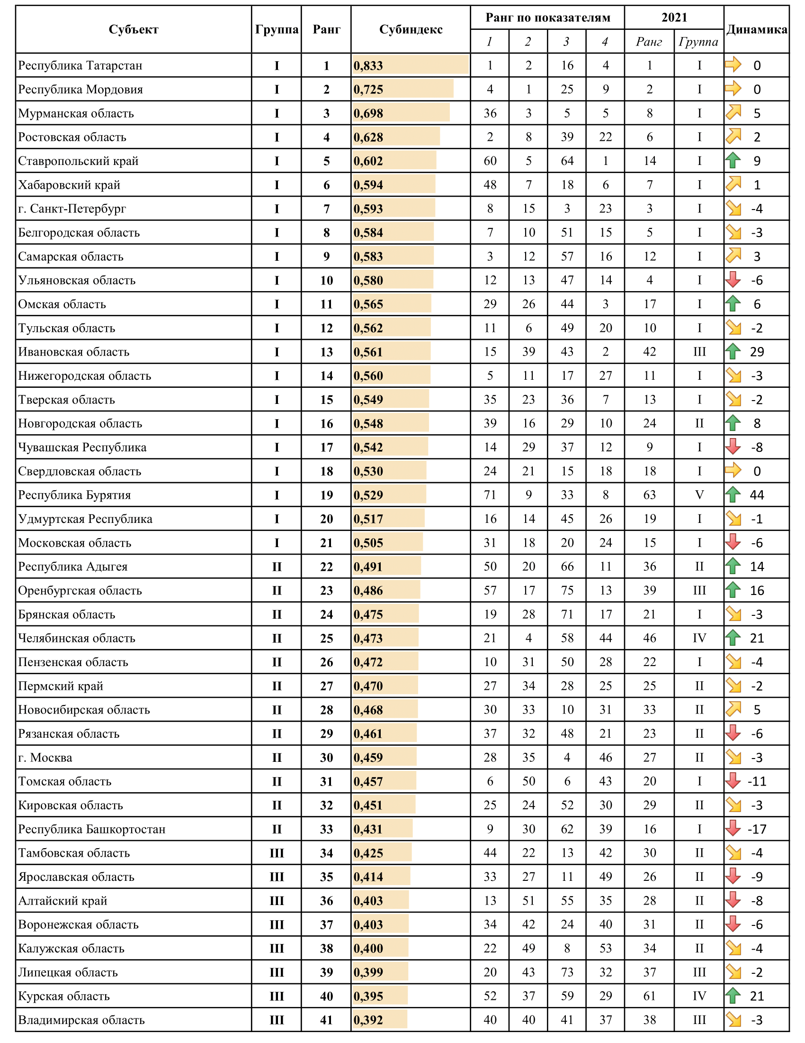

(окончание)
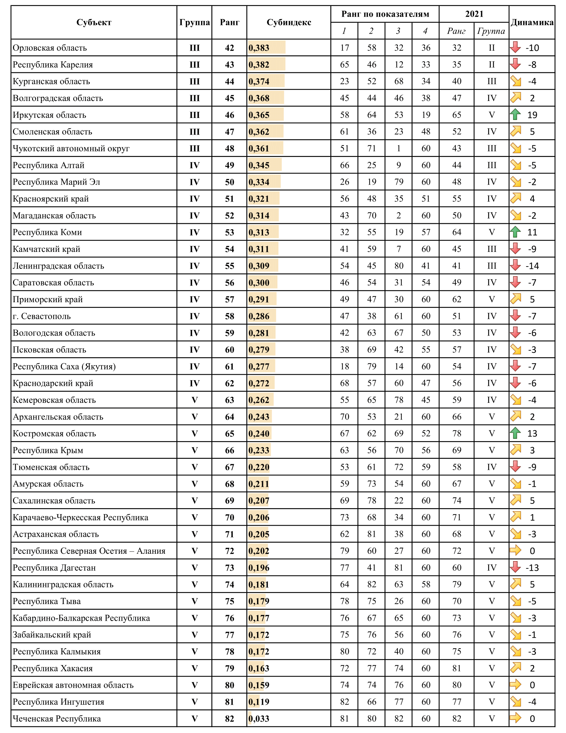

Рейтинг регионов России по субиндексу налога на прибыль организаций
В таблице 9. представлен рейтинг регионов России по субиндексу налога на прибыль организаций. Показатели, на основе которых рассчитывался субиндекс налога на прибыль организаций, приведены в таблице 2.
Субиндекс налога на прибыль организаций может иметь неоднозначную интерпретацию и высокую динамику изменения рангов регионов в силу того, что в кризисные периоды регионы восстанавливаются с разной скоростью и в разное время, а значит и темпы роста налога на прибыль и их доля в общей сумме налогов могут быть нестабильны.
В первую группу вошли 5 субъектов Федерации. Первое место заняла Сахалинская область с достаточно большим отрывом более чем на 0,25, поднявшись на 67 позиций из четвертой группы. Кемеровская область и Республика Хакасия второй год подряд находятся в первой группе и показывают устойчивые значения по данному субиндексу.
Вторая группа включает 11 субъектов Федерации. Астраханская и Амурская области были относительно стабильны. Самую высокую динамику показала Республика Алтай, которая поднялась на 65 рангов из последней группы.
В третью, самую многочисленную группу, вошли 48 регионов. Самыми стабильными оказались Краснодарский край, Республика Коми и Псковская область. Лидером роста стал г. Севастополь, который поднялся на 47 позиций из четвертой группы. Вологодская область, наоборот, опустилась на 48 рангов из первой группы.
Четвертая группа состоит из 14 субъектов Федерации. Чеченская Республика, Камчатский край и Еврейская автономная область были самыми стабильными. На 63 позиции опустилось сразу три региона: Вологодская и Курская области из первой группы и Республика Карелия из второй. Больше всех регионов снизила позиции Липецкая область, опустившись на 77 позиций с первого места. Причиной падения стали относительно низкие темпы роста налога на прибыль, хотя показатель по доле остался в норме.
В последнюю группу вошли 4 региона. Тюменская область и Республика Ингушетия стабильно показывают низкую устойчивость по данному показателю.
Стоит отметить, что стабильность в первой и второй группах свидетельствует об устойчивости региона по данному субиндексу, так как регион способен показывать высокие темпы роста налога на прибыль и входить в число регионов-лидеров по доле налога на прибыль в общей сумме налогов в течение нескольких периодов. В то время как стабильность в четвёртой и пятой группах свидетельствует об обратном.

Таблица 9. Рейтинг регионов России по субиндексу налога на прибыль организаций
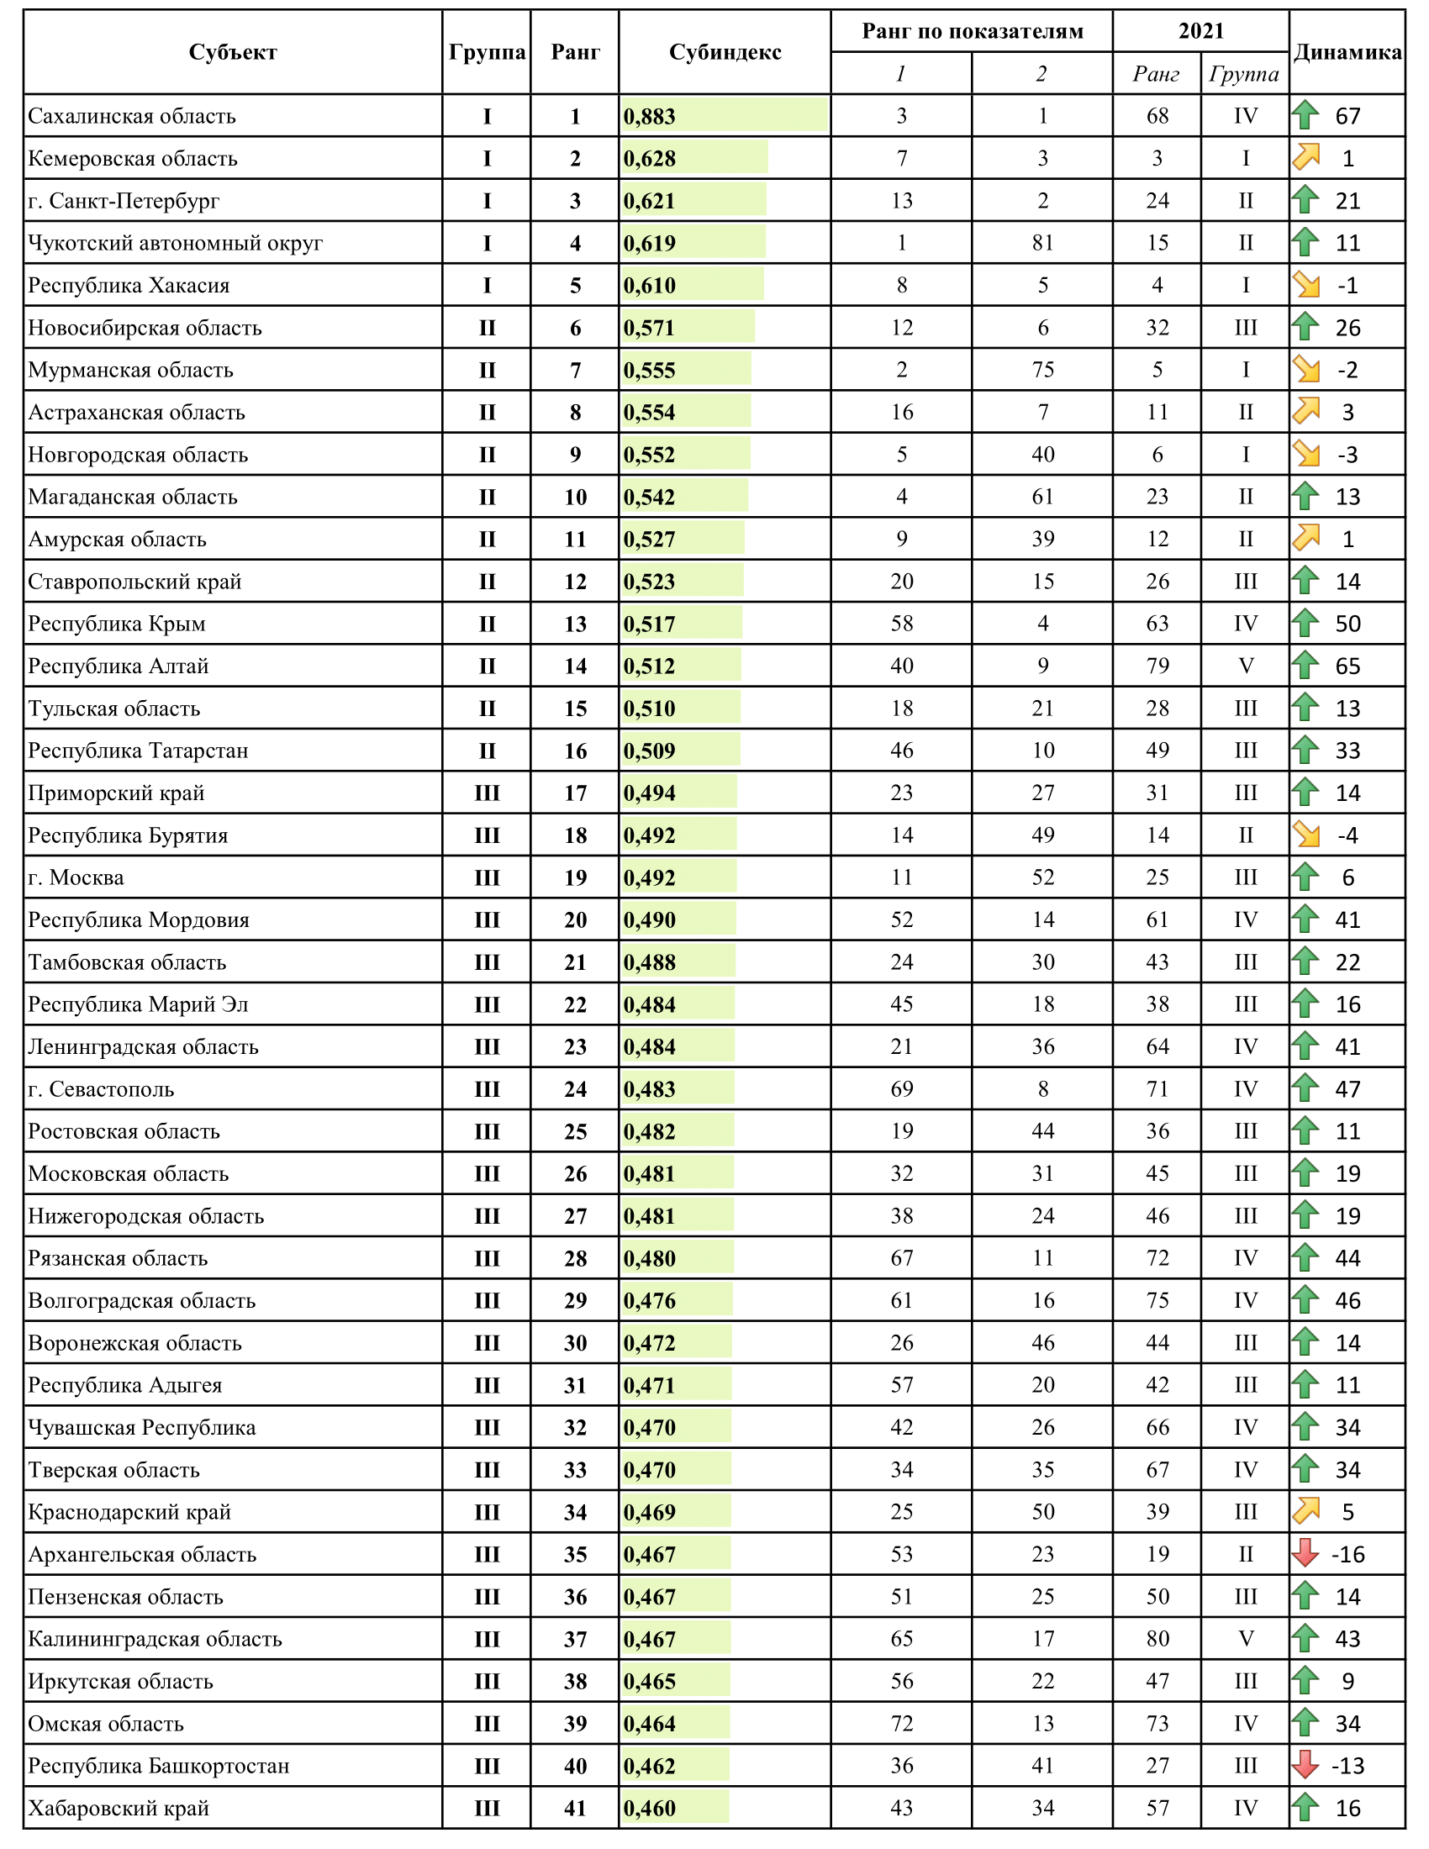

(окончание)
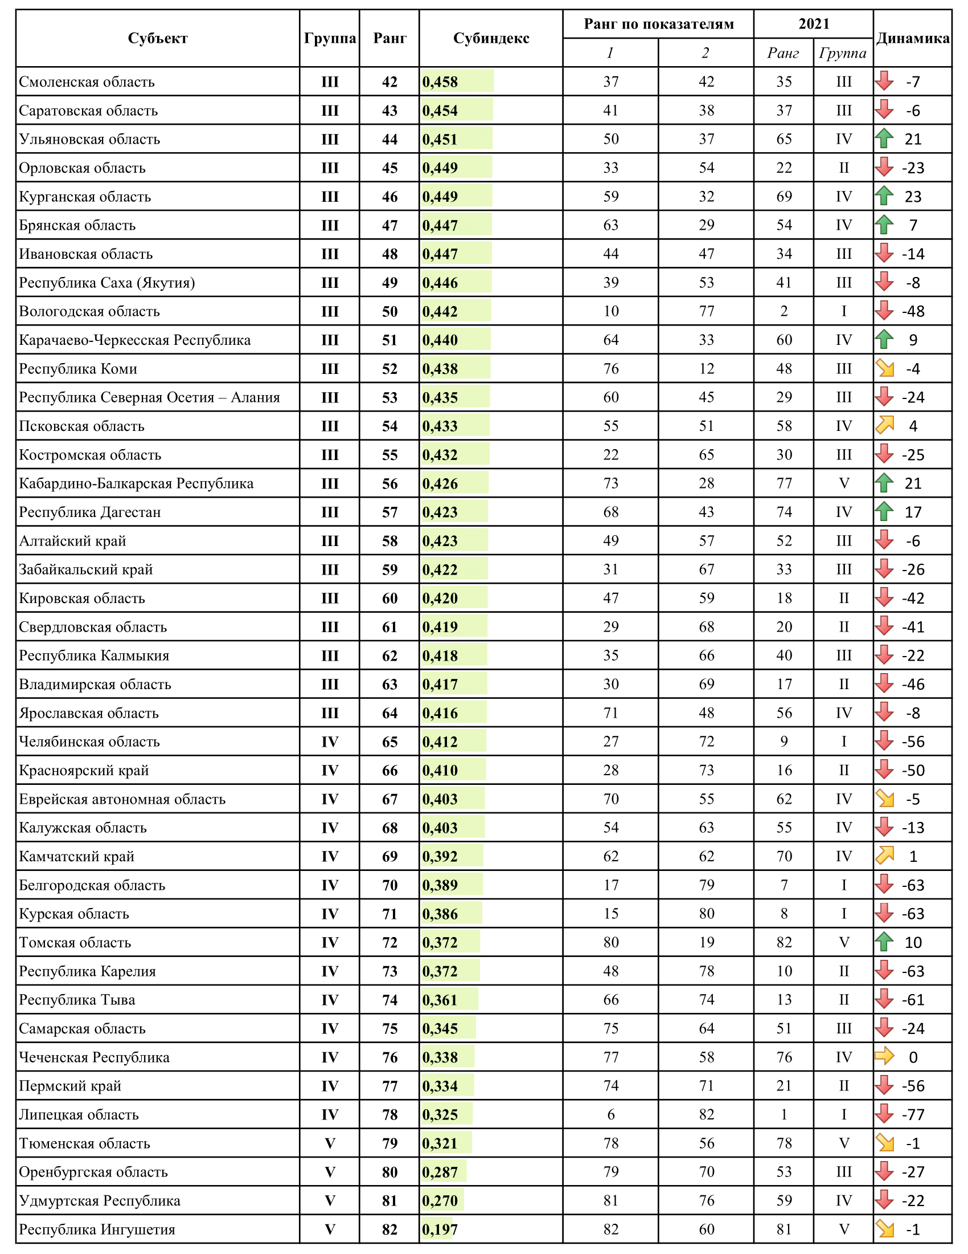

Рейтинг регионов России по субиндексу участия предприятий в мероприятиях по охране окружающей среды
В таблице 10 представлен рейтинг регионов России по субиндексу участия предприятий в мероприятиях по охране окружающей среды. Показатели, на основе которых рассчитывался субиндекс участия предприятий в мероприятиях по охране окружающей среды, приведены в таблице 2.
Субиндекс участия предприятий в мероприятиях по охране окружающей среды не является базовым, однако в стратегической перспективе использование экологических технологий и инвестиции в них создает стратегическое преимущество, а значит и благоприятно сказывается на устойчивости всего комплекса предприятий.
В первую группу вошли 14 субъектов Федерации. Абсолютным лидером стал Красноярский край, который занял лидирующие позиции по каждому из показателей, сместив Магаданскую область, которая опустилась на второе место. Курская область показала впечатляющую динамику, поднявшись на 45 рангов из четвертой группы. Омская область и Забайкальский и Хабаровский края также улучшили свои позиции, поднявшись из второй группы.
Вторая группа включает 14 субъектов Федерации. Сильнее всего снизили позиции Архангельская область и Республика Коми, перейдя из первой группы. Лидером роста стал Камчатский край, который поднялся на 16 позиций из третьей группы.
В третью, самую многочисленную группу, вошли 23 региона. Лидерами роста выступили Нижегородская, Тверская и Новгородская области и Республика Мордовия, причем последние два субъекта перешли из четвертой группы. Больше всего позиций потеряли Амурская (опустилась из первой группы), Костромская и Оренбургская области (перешли из второй группы).
Четвертая группа состоит из 15 субъектов Федерации. Ивановская область и Чеченская Республика показали положительную динамику, поднявшись из пятой группы. Калужская и Приморский край несколько ухудшили свои позиции. Остальные регионы были относительно стабильны.
В последнюю группу вошли 16 регионов. Абсолютными аутсайдерами выступают Республики Дагестан и Ингушетия. Примечательно, что стабильно низкой устойчивостью по этому показателю обладают следующие регионы: города Санкт-Петербург и Москва, Московская, Новосибирская и Калининградская области. Возможно, в этих регионах стоит больше внимания уделять вовлечению предприятий в мероприятия по охране окружающей среды.

Таблица 10. Рейтинг по субиндексу участия предприятий в мероприятиях по охране окружающей среды
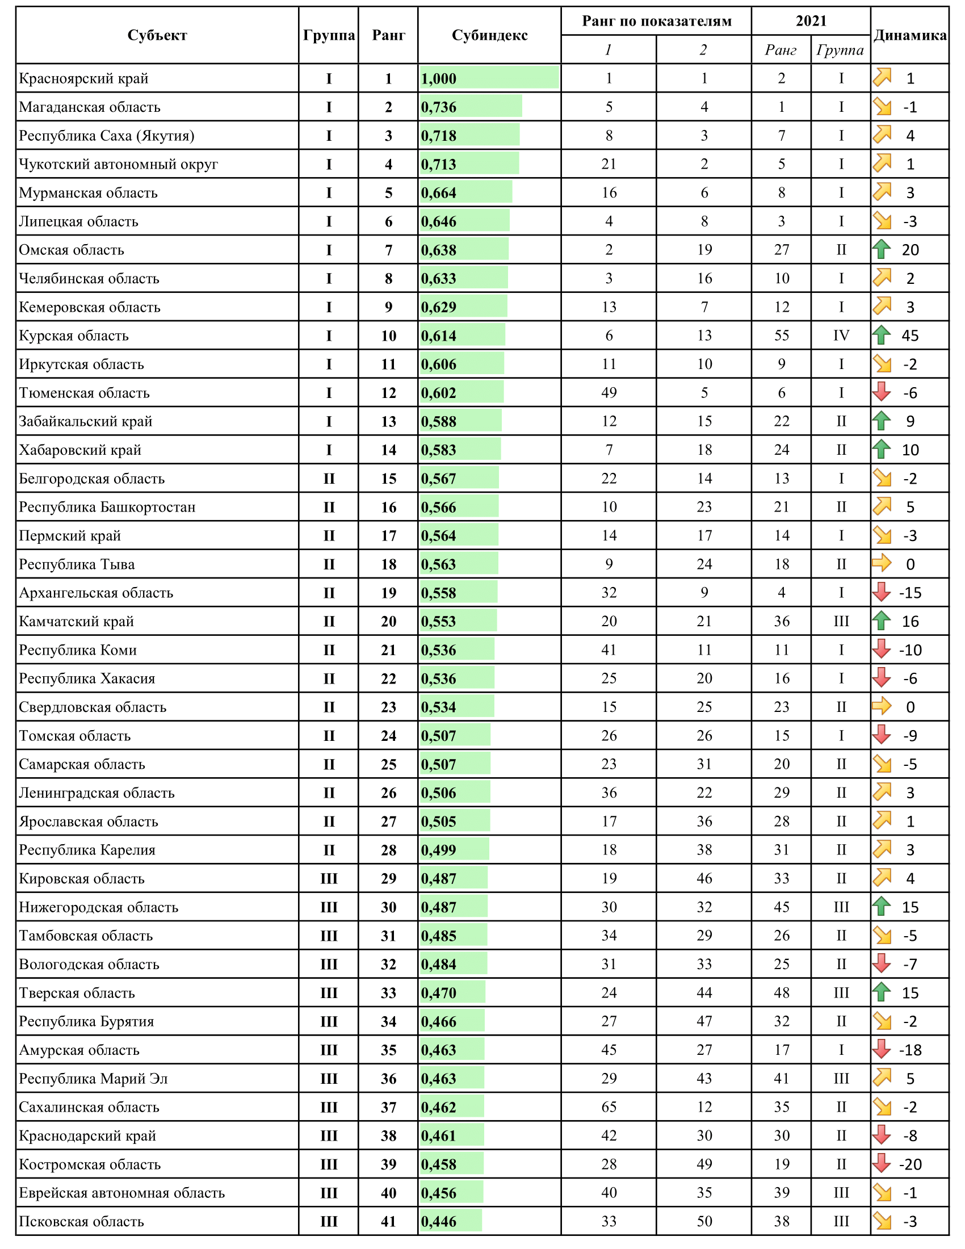

(окончание)
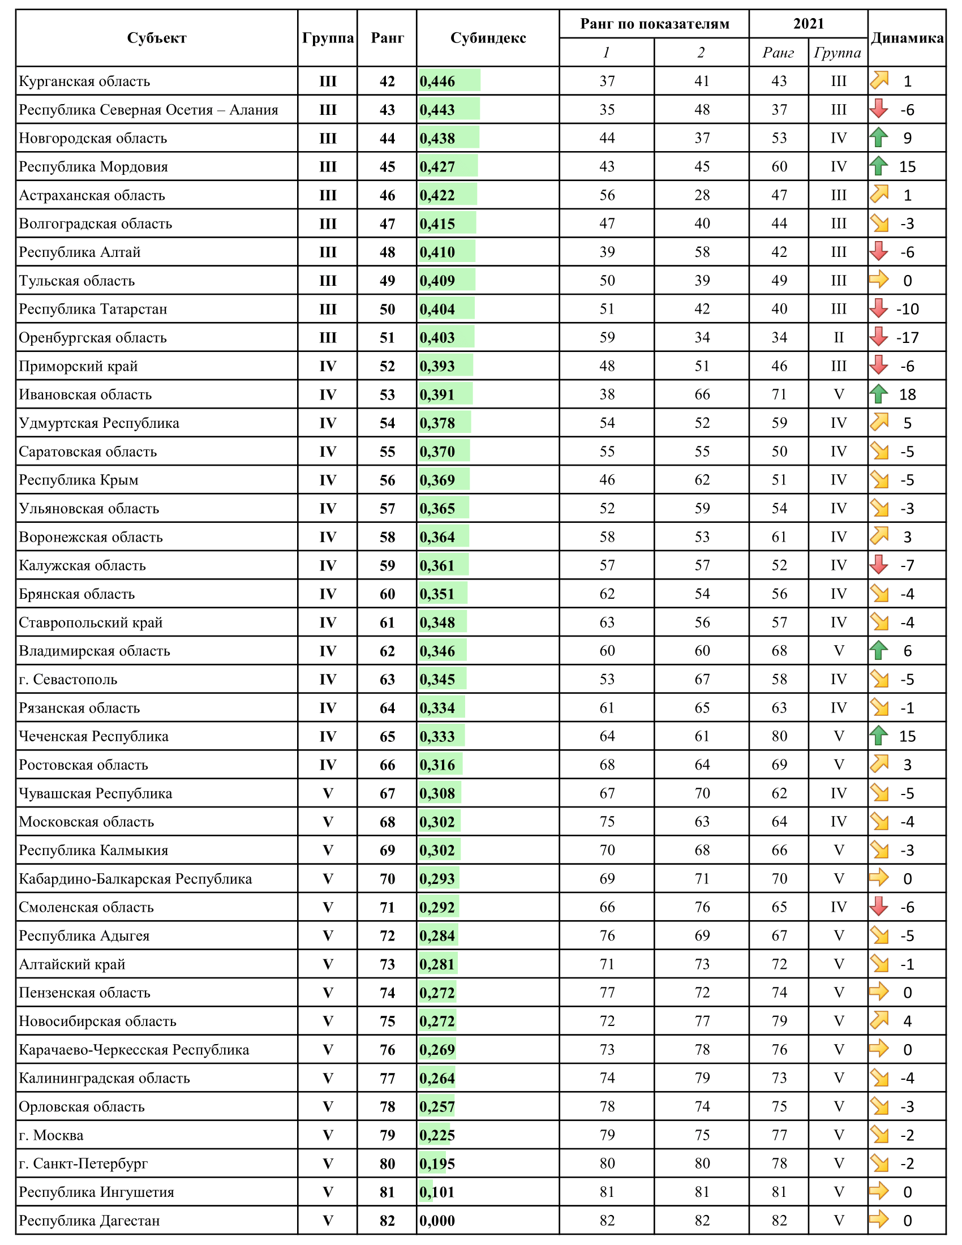

Рейтинг регионов России по субиндексу информатизации организаций
В таблице 11 представлен рейтинг регионов России по субиндексу информатизации организаций. Показатели, на основе которых рассчитывался субиндекс информатизации организаций, приведены в таблице 2.
Стратегическая устойчивость комплекса предприятий КСМ бизнеса регионов РФ подразумевает переход к цифровой экономике. Наиболее важным вектором развития в этом ключе является информатизация экономики с дальнейшей цифровизацией и роботизацией. Только комплекс предприятий с современной и развитой инфраструктурой может называться устойчивым.
В первую группу вошли 4 субъекта Федерации. В группу лидеров вошли города Москва и Санкт-Петербург, а также Чукотский АО и Магаданская область. Позиции лидеров достаточно устойчивы.
Вторая группа включает 17 субъектов Федерации. Ставропольский край показал неплохую динамику, поднявшись на 9 рангов. Сильнее всех в этой группе упала Томская область, опустившись на 10 позиций. Мурманская область перешла из первой группы, а Тульская и Свердловская области и Республики Татарстан и Алтай улучшили свои позиции, поднявшись из третьей группы.
В третью, самую многочисленную группу, вошли 43 региона. Лидерами роста выступили Ленинградская, Рязанская, Курганская и Ивановская области, Красноярский край и Республика Хакасия. Больше всего позиций потеряли Амурская, Белгородская и Тамбовская области.
Четвертая группа состоит из 14 субъектов. Костромская область показала неплохую динамику, поднявшись из пятой группы. Смоленская и Еврейская автономная области ухудшили свои позиции более чем на 15 рангов, при этом Смоленская перешла в четвёртую из третьей группы.
В последнюю группу вошли 4 региона. Три региона со стабильно низкими значениями по данному субиндексу: Республики Дагестан, Мордовия и Ингушетия и Кабардино-Балкарская Республика, которая потеряла 15 позиций, перейдя из четвертой группы.
Стоит отметить, что информационные технологии очень быстро устаревают в силу того, что появляются более совершенные и удобные в использовании. Несомненно, компания с собственным сервером и большим количеством ПК будет более устойчива, однако базовым показателем все же следует считать показатель «Объем инвестиций в основной капитал на ИКТ оборудование на 1 предприятие».
Таблица 11. Рейтинг регионов России по субиндексу информатизации организаций
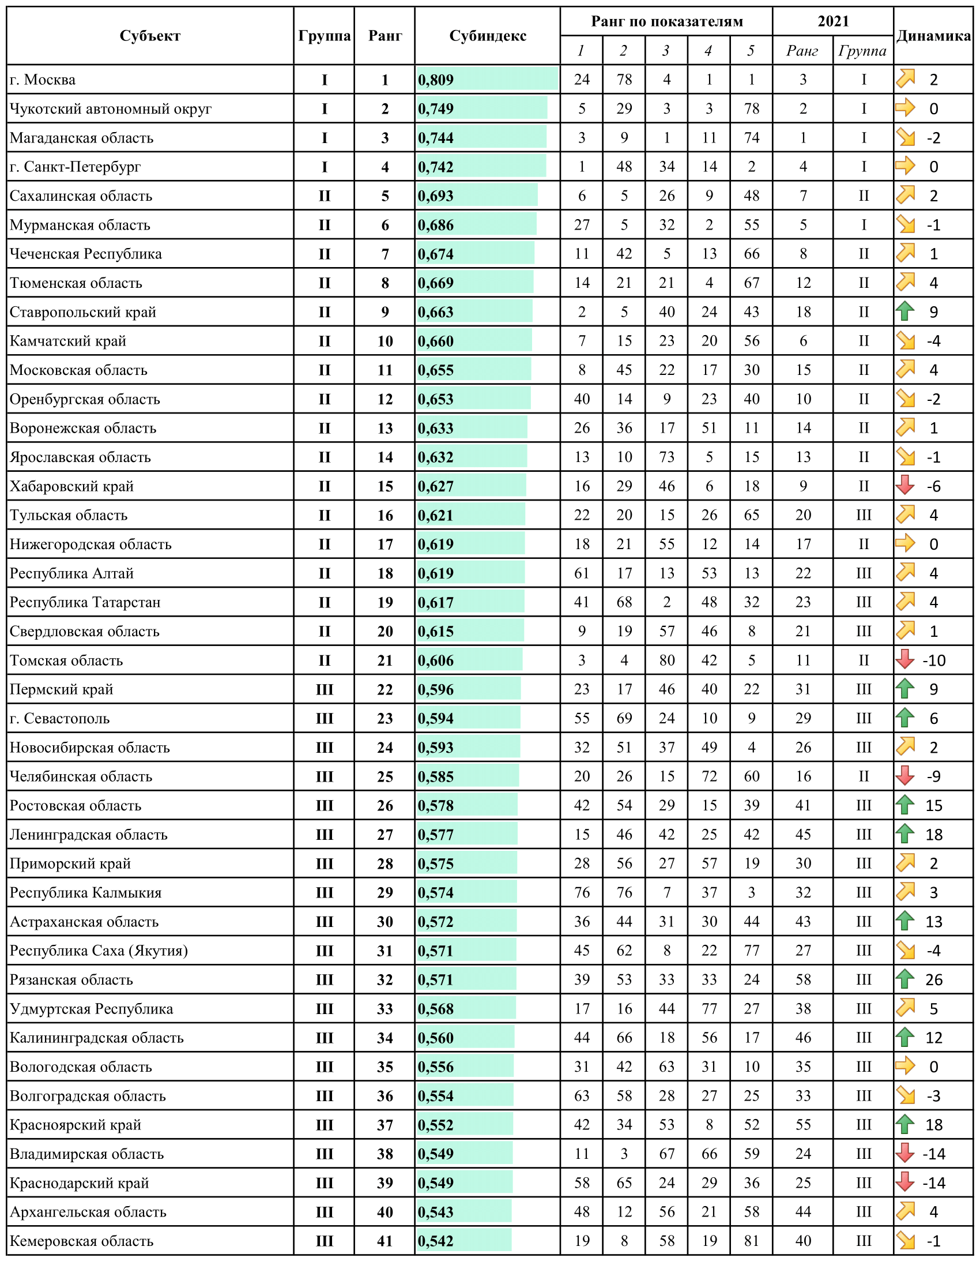

(окончание)
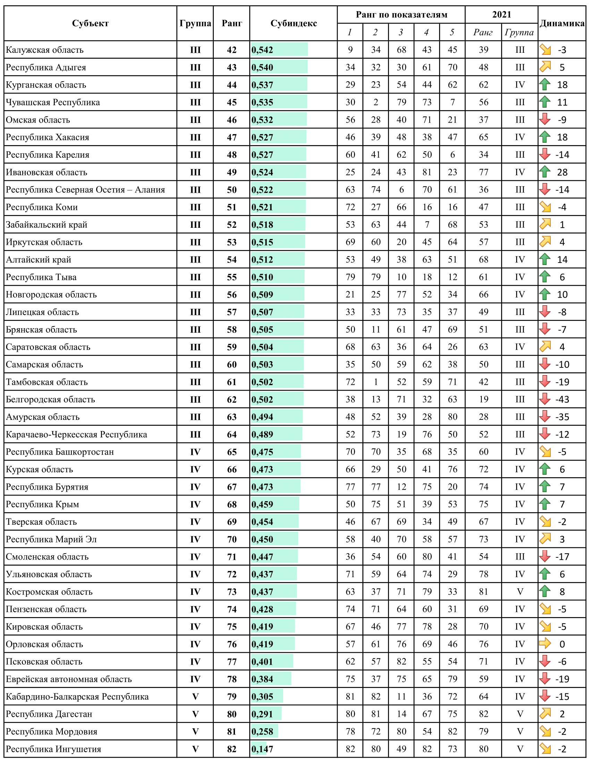

Рейтинг регионов России по субиндексу цифровизации организаций.
В таблице 12 представлен рейтинг регионов России по субиндексу цифровизации организаций. Показатели, которые вошли в субиндекс цифровизации организаций, приведены в таблице 2.
Цифровизация в самом широком смысле – это перевод всех бизнес-процессов, а иногда и объектов в цифровой формат с сопутствующим этому процессу активному внедрению технологий искусственного интеллекта (ИИ), больших данных, облачных сервисов и цифровых платформ с целью оптимизации производственных процессов, повышения конкурентоспособности, производительности и устойчивости. За технологиями Индустрии 4.0 будущее и те предприятия, которые быстрее и лучше их освоят, станут лидерами и будут генерировать самую большую прибыль.
Важность внедрения цифровых технологий активно осознается на федеральном уровне, что находит свое отражение в публикации соответствующих нормативно-правовых актах и выделение значительных средств на развитие комплекса предприятий в этом ключе. Это создает благоприятные условия для повышения стратегической устойчивости по анализируемому субиндексу.
В первую группу вошли 17 субъектов Федерации. Лидерами роста стали Республика Адыгея, Нижегородская и Воронежская области.
Вторая группа включает 16 субъектов Федерации. Волгоградская и Курская области и Республика Чувашская показали отличную динамику, поднявшись более чем на 20 позиций. Сильнее всех упали Псковская и Ленинградская области, опустившись из первой группы.
В третью, самую многочисленную группу, вошли 24 региона. Лидерами роста выступили Ульяновская, Омская и Астраханская области. Сильнее всех снизили позиции Республика Татарстан и Смоленская область, опустившись из первой группы.
Четвертая группа состоит из 14 субъектов. Республики Крым и Бурятия стали лидерами роста. Республика Карелия сильно ухудшила свои позиции, опустившись из третьей группы на 28 рангов.
В последнюю группу вошли 12 регионов. Республики Кабардино-Балкарская и Ингушетия и Брянская области опустились более чем на 30 позиций, а Республика Калмыкия поднялась на 10 рангов.
Стоит отметить, что некоторые показатели вызывают сомнения в плане релевантности, так как опираются на опросы организаций. Помимо этого, в таких крупных регионах, как города Москва и Санкт-Петербург опрашивается достаточное количество предприятий, что делает результаты более значимыми, чем те, которые получают в регионах, в которых опросили незначительное число предприятий. В этом ключе базовым показателем следует считать показатель «Затраты на внедрение и использование цифровых технологий в % от ВРП».
Таблица 12. Рейтинг по Субиндексу цифровизации организаций
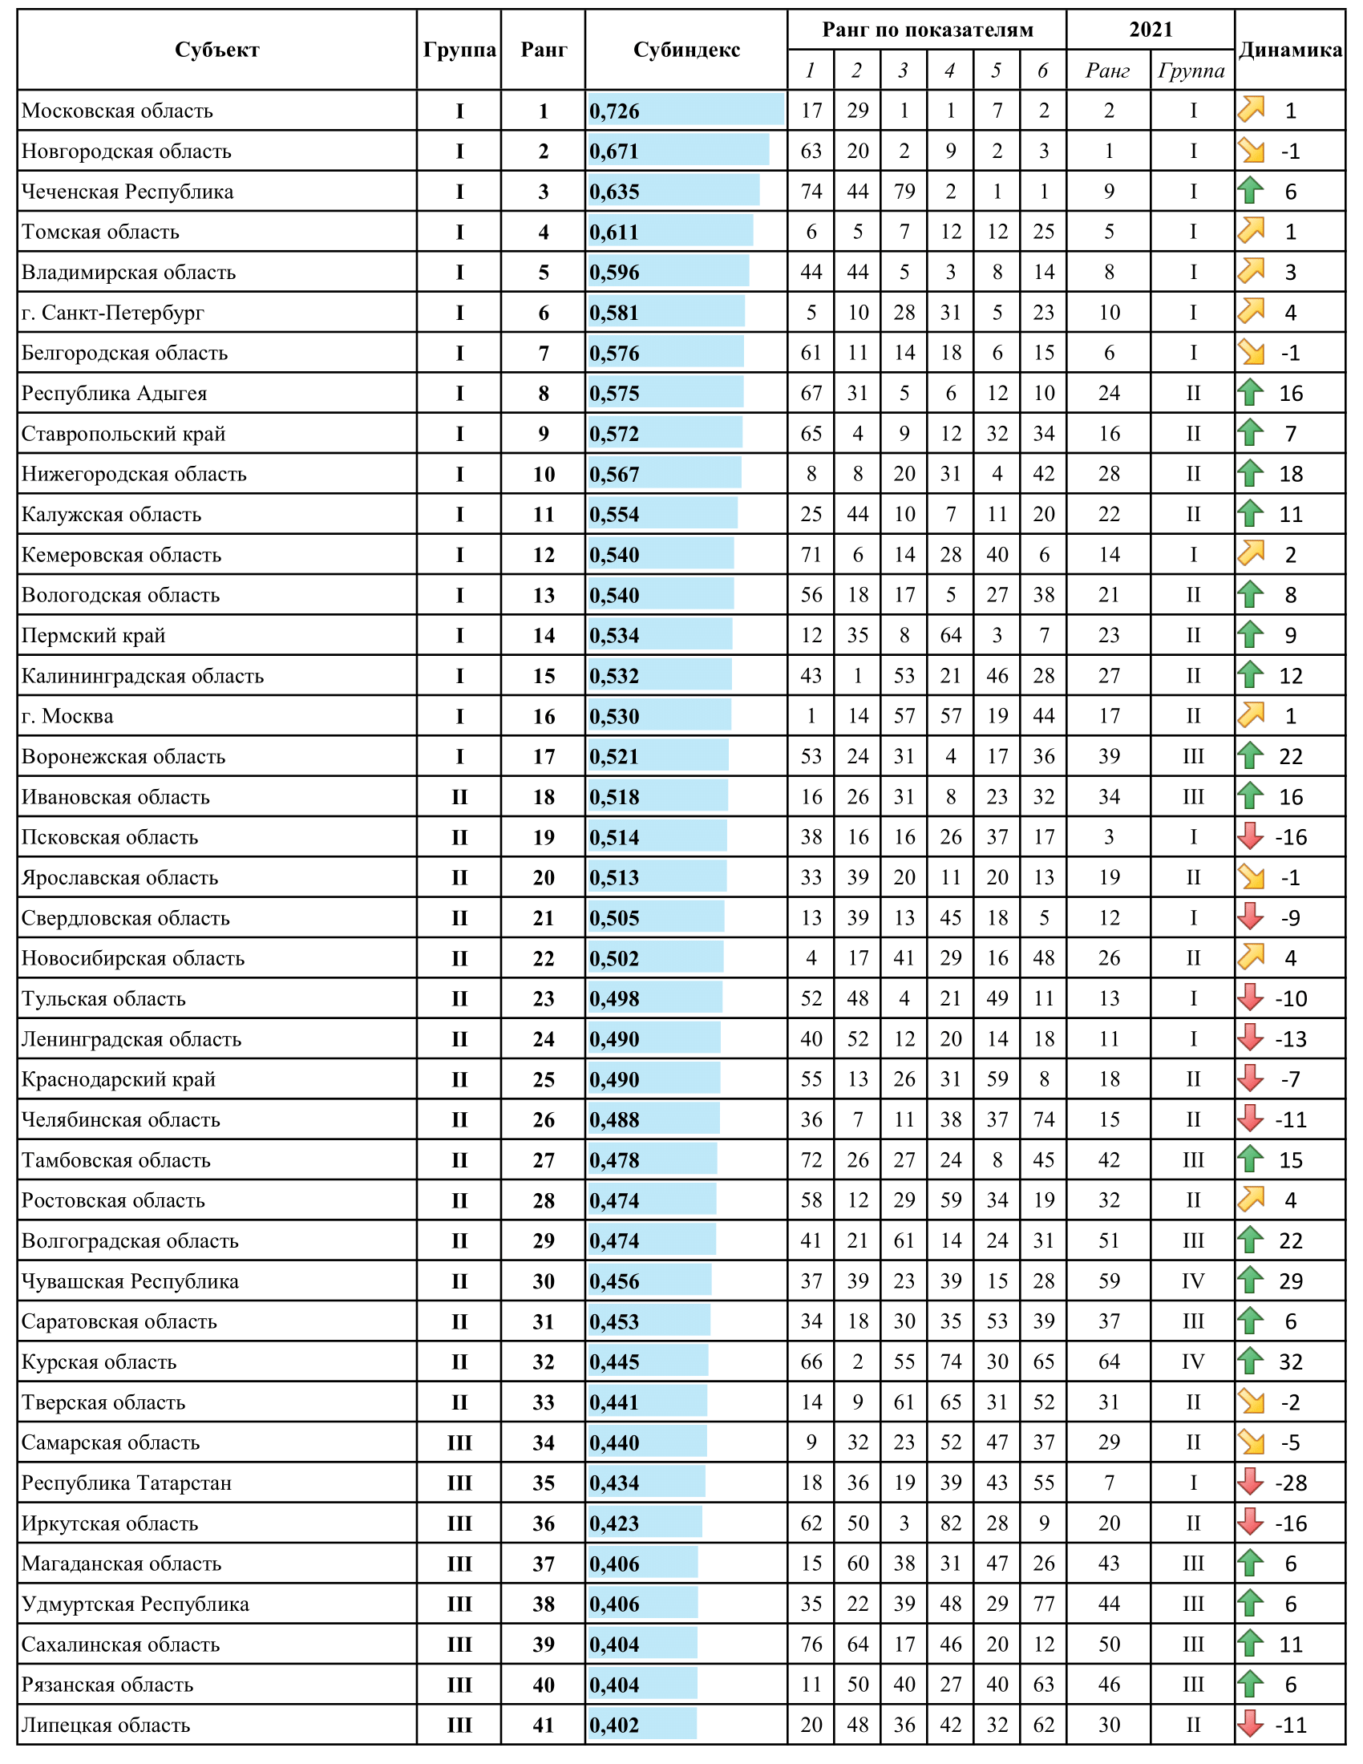

(окончание)
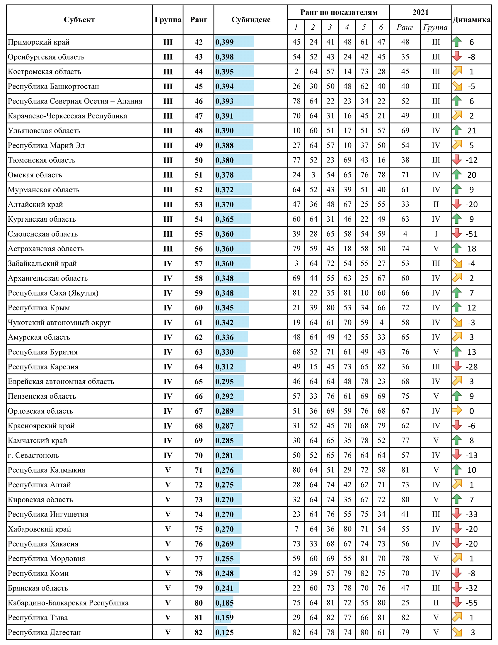

Кластеризация регионов по стратегической устойчивости комплекса предприятий крупного, среднего и малого бизнеса регионов РФ
Для того, чтобы определить параметры, которыми должны обладать устойчивые регионы, а также разбить регионы по группам уже не на основании значений индекса, а по характерным сходствам параметров стратегической устойчивости, был проведен кластерный анализ по показателям, которые использовались в расчете субиндексов Рейтинга стратегической устойчивости комплекса предприятий регионов РФ.
Кластеризация проводилась с помощью программы SPSS Statistics 29 методом Варда с использованием квадрата Евклидова расстояния и нормализацией показателей. Регионы были разбиты на 8 кластеров (таблица 13).

Таблица 13. Результаты кластерного анализа
№ | субъект | Первый кластер | Второй кластер | Итоговый кластер | Наименование кластера
18 | г. Москва | 8 | 8 | 8 | ОВУ
28 | г. Санкт-Петеpбуpг | 8 | 8 | 8 | ОВУ
10 | Московская область | 6 | 8 | 7 | ВУ
23 | Калинингpадская область | 6 | 8 | 7 | ВУ
24 | Ленингpадская область | 6 | 8 | 7 | ВУ
59 | Свеpдловская область | 6 | 8 | 7 | ВУ
62 | Республика Алтай | 6 | 8 | 7 | ВУ
69 | Новосибиpская область | 6 | 8 | 7 | ВУ
75 | Камчатский край | 6 | 8 | 7 | ВУ
76 | Пpимоpский кpай | 6 | 8 | 7 | ВУ
79 | Магаданская область | 7 | 7 | 7 | ВУ
82 | Чукотский автономный округ | 7 | 7 | 7 | ВУ
60 | Тюменская область | 5 | 8 | 6,5 | ВУ
6 | Калужская область | 6 | 6 | 6 | УВС
13 | Смоленская область | 6 | 6 | 6 | УВС
20 | Республика Коми | 5 | 7 | 6 | УВС
32 | Кpаснодаpский кpай | 6 | 6 | 6 | УВС
66 | Красноярский край | 5 | 7 | 6 | УВС
80 | Сахалинская область | 5 | 7 | 6 | УВС
1 | Белгоpодская область | 4 | 7 | 5,5 | УВС
47 | Республика Татаpстан | 4 | 7 | 5,5 | УВС
50 | Пеpмский край | 5 | 6 | 5,5 | УВС
52 | Нижегоpодская область | 4 | 7 | 5,5 | УВС
67 | Иpкутская область | 5 | 6 | 5,5 | УВС
68 | Кемеpовская область | 4 | 7 | 5,5 | УВС
77 | Хабаpовский кpай | 5 | 6 | 5,5 | УВС
19 | Республика Каpелия | 5 | 5 | 5 | СУ
21 | Аpхангельская область | 5 | 5 | 5 | СУ
25 | Муpманская область | 5 | 5 | 5 | СУ
33 | Астpаханская область | 5 | 5 | 5 | СУ
53 | Оpенбуpгская область | 5 | 5 | 5 | СУ
58 | Куpганская область | 3 | 7 | 5 | СУ
71 | Томская область | 3 | 7 | 5 | СУ
73 | Республика Саха (Якутия) | 5 | 5 | 5 | СУ
78 | Амуpская область | 5 | 5 | 5 | СУ
3 | Владимиpская область | 3 | 6 | 4,5 | СУ
4 | Воpонежская область | 4 | 5 | 4,5 | СУ
7 | Костpомская область | 3 | 6 | 4,5 | СУ
8 | Куpская область | 4 | 5 | 4,5 | СУ
9 | Липецкая область | 4 | 5 | 4,5 | СУ
11 | Оpловская область | 3 | 6 | 4,5 | СУ
12 | Рязанская область | 3 | 6 | 4,5 | СУ
15 | Твеpская область | 3 | 6 | 4,5 | СУ
16 | Тульская область | 4 | 5 | 4,5 | СУ
17 | Яpославская область | 3 | 6 | 4,5 | СУ
22 | Вологодская область | 3 | 6 | 4,5 | СУ
26 | Новгоpодская область | 3 | 6 | 4,5 | СУ
35 | Ростовская область | 4 | 5 | 4,5 | СУ
44 | Республика Башкоpтостан | 4 | 5 | 4,5 | СУ
46 | Республика Моpдовия | 4 | 5 | 4,5 | СУ
48 | Удмуpтская Республика | 4 | 5 | 4,5 | СУ
54 | Пензенская область | 3 | 6 | 4,5 | СУ
55 | Самаpская область | 4 | 5 | 4,5 | СУ
61 | Челябинская область | 4 | 5 | 4,5 | СУ
65 | Алтайский кpай | 3 | 6 | 4,5 | СУ
70 | Омская область | 4 | 5 | 4,5 | СУ
43 | Ставpопольский кpай | 4 | 4 | 4 | УНС
2 | Бpянская область | 3 | 4 | 3,5 | УНС
5 | Ивановская область | 3 | 4 | 3,5 | УНС
14 | Тамбовская область | 3 | 4 | 3,5 | УНС
27 | Псковская область | 3 | 4 | 3,5 | УНС
34 | Волгоградская область | 3 | 4 | 3,5 | УНС
45 | Республика Маpий Эл | 3 | 4 | 3,5 | УНС
49 | Чувашская Республика | 3 | 4 | 3,5 | УНС
51 | Киpовская область | 3 | 4 | 3,5 | УНС
56 | Саpатовская область | 3 | 4 | 3,5 | УНС
57 | Ульяновская область | 3 | 4 | 3,5 | УНС
29 | Республика Адыгея | 4 | 2 | 3 | УНС
42 | Чеченская Республика | 2 | 4 | 3 | УНС
64 | Республика Хакасия | 1 | 5 | 3 | УНС
74 | Забайкальский край | 1 | 5 | 3 | УНС
30 | Республика Калмыкия | 1 | 2 | 1,5 | НУ
31 | Республика Крым | 1 | 2 | 1,5 | НУ
36 | г. Севастополь | 1 | 2 | 1,5 | НУ
37 | Республика Дагестан | 1 | 2 | 1,5 | НУ
38 | Республика Ингушетия | 1 | 2 | 1,5 | НУ
39 | Кабаpдино-Балкаpская Республика | 1 | 2 | 1,5 | НУ
40 | Каpачаево-Чеpкесская Республика | 1 | 2 | 1,5 | НУ
41 | Республика Севеpная Осетия – Алания | 1 | 2 | 1,5 | НУ
63 | Республика Тыва | 1 | 2 | 1,5 | НУ
72 | Республика Буpятия | 1 | 2 | 1,5 | НУ
81 | Еврейская автономная область | 1 | 2 | 1,5 | НУ

Источник: составлено авторами с помощью SPSS Statistics 29.

По данным таблицы 13 видно, что г. Москва и г. Санкт-Петербург – регионы, обладающие самой высокой устойчивостью. Города Москву и Санкт-Петербург по характеристикам устойчивости можно отнести к шестому кластеру – с очень высокой устойчивостью комплекса предприятий (ОВУ). Остальные регионы разбились на 5 кластеров. Регионы, получившие среднее значение от 6,5 до 7 попали в кластер регионов с высокой устойчивостью комплекса предприятий (ВУ), от 5,5 до 6 – в кластер с устойчивостью комплекса предприятий выше среднего (УВС), от 4,5 до 5 – в кластер со средней устойчивостью комплекса предприятий (СУ), от 2,5 до 4 – в кластер с устойчивостью комплекса предприятий ниже среднего (УНС), более 1 и менее 2,5 попали в кластер регионов с низкой устойчивостью комплекса предприятий (НУ).
Можно заметить, что разрыв в развитии регионов остается существенным. Большая часть регионов, отстающих по уровню социально-экономического развития, находятся в последних двух кластерах: с устойчивостью ниже среднего и низкой устойчивостью. К отстающим региона отнесены регионы, у которых ВРП на душу население более чем на 50% меньше среднероссийского показателя (расчет проводился авторами на основе данных Росстата по показателям 2022 года), всего выявлено 23 таких региона (без учета новых).
Анализируя таблицу 13, можно заметить и дисбаланс размещения успешных и отстающих регионов относительно среднего кластера. Так, в первый кластер (ОВУ) попало 2 региона, во второй (ВУ) – 11, в третий (УВС) – 13, в четвертый (СУ) – 30, в пятый (УНС) – 15 и в шестой (НУ) – 11.

Система параметров стратегической устойчивости комплекса предприятий крупного, среднего и малого бизнеса регионов России
Для каждой из групп кластеров были рассчитаны средние значения и медианы, а потом на основании этих данных, результатов анализа статистических характеристик и экспертного мнения авторов были рассчитаны границы параметров стратегической устойчивости комплекса предприятий, на которые необходимо опираться при использовании показателей исследования (таблица 14).

Таблица 14. Система параметров стратегической устойчивости комплекса предприятий регионов РФ
Показатели | Степень устойчивости
 | Низкая | Средняя | Высокая
Показатели структуры предприятий региона
Число предприятий на 1 тыс. жителей | Ниже 15 | От 15 до 22 | Свыше 22
Доля предприятий крупного бизнеса от общего количества предприятий, % | Ниже 0,6 | От 0,6 до 1,1 | Свыше 1,1
Наличие на территории региона крупнейших предприятий (на основе показателей рейтинга «Эксперт-600») | Ниже 1 | От 1 до 8 | Свыше 8
Доля предприятий среднего бизнеса от общего количества предприятий, % | Ниже 0,9 | От 0,9 до 1,5 | Свыше 1,5
Доля предприятий малого бизнеса (без микро-) от общего количества предприятий, % | Ниже 7 | От 7 до 9 | Свыше 9
Доля микропредприятий от общего количества предприятий, % | Свыше 91 | От 91 до 89 | Ниже 89
Число малых предприятий на 10 тыс. жит. | Ниже 80 | От 80 до 120 | Свыше 120
Показатели производительности и оборота предприятий
Стоимость ВРП на 1 предприятие, млн руб. | Ниже 30 | От 30 до 45 | Свыше 45
Отношение выручки предприятий к стоимости валового регионального продукта, раз | Ниже 1,3 | От 1,3 до 2 | Свыше 2
Выручка предприятий на 1 занятого в экономике, тыс. руб. | Ниже 1800 | От 1800 до 4000 | Свыше 4000
Выручка на 1 зарегистрированное предприятие, млн руб. | Ниже 50 | От 50 до 90 | Свыше 90
Оборот малых предприятий в расчете на 1 предприятие, млн руб | Ниже 32 | От 32 до 35 | Свыше 35
Показатели финансов организаций
Сальдированный финансовый результат (прибыль минус убыток) деятельности организаций СФ в расчете на 1 предприятие, млн руб. | Ниже 5 | От 5 до 10 | Свыше 10
Удельный вес убыточных организаций, % от общего числа организаций | Свыше 30 | От 30 до 25 | Ниже 25
Непросроченная кредиторская задолженность организаций в расчете на 1 организацию, млн руб. | Ниже 10 | От 10 до 16 | Свыше 16
Непросроченная дебиторская задолженность организаций в расчете на 1 организацию, млн руб. | Ниже 10 | От 10 до 16 | Свыше 16
Абсолютное отклонение отношения дебиторской задолженности к кредиторской задолженности от 1, % | Свыше 0,3 | От 0,3 до 0,1 | Ниже 0,1
Рентабельность активов предприятий, % | Ниже 8 | От 8 до 16 | Свыше 16
Уровень инновационной активности организаций, % | Ниже 6 | От 6 до 12 | Свыше 12
Объем инновационных товаров (работ, услуг) в общем объеме отгруженных товаров, % | Ниже 2 | От 2 до 5 | Свыше 5
Число организаций, выполнявших исследования и разработки, на 1 тыс. жителей | Ниже 20 | От 20 до 45 | Свыше 45
Доля инновационных товаров, работ, услуг в общем объеме экспорта товаров, работ, услуг организаций промышленного производства, % | Ниже 2 | От 2 до 8 | Свыше 8
Показатели налога на прибыль организаций
Доля налога на прибыль организаций от общей суммы налогов, % | Ниже 20 | От 20 до 30 | Свыше 30
Темпы роста налога на прибыль организаций, % | Ниже 100 | От 100 до 115 | Свыше 115
Показатели по охране окружающей среды
Расходы на охрану окружающей среды в % от ВРП | Ниже 0,7 | От 0,7 до 0,9 | Свыше 0,9
Расходы на охрану окружающей среды на одно предприятие, тыс. руб. | Ниже 300 | От 300 до 350 | Свыше 350
Показатели информатизации организаций
Организации, использовавшие серверы, % | Ниже 40 | От 40 до 45 | Свыше 45
Организации, использовавшие локальные вычислительные сети, % | Ниже 50 | От 50 до 60 | Свыше 60
Число персональных компьютеров на 100 работников с доступом к сети Интернет | Ниже 84 | От 84 до 90 | Свыше 90
Объем инвестиций в основной капитал на ИКТ оборудование на 1 предприятие, тыс. руб | Ниже 150 | От 150 до 200 | Свыше 200
Доля работников организаций, использовавших ПК не реже 1 раза в неделю, % | Ниже 48 | От 48 до 50 | Свыше 50
Показатели цифровизации организаций
Затраты на внедрение и использование цифровых технологий в % от ВРП | Ниже 1 | От 1 до 1,3 | Свыше 1,3
Доля внутренних затрат на исследования и разработки в области цифровых технологий, в общем объеме внутренних затрат на исследования и разработки, % | Ниже 3 | От 3 до 5 | Свыше 5
Организации, использовавшие Цифровые платформы, % | Ниже 14 | От 14 до 18 | Свыше 18
Организации, использовавшие ИИ, % | Ниже 6 | От 6 до 10 | Свыше 10
Организации, использовавшие облачные сервисы, % | Ниже 27 | От 27 до 35 | Свыше 35
Организации, использовавшие Большие данные, % | Ниже 30 | От 30 до 40 | Свыше 40
Источник: составлено авторами.

Рейтинги Стратегической устойчивости комплекса предприятий крупного, среднего и малого бизнеса по кластерам
По таблице 15 можно заметить, что в кластеры с высокой и очень высокой устойчивостью включают регионы, которые обладают сравнительно более устойчивыми показателями по субиндексам 1 (численности предприятий), 2 (производительности труда и оборота), а также 8 (информатизации). Субиндексы 1 и 2 являются ключевыми в определении устойчивости комплекса предприятий, так как они непосредственно отражают наличие предприятий, их состав и качество. Помимо этого, стоит отметить, что регионы с высокой устойчивостью более стабильны.

Таблица 15. Рейтинг Стратегической устойчивости комплекса предприятий КСМ бизнеса регионов РФ, попавших в кластеры с высокой устойчивостью (ВУ) и очень высокой устойчивостью (ОВУ) в 2022 году
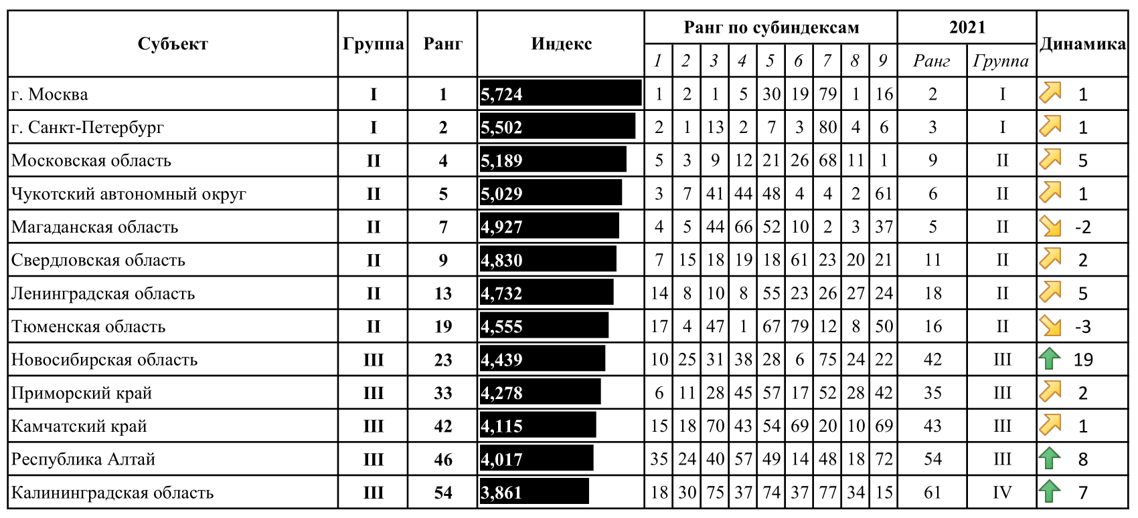

Таблица 16. Рейтинг Стратегической устойчивости комплекса предприятий КСМ бизнеса регионов РФ, попавших в кластер с устойчивостью выше среднего (УВС) в 2022 году
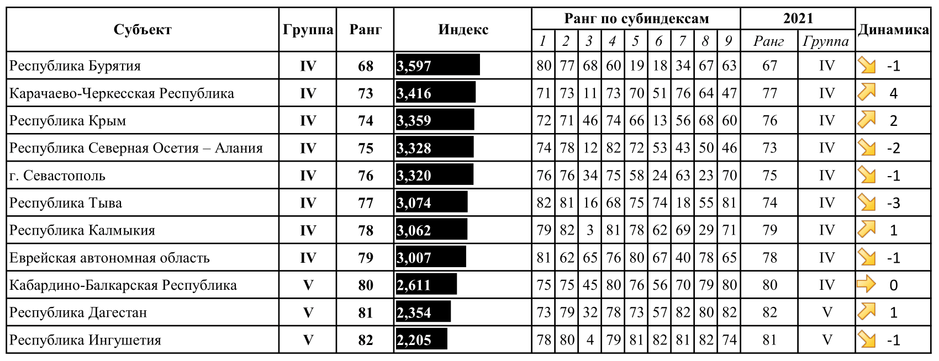

В кластер с устойчивостью выше среднего (таблица 16) попали регионы, которые также имеют устойчивую структуру комплекса предприятий, однако качество этой структуры ниже. Хуже показатели по финансовой устойчивости, инновационной активности, предприятия уделяют значительно меньше внимания цифровизации и информатизации.

В кластер со средней устойчивостью (таблица 17) попало самое большое количество регионов. Комплекс предприятий этих субъектов характеризуется невысокими значениями по субиндексам 1 и 2, по остальным субиндексам показатели также средние, однако при этом регионы могут занимать высокие позиции по отдельным субиндексам, что приводит к нестабильности рангов регионов.
Предпоследний кластер с устойчивостью ниже среднего (таблица 18) включает комплекс предприятий, показатели которого ниже среднего по России. В этот кластер входят регионы, в которых просматривается дефицит организаций, невысокое качество и плохая структура комплекса предприятий.

Таблица 17. Рейтинг Стратегической устойчивости комплекса предприятий КСМ бизнеса регионов РФ, попавших в кластеры со средней устойчивостью (СУ) в 2022 году
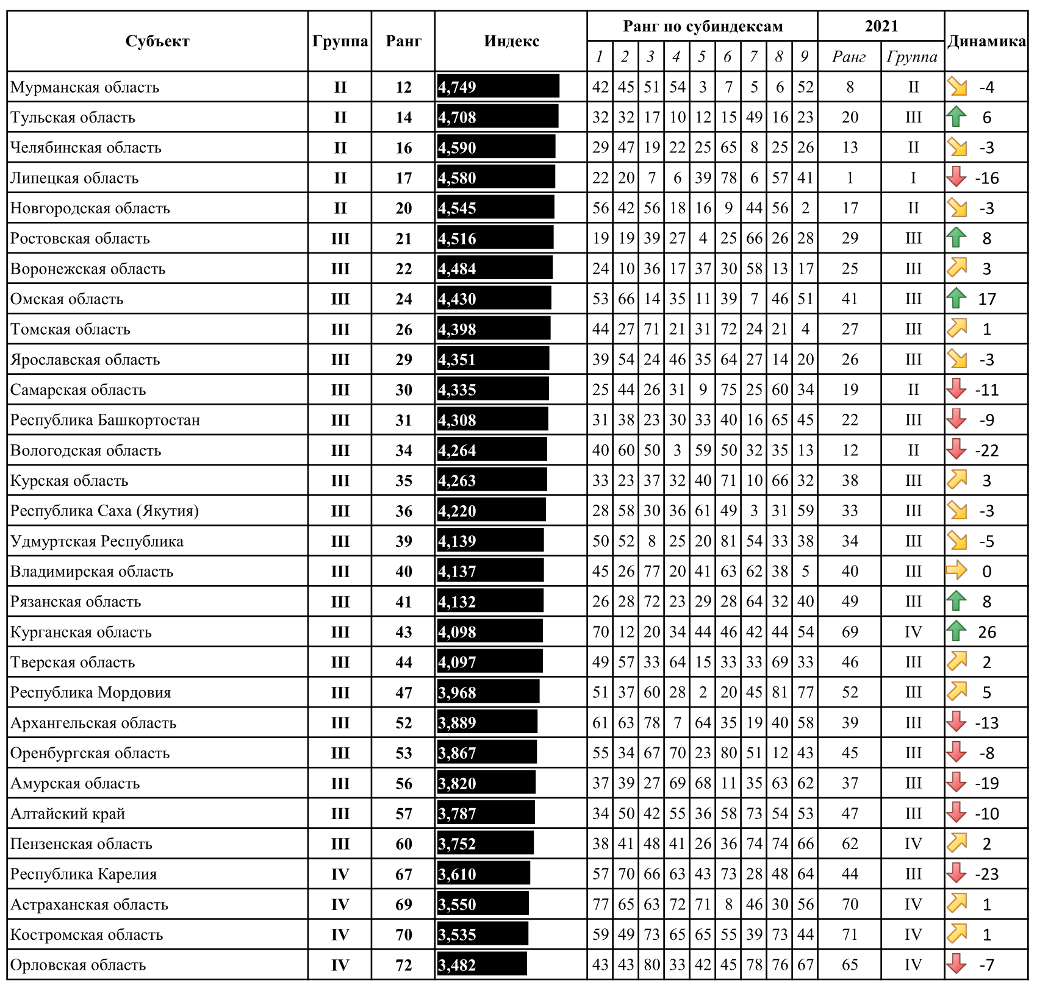

Таблица 18. Рейтинг Стратегической устойчивости комплекса предприятий КСМ бизнеса регионов РФ, попавших в кластер с устойчивостью ниже среднего (УНС) в 2022 году
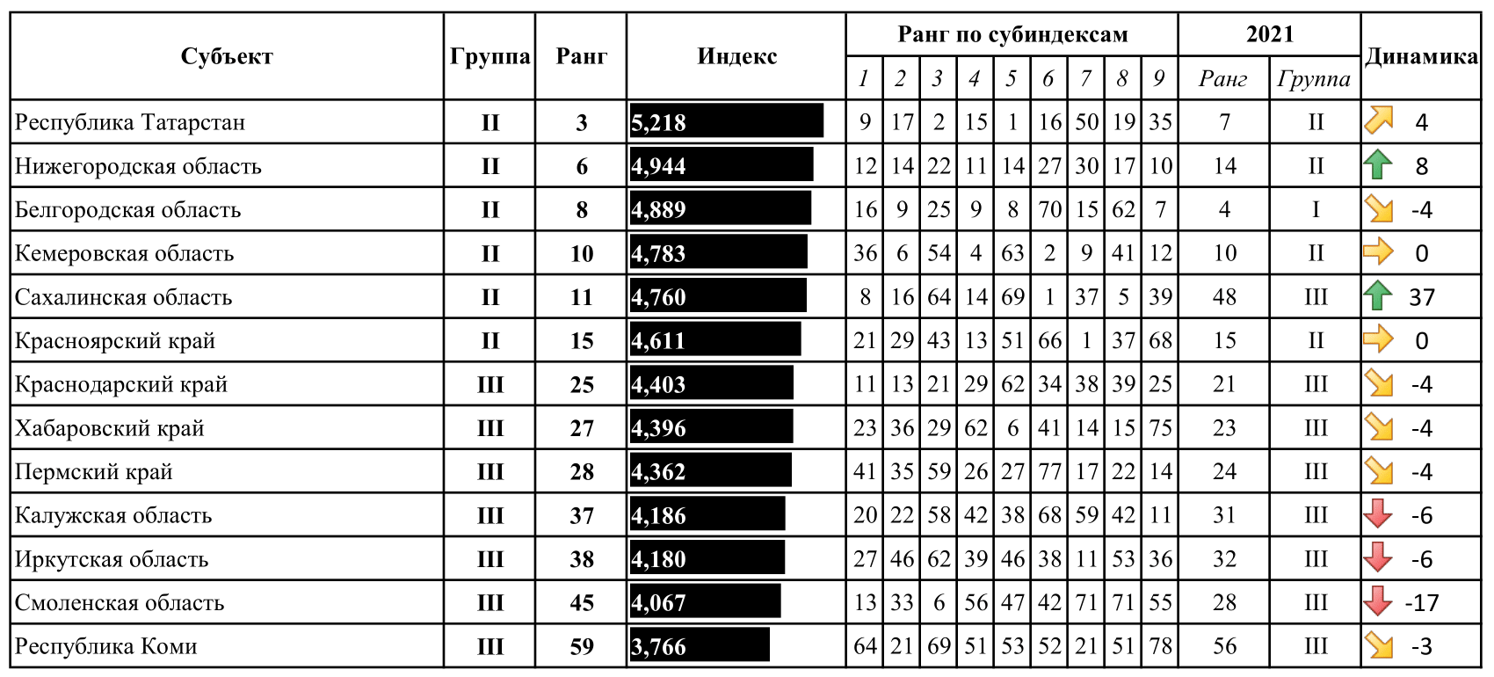

В кластер с низкой устойчивостью (таблица 19) попали регионы, которые занимают последние места практически по всем субиндексам. Для таких регионов основной проблемой выступает острый недостаток предприятий, в особенности предприятий крупного и среднего бизнеса, которые и приводят к крайне низкой устойчивости и вследствие этого зависимости подобных регионов от поддержки со стороны федеральной власти.

Таблица 19. Рейтинг Стратегической устойчивости комплекса предприятий КСМ бизнеса регионов РФ, попавших в кластер с низкой устойчивостью (НС) в 2022 году
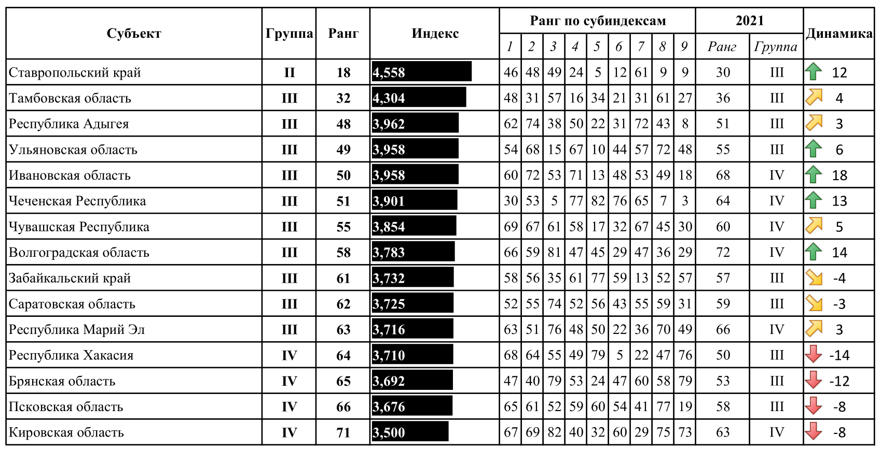

Профили комплекса предприятий крупного, среднего и малого бизнеса регионов РФ по стратегической устойчивости
Профиль региона представляет из себя обобщенную информацию по проведенному рейтинговому исследованию, представленную в удобном для использования виде. Профиль региона состоит из двух частей. В первой части представлена информация об устойчивости всего комплекса предприятий крупного, среднего и малого бизнеса с делением на отдельные субиндексы.
В левом верхнем углу обозначается номер группы, в которую попал регион в анализируемом году (2022). Также обозначается наименование кластера региона: под названием региона. Цвет названия также содержит в себе информацию, расшифровка которой представлена в нижней части листа профиля.
В правой верхней части профиля представлена шкала-«градусник», которая отражает значение интегрального показателя, а также его отклонение от максимального значения, то есть, чем больше площадь черного прямоугольника, тем ближе значение индекса к максимальному в 2022 году, а значит и совокупная устойчивость выше.
Помимо интегрального значения представлены и ранги региона по индексу в текущем и предыдущем годах, а также изображена стрелочка, которая отражает динамику региона за последний год: зеленая (красная) стрелочка вверх (вниз) свидетельствует об улучшении (ухудшении) позиции более чем на 5 мест, желтая вверх (вниз) наискосок – о движении от 1 до 5 позиций, а горизонтальная – о сохранении позиций.
Аналогичным образом представлена информация по показателю ВРП на душу населения, который является ключевым при определении уровня социально-экономического развития.
Далее идет непосредственно профиль региона, который представляет из себя диаграмму-паутинку. На диаграмме пунктирной черной линией с цветными квадратными маркерами изображены значения анализируемого субъекта по отдельным субиндексам, сплошной заливкой обозначены границы по усредненным значениям группы региона, а сплошной черной линией с круглыми маркерами обозначены средние значения соответствующего кластера по субиндексам.
В правой части представлены профили субиндексов региона по рангам входящих в субиндексы показателей. Для этих паутинок, наоборот, чем меньше площадь фигуры, тем сравнительно более устойчив комплекс предприятий по анализируемому показателю.
Профиль региона по индексу и профили субиндексов по рангам призваны выделить слабые и сильные стороны региона, детализацию которых можно посмотреть во второй части профиля региона.
В левой части по аналогии с профилем региона по индексу составляются профили по отдельным субиндексам. В правой части сначала приводится большая шкала-«градусник», которая отражает значение субиндекса, а также его отклонение от максимального в 2022 году по всем регионам (чем больше площадь, тем устойчивее комплекс). Далее идут ранги по субиндексу в текущем и предыдущем годах, а также обозначается характер динамики. Аналогичная процедура проводится и с группой.
После этого идет информация по каждому отдельному показателю. Справа налево представлены следующие данные: код субиндекса, его ранги в текущем и предыдущем годах, характер динамики, скорректированное нормированное значение показателя, которое измеряется от 0 до 1, непосредственное значение показателя. В последнем столбце приводится условное обозначение попадания в определенные интервал по степени устойчивости в соответствии с ранее представленной Системой параметров стратегической устойчивости комплекса предприятий региона. Так, зеленая галочка свидетельствует о высокой степени устойчивости по этому показателю, желтый восклицательный знак – о средней, и красный крест – о низкой. Стоит отметить, что в систему параметров стратегической устойчивости комплекса предприятий вошли не все показатели, что обусловлено аномальными значениями по некоторым из них в кризисные и посткризисные периоды, а также разной скоростью восстановления после кризисов.

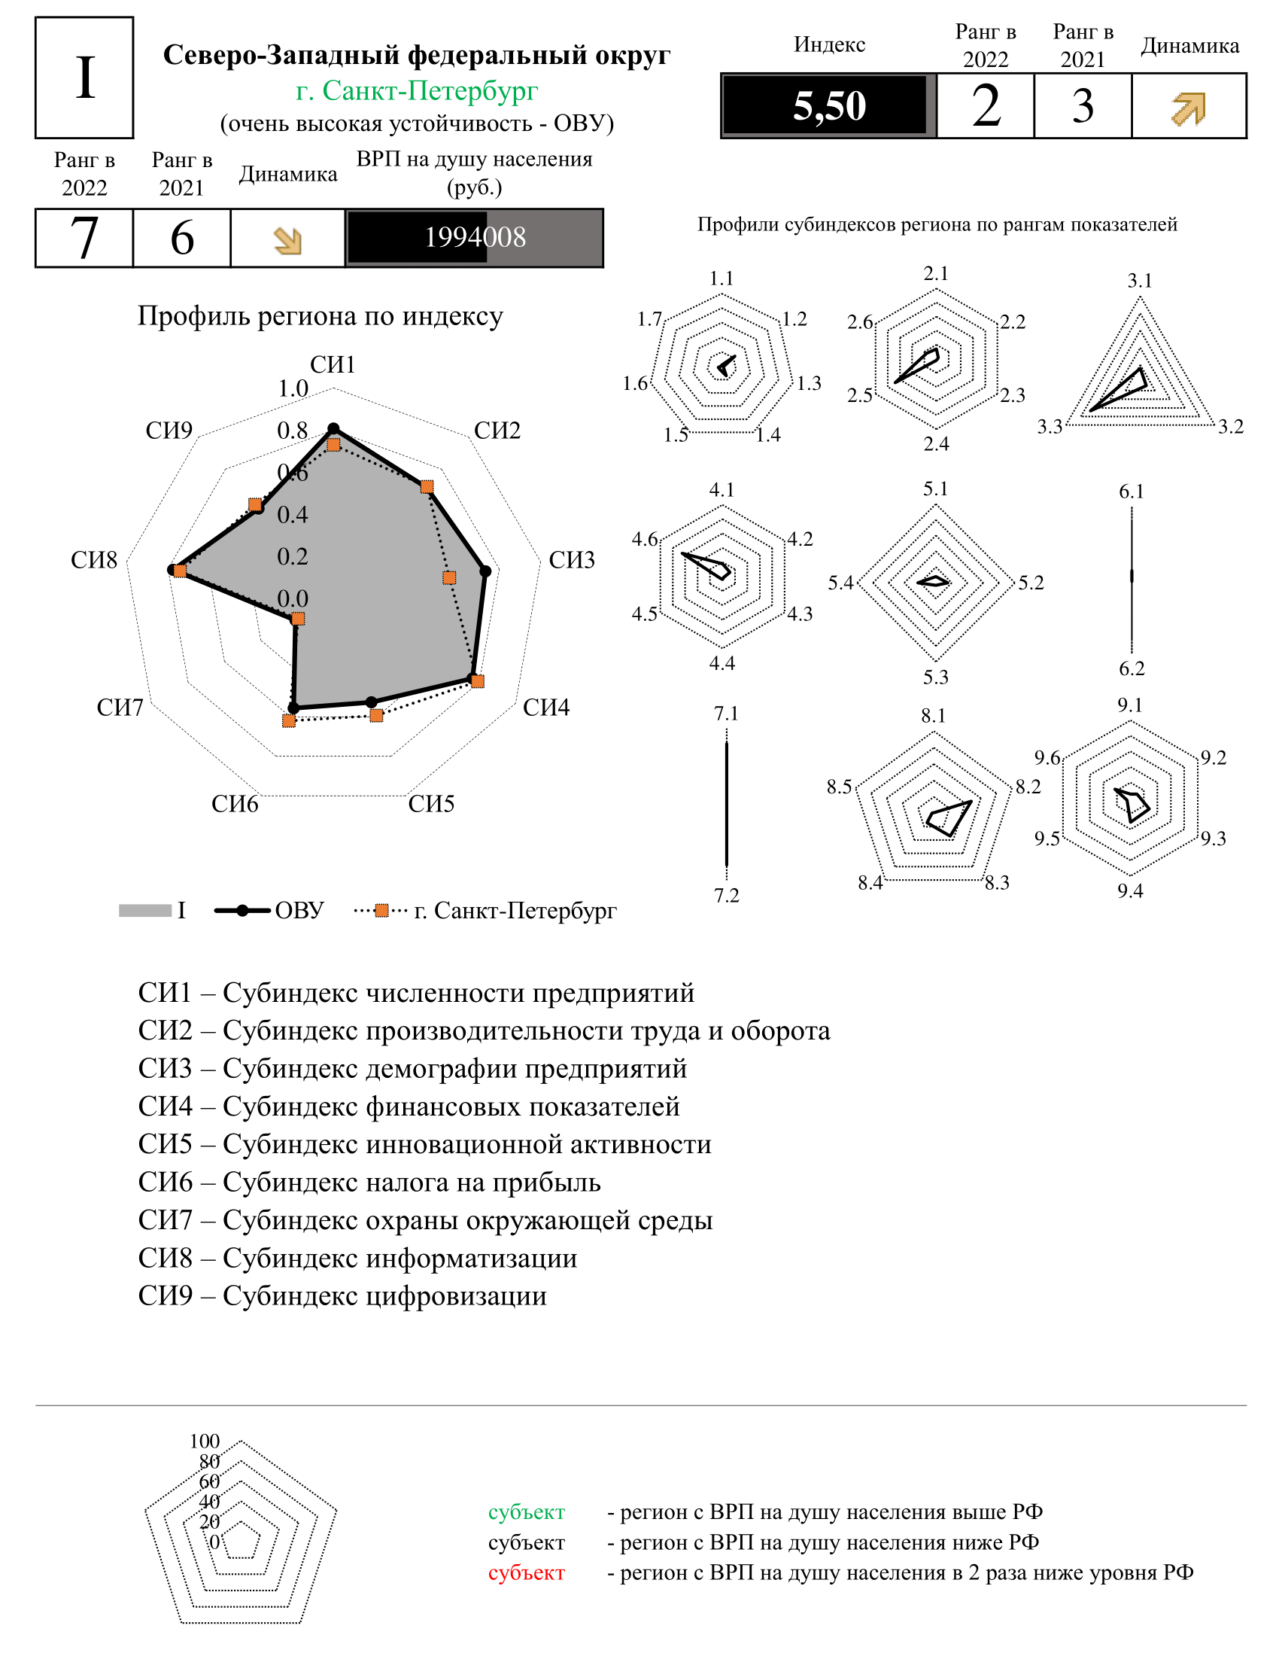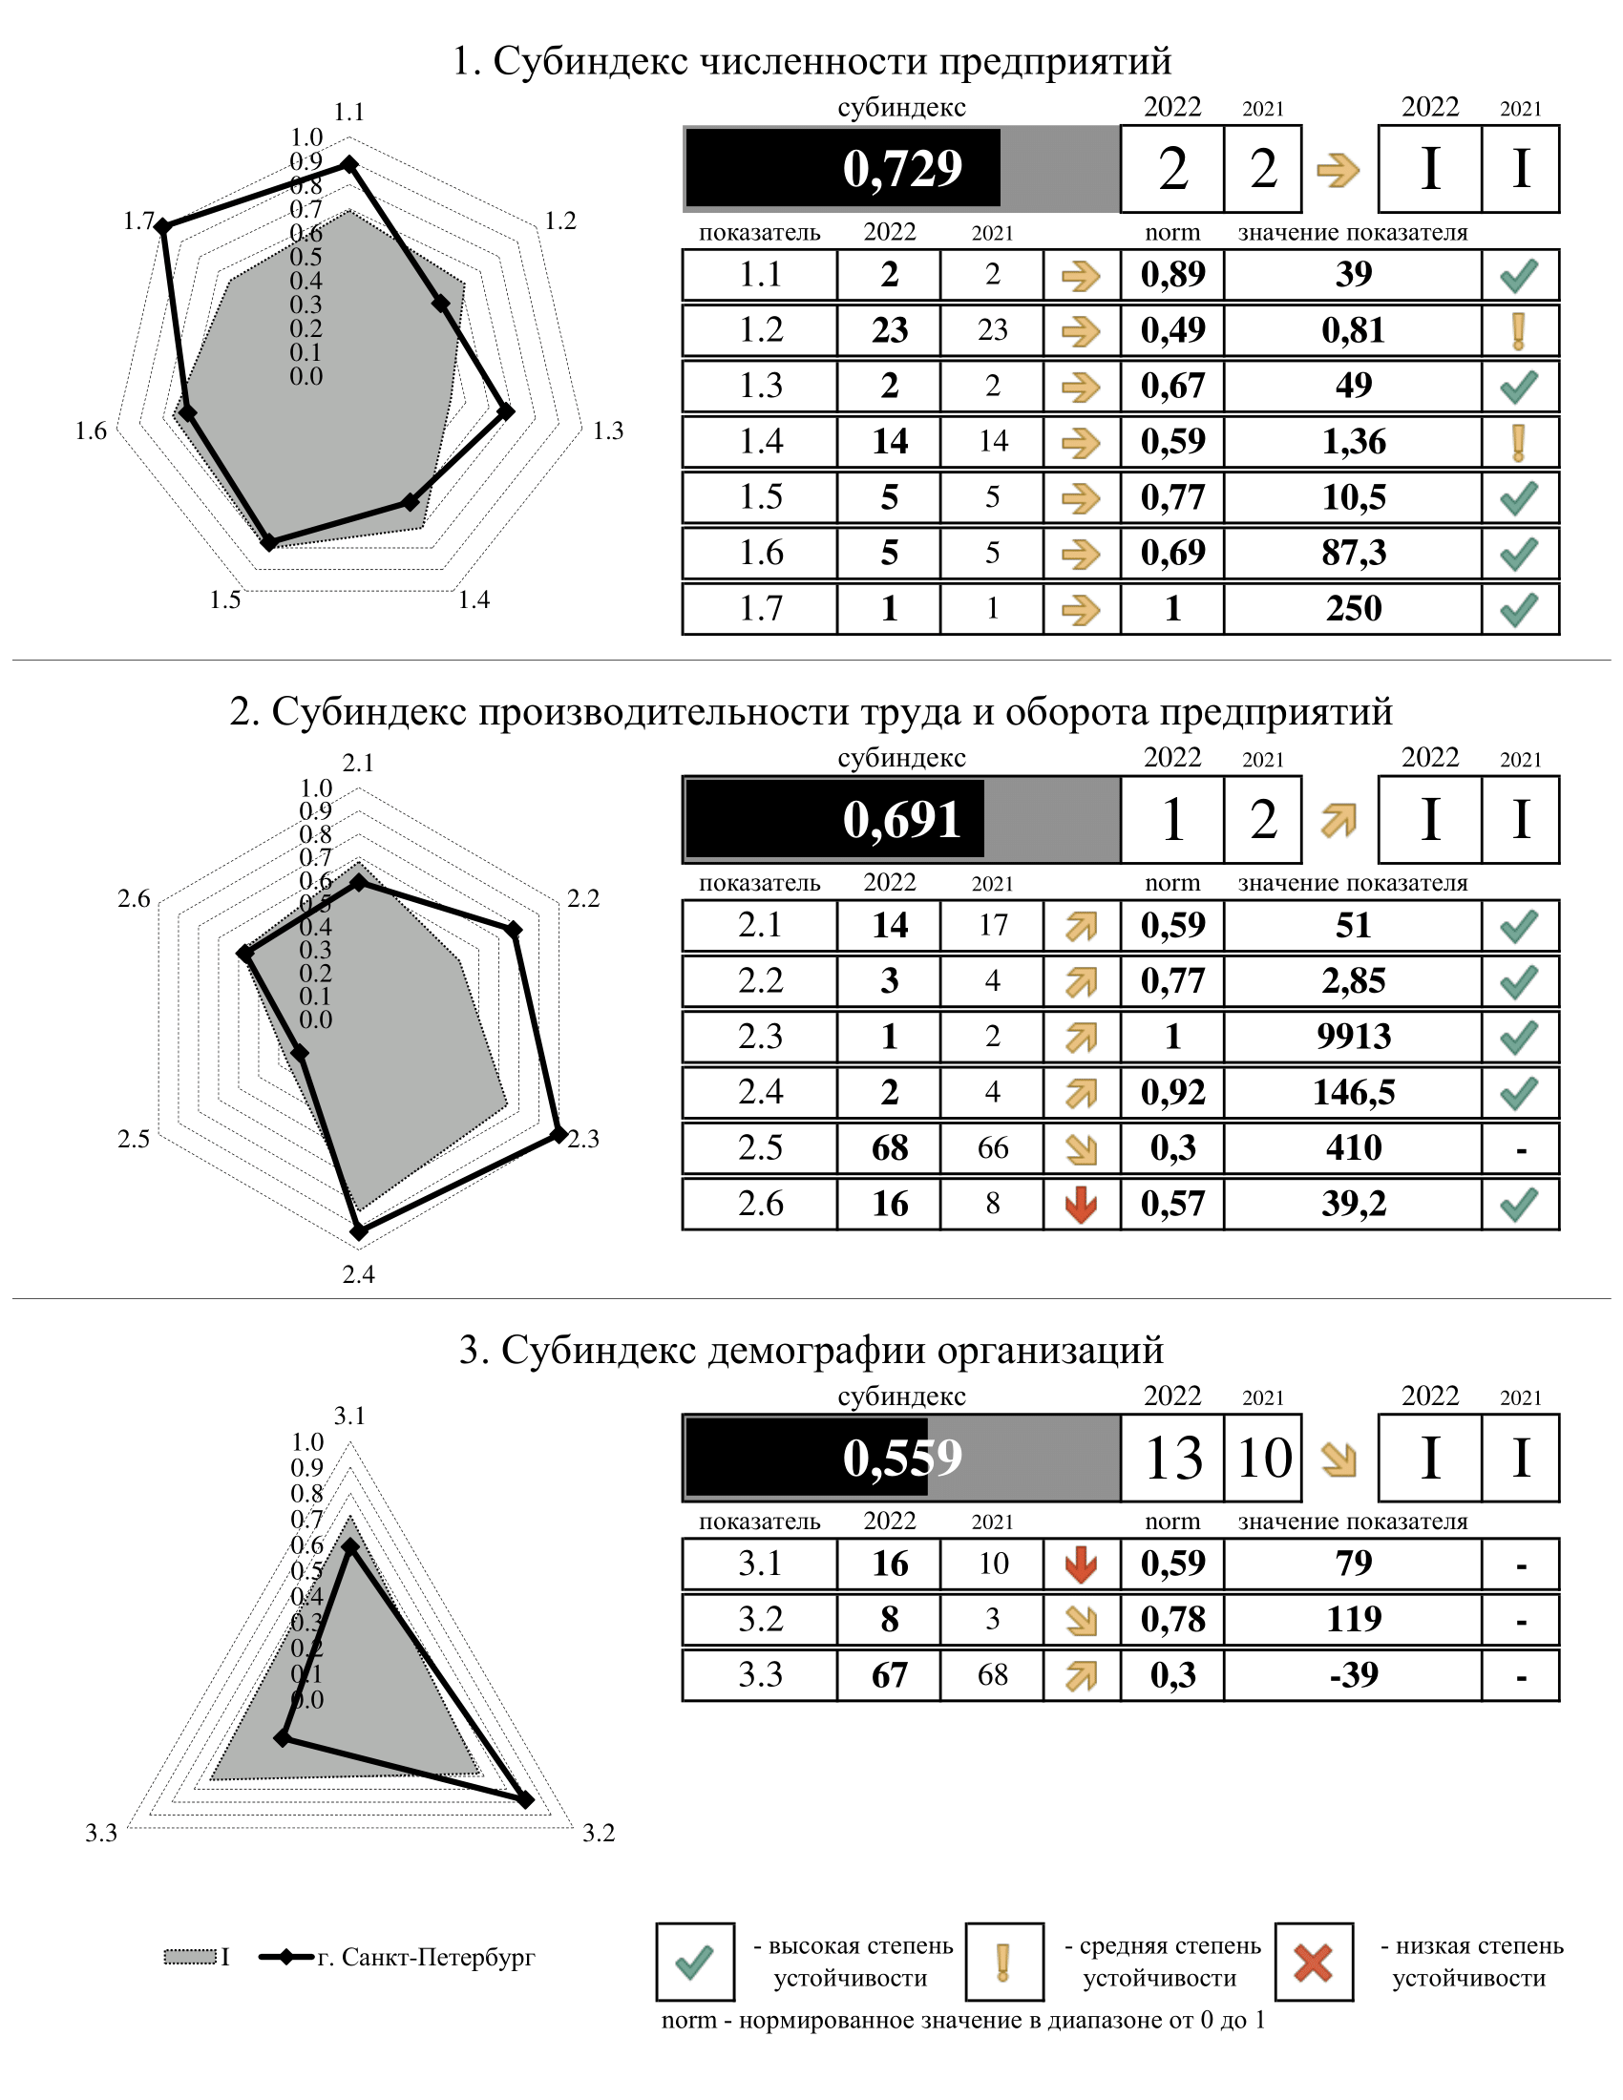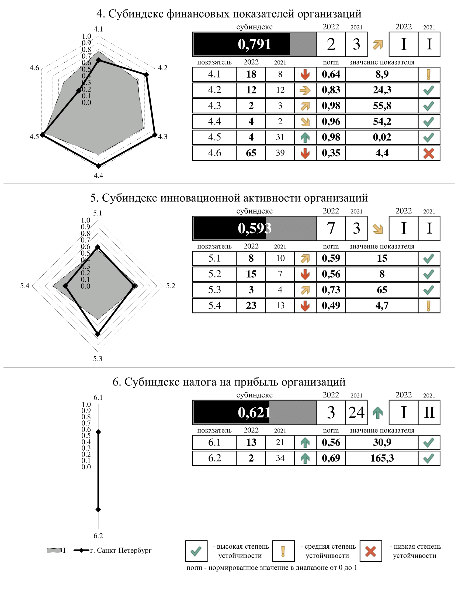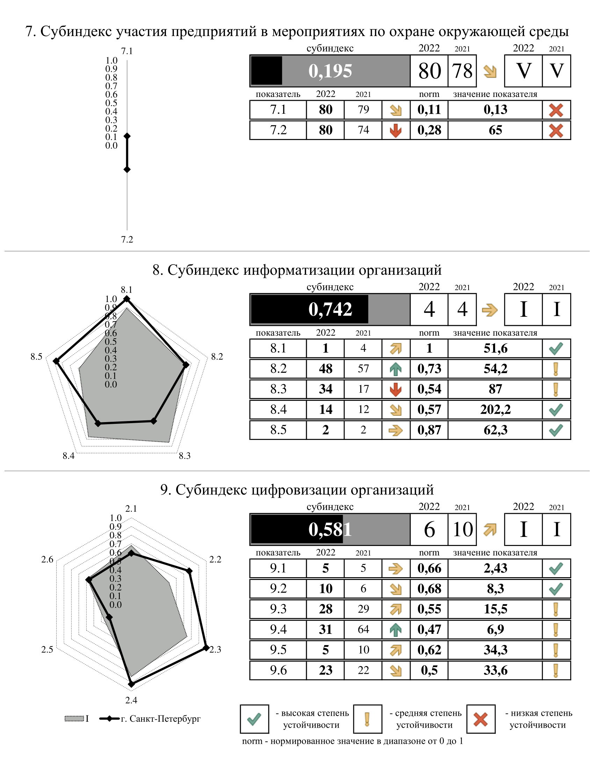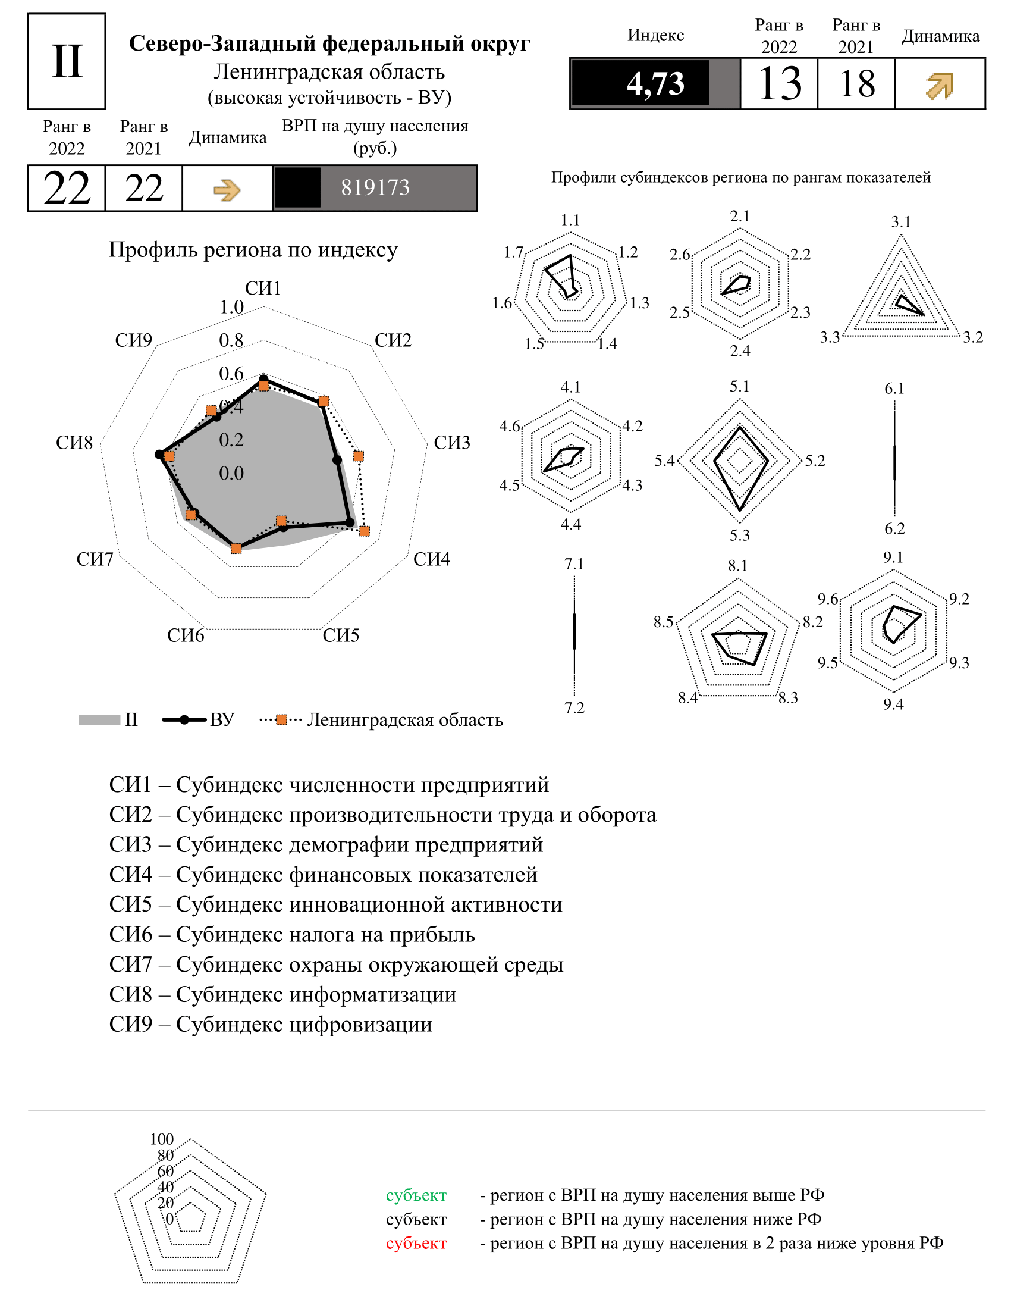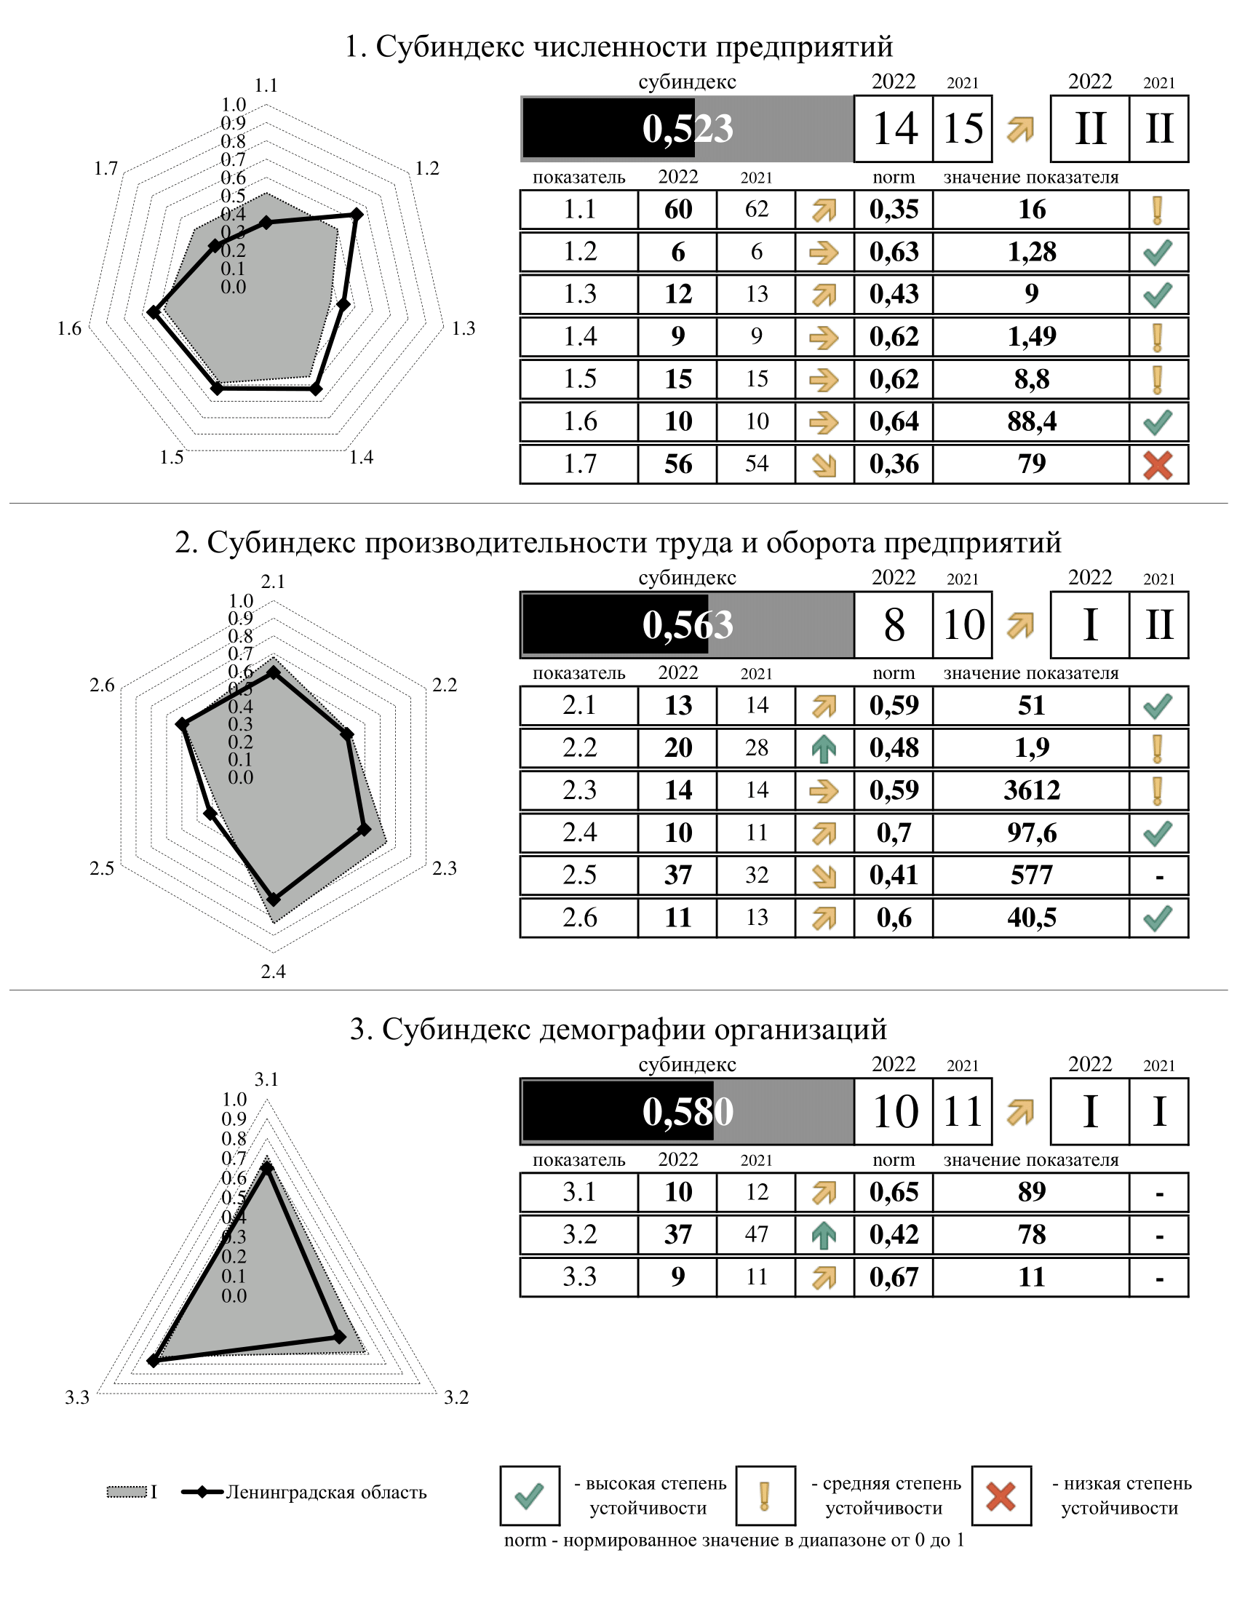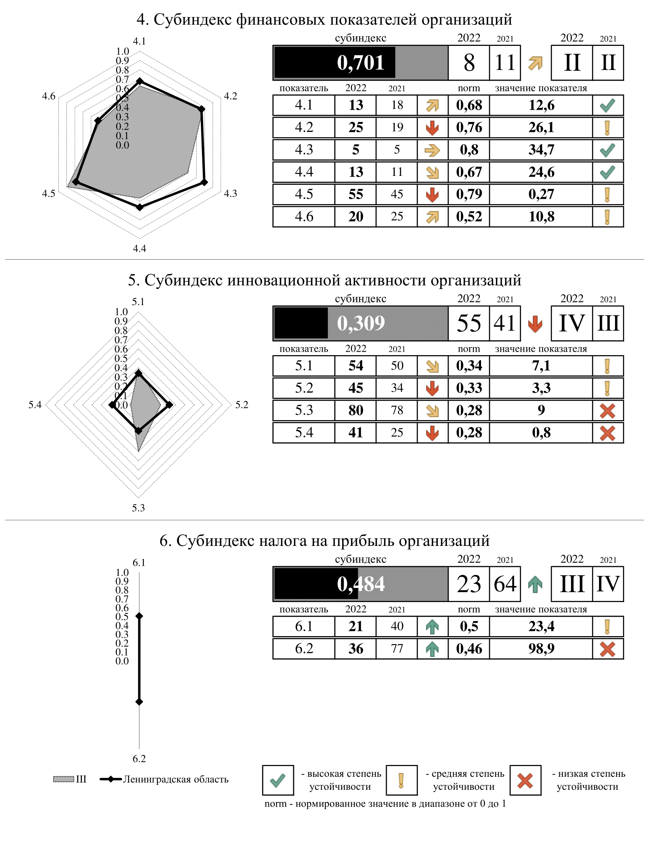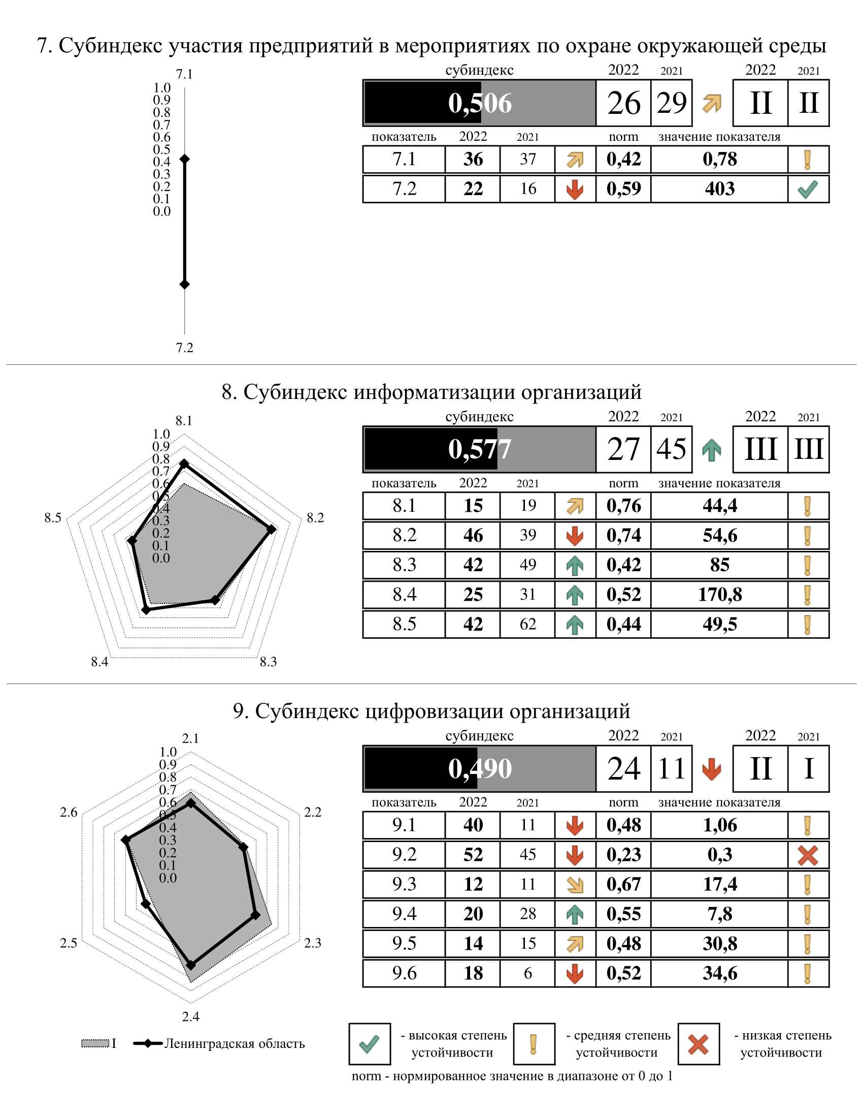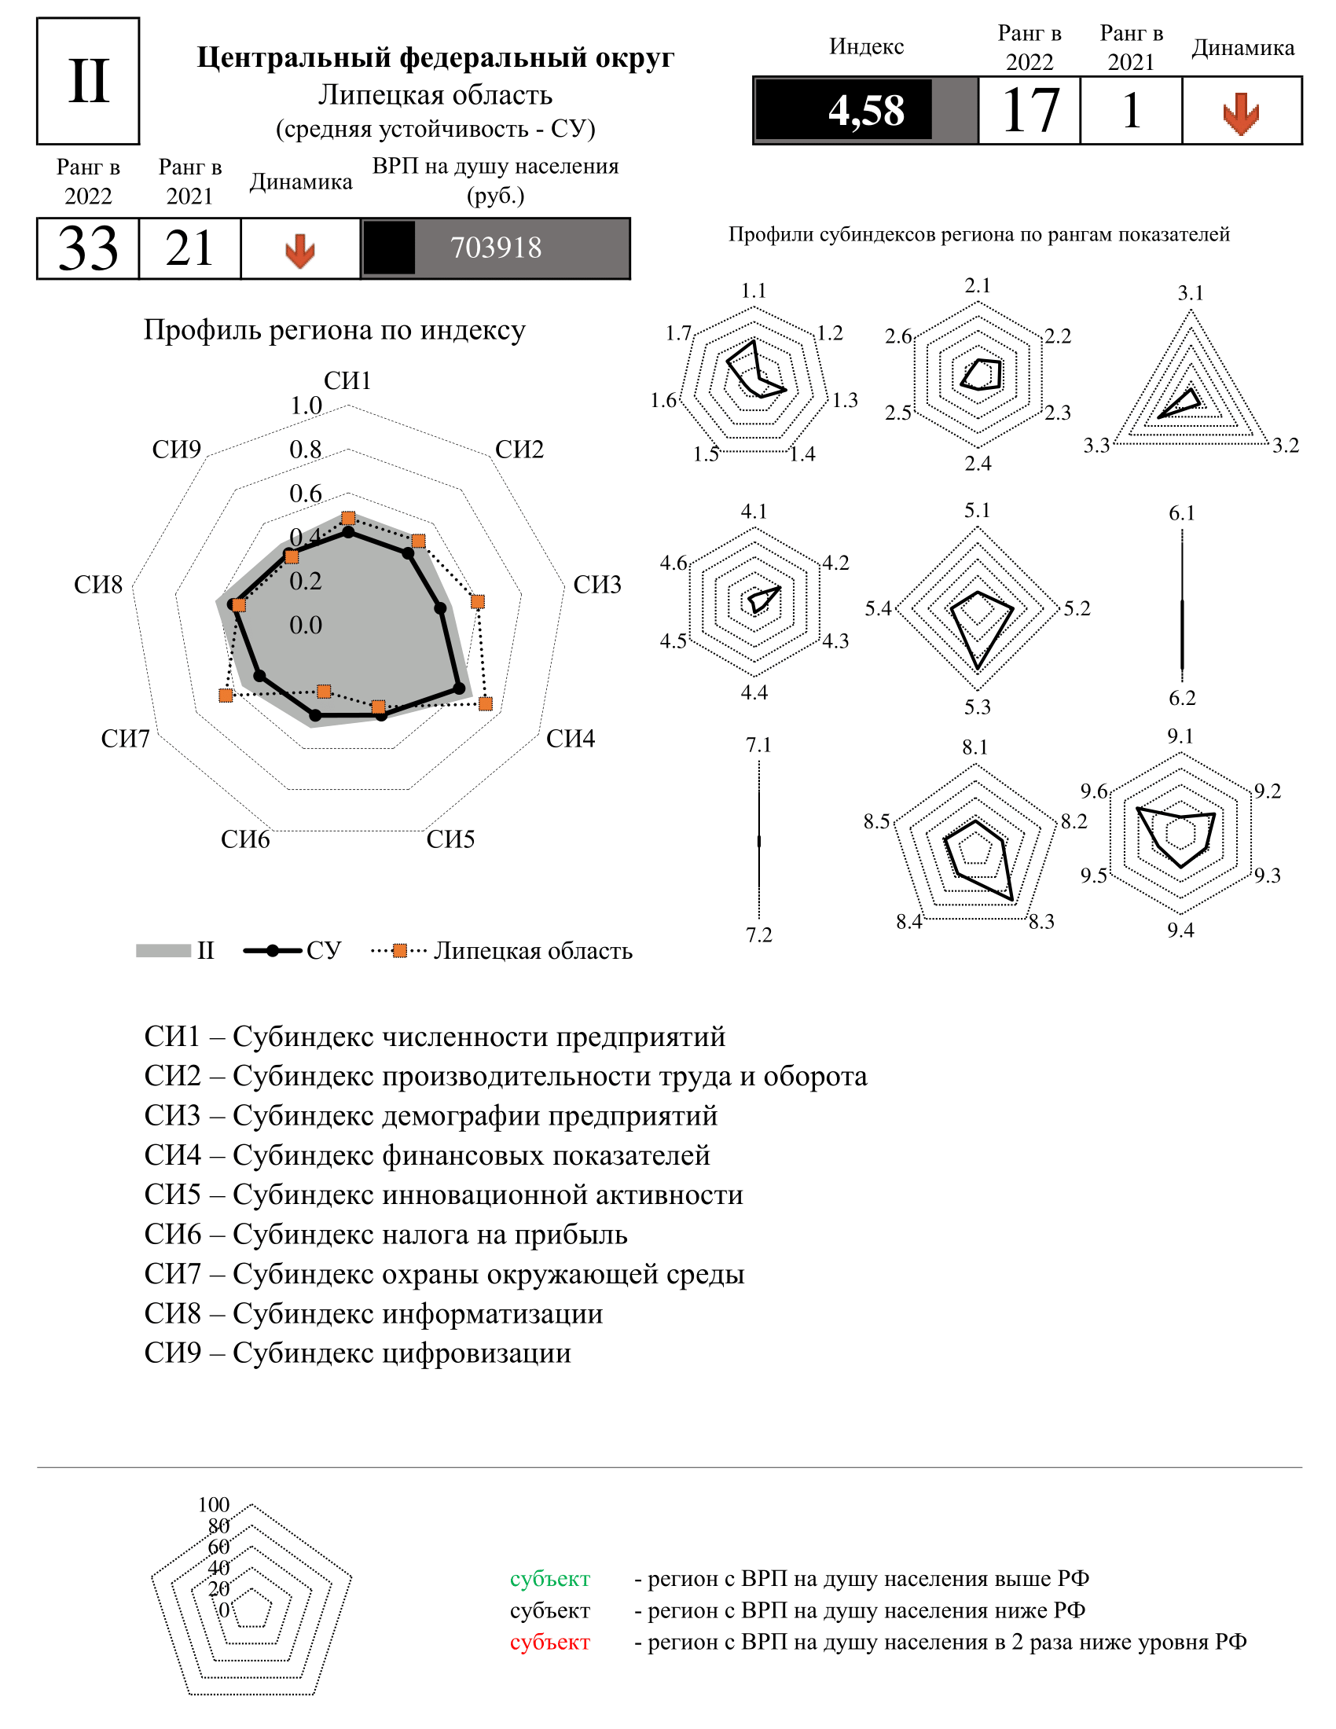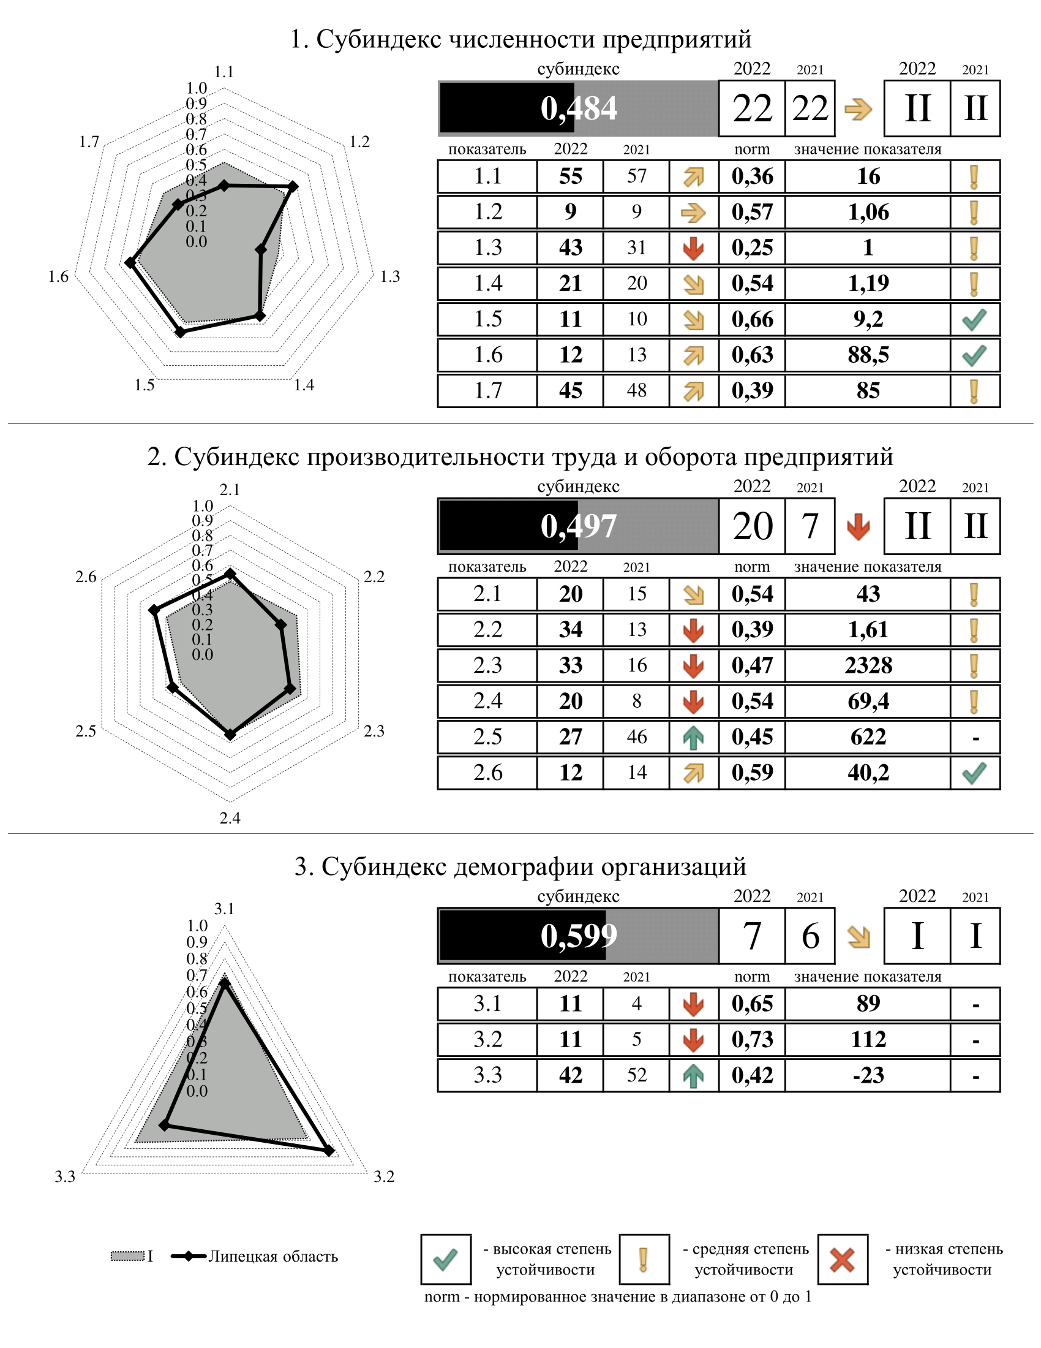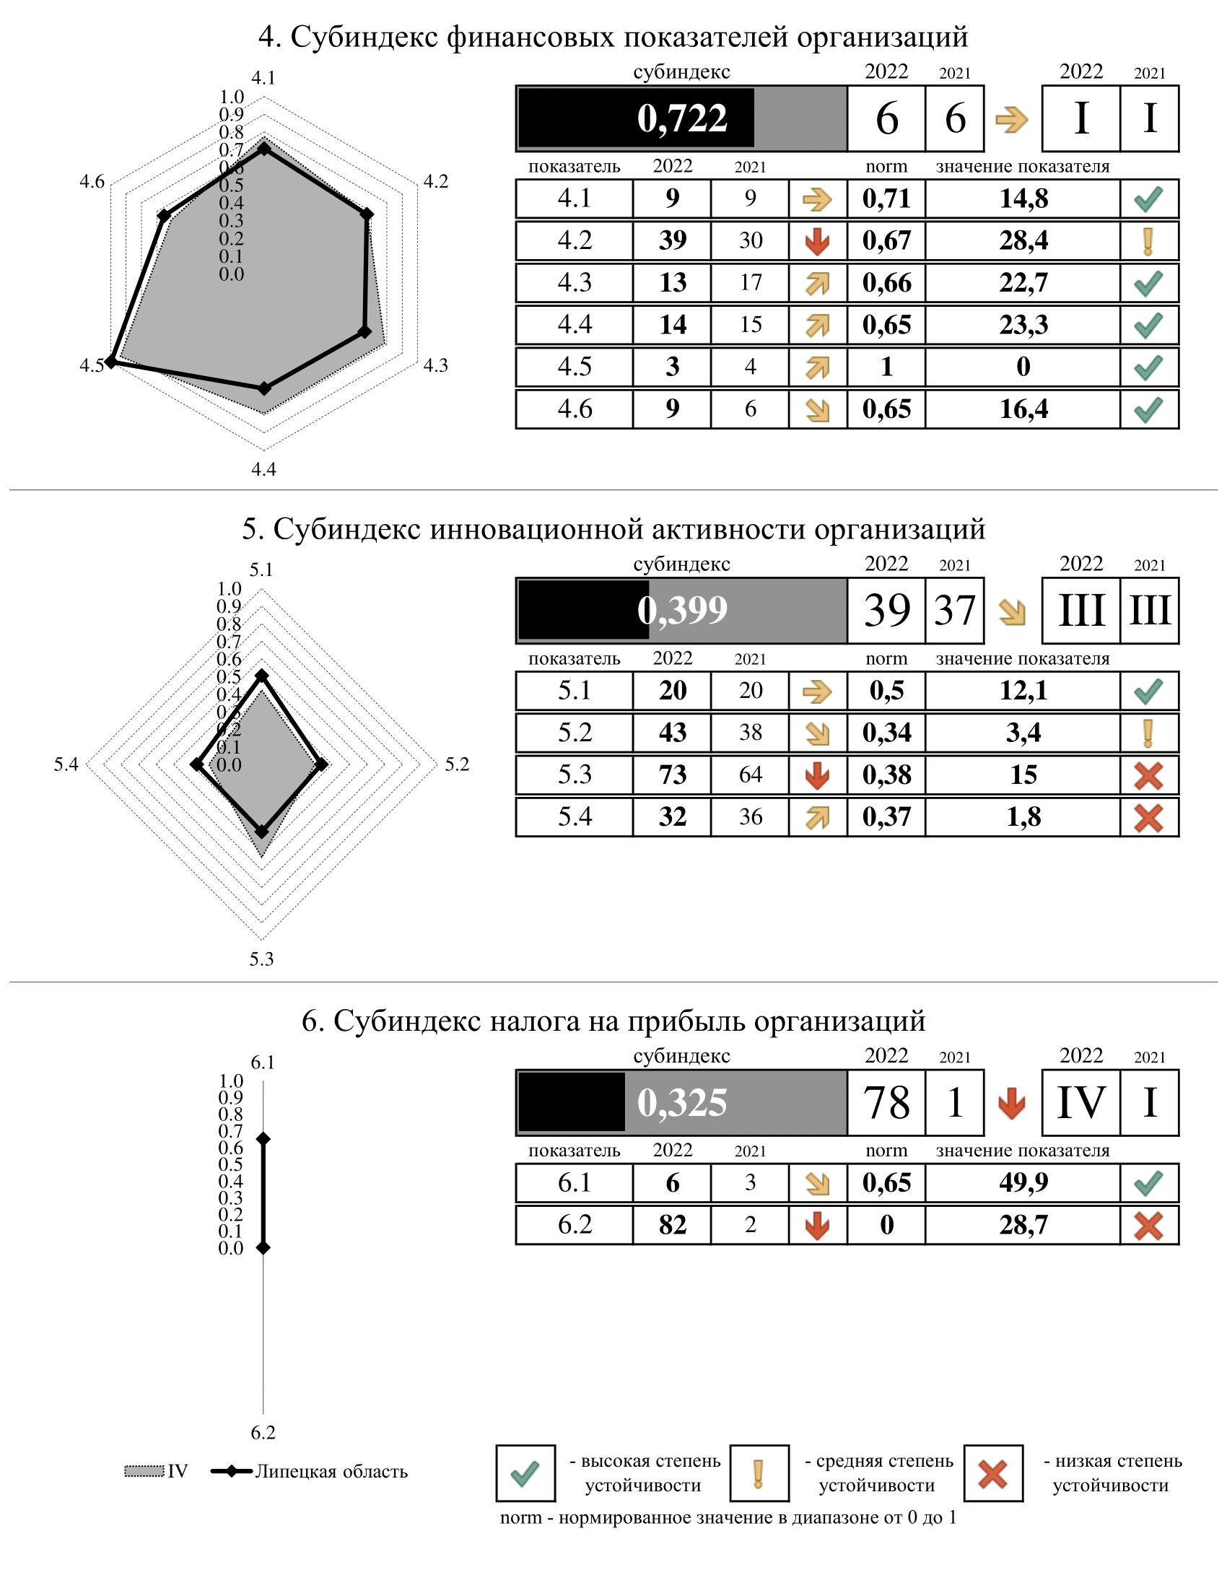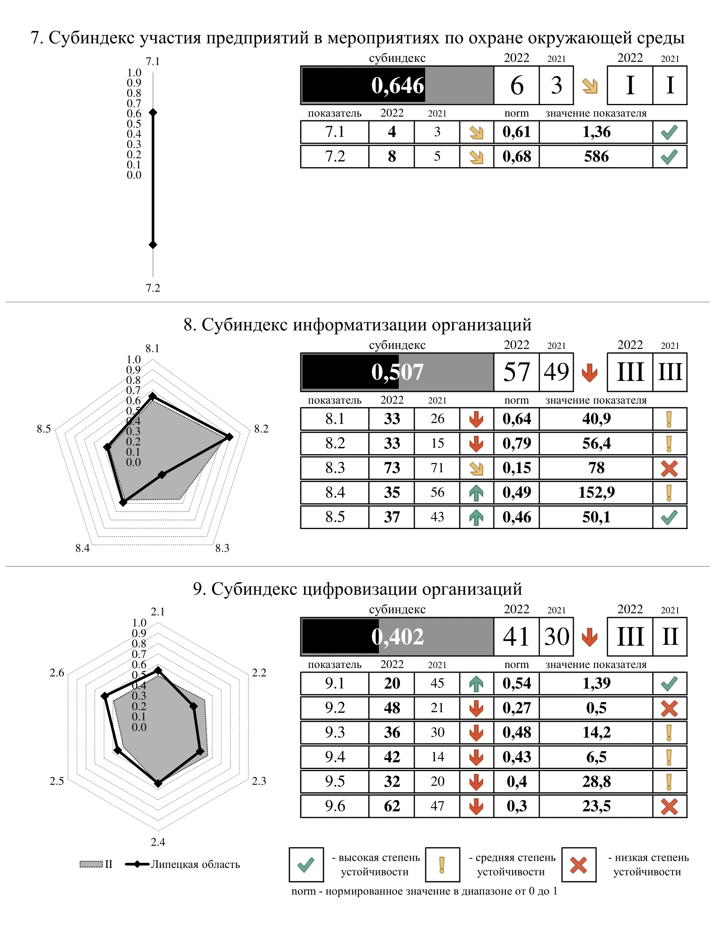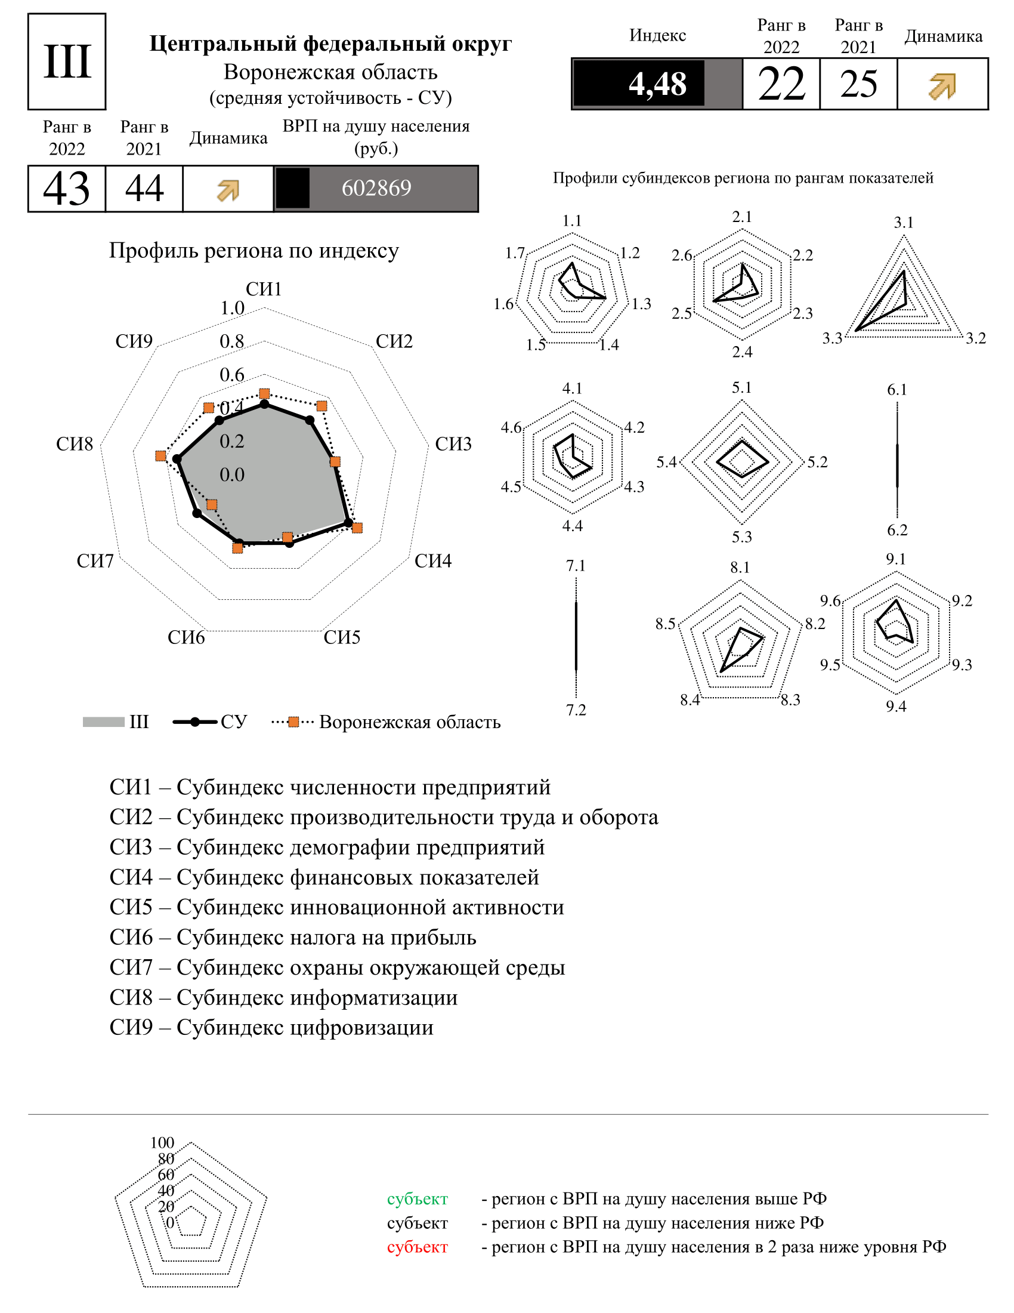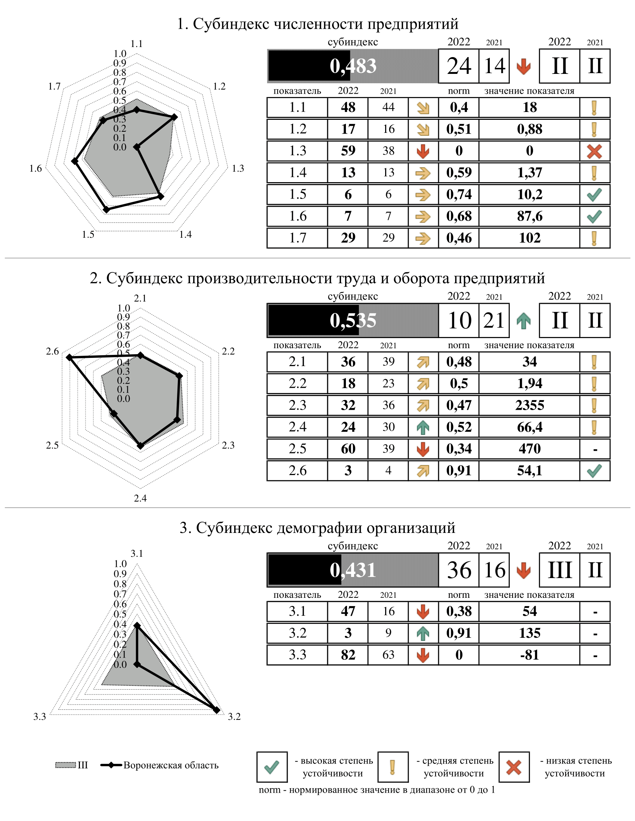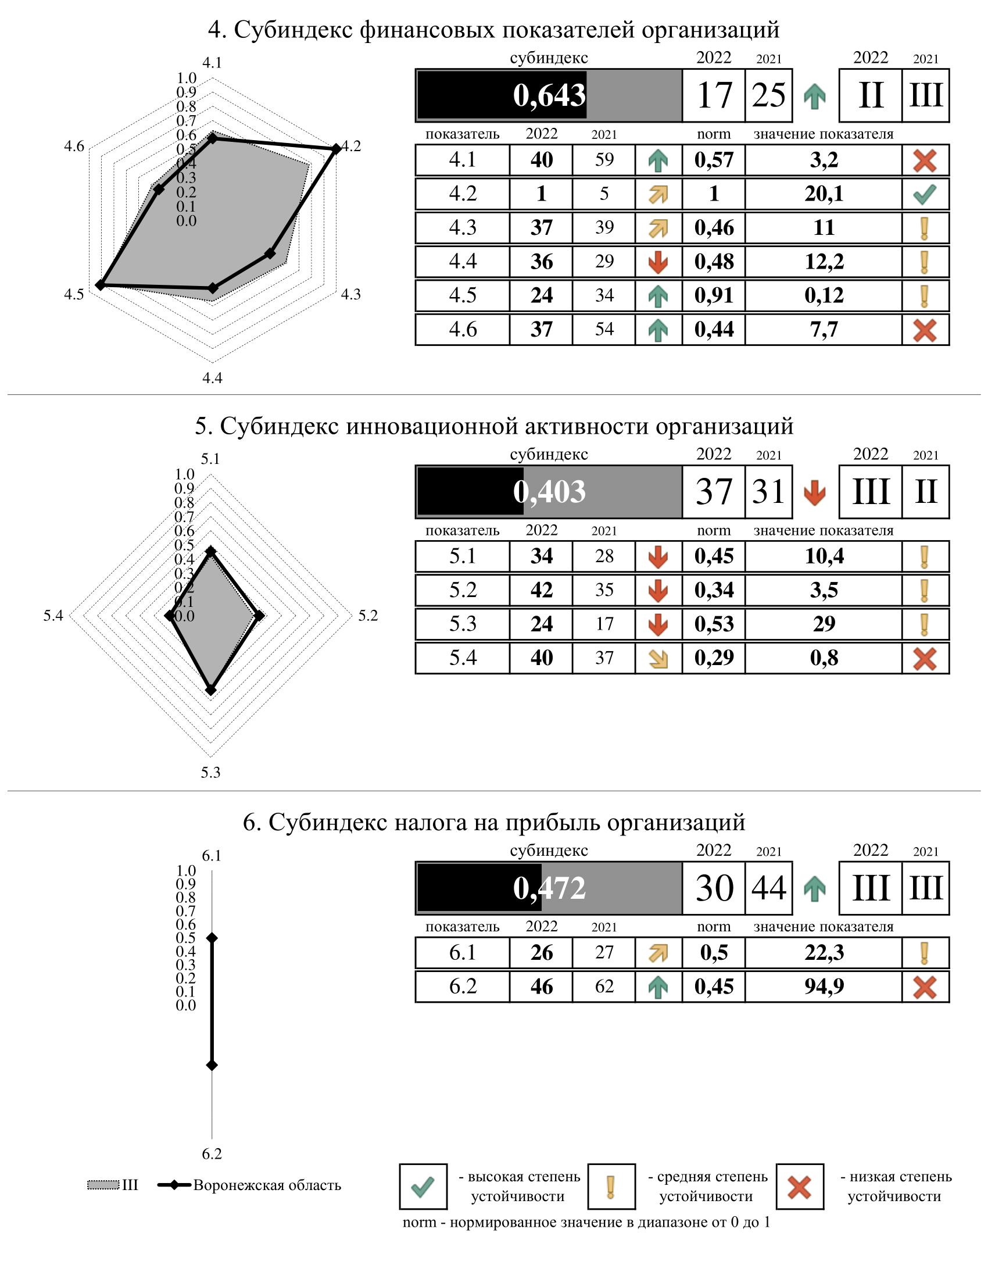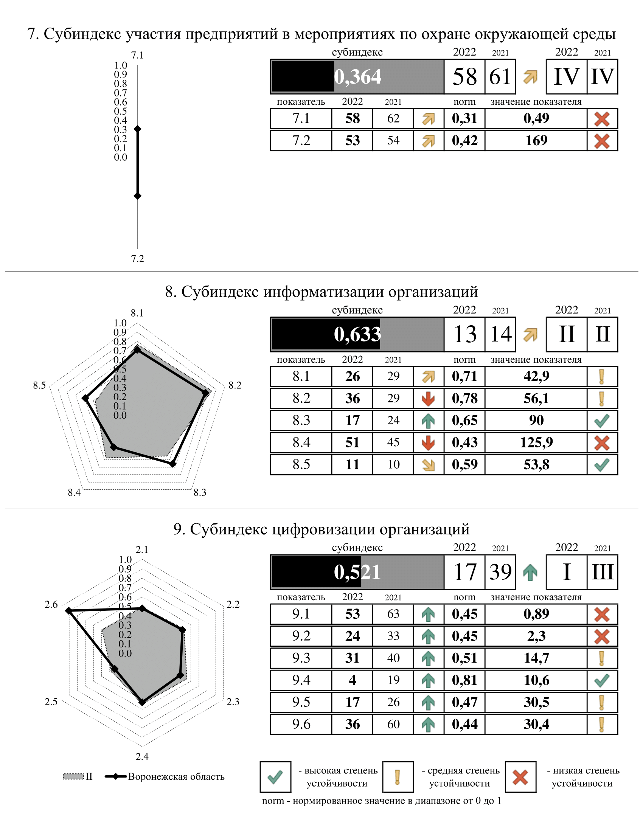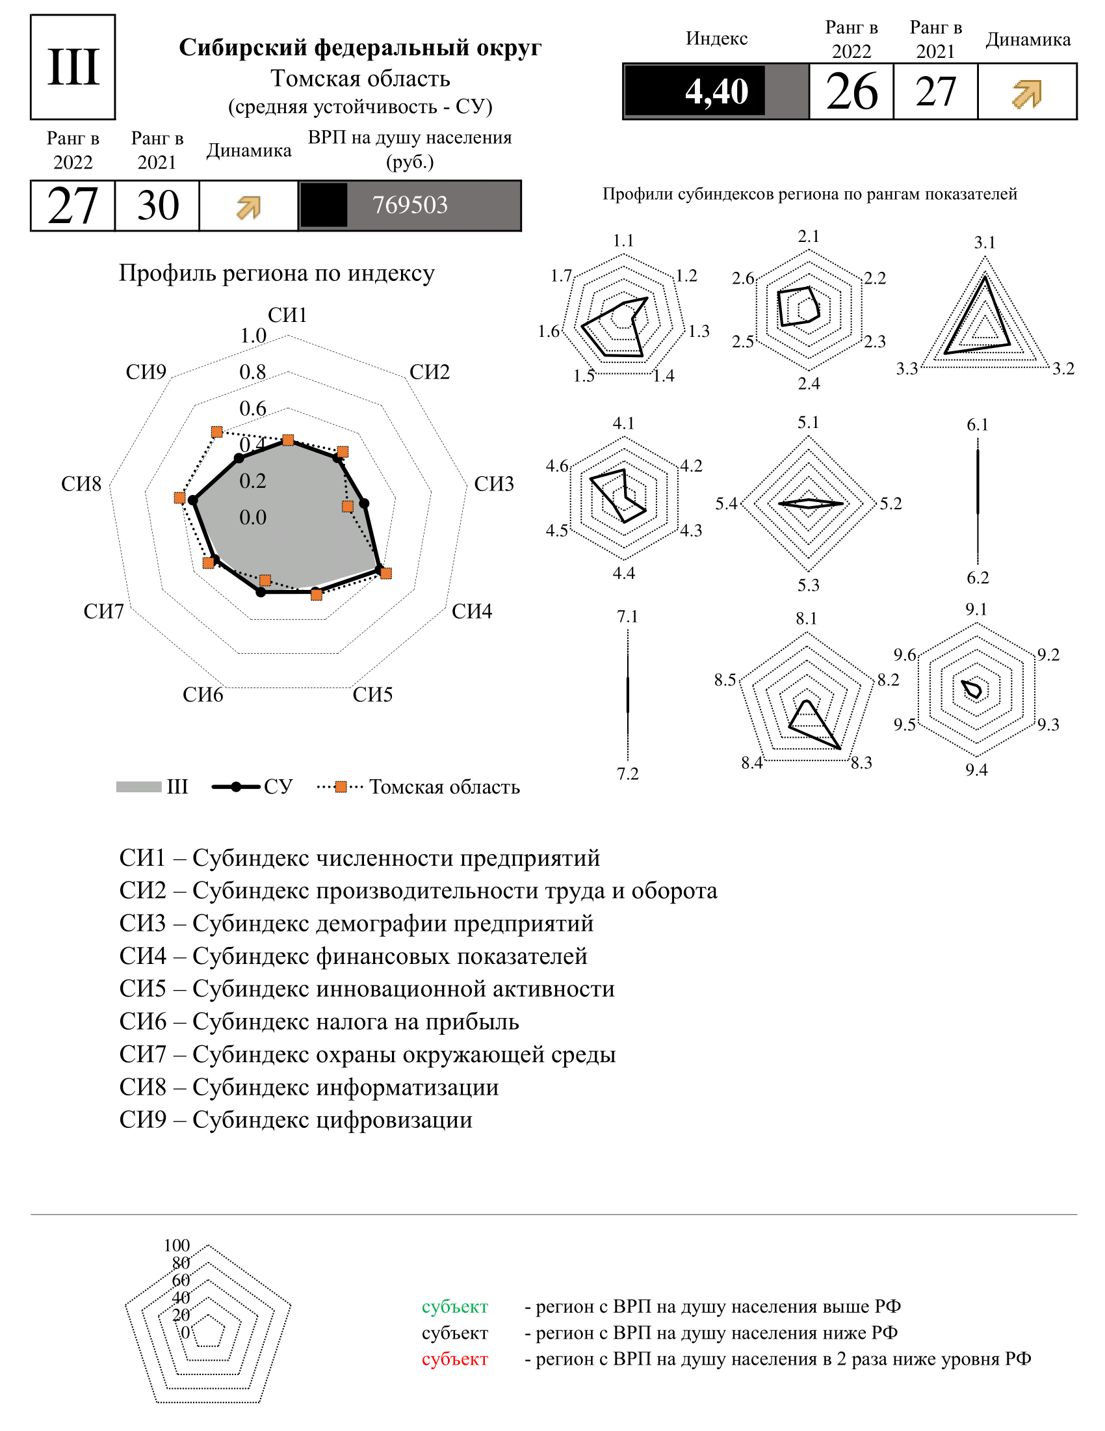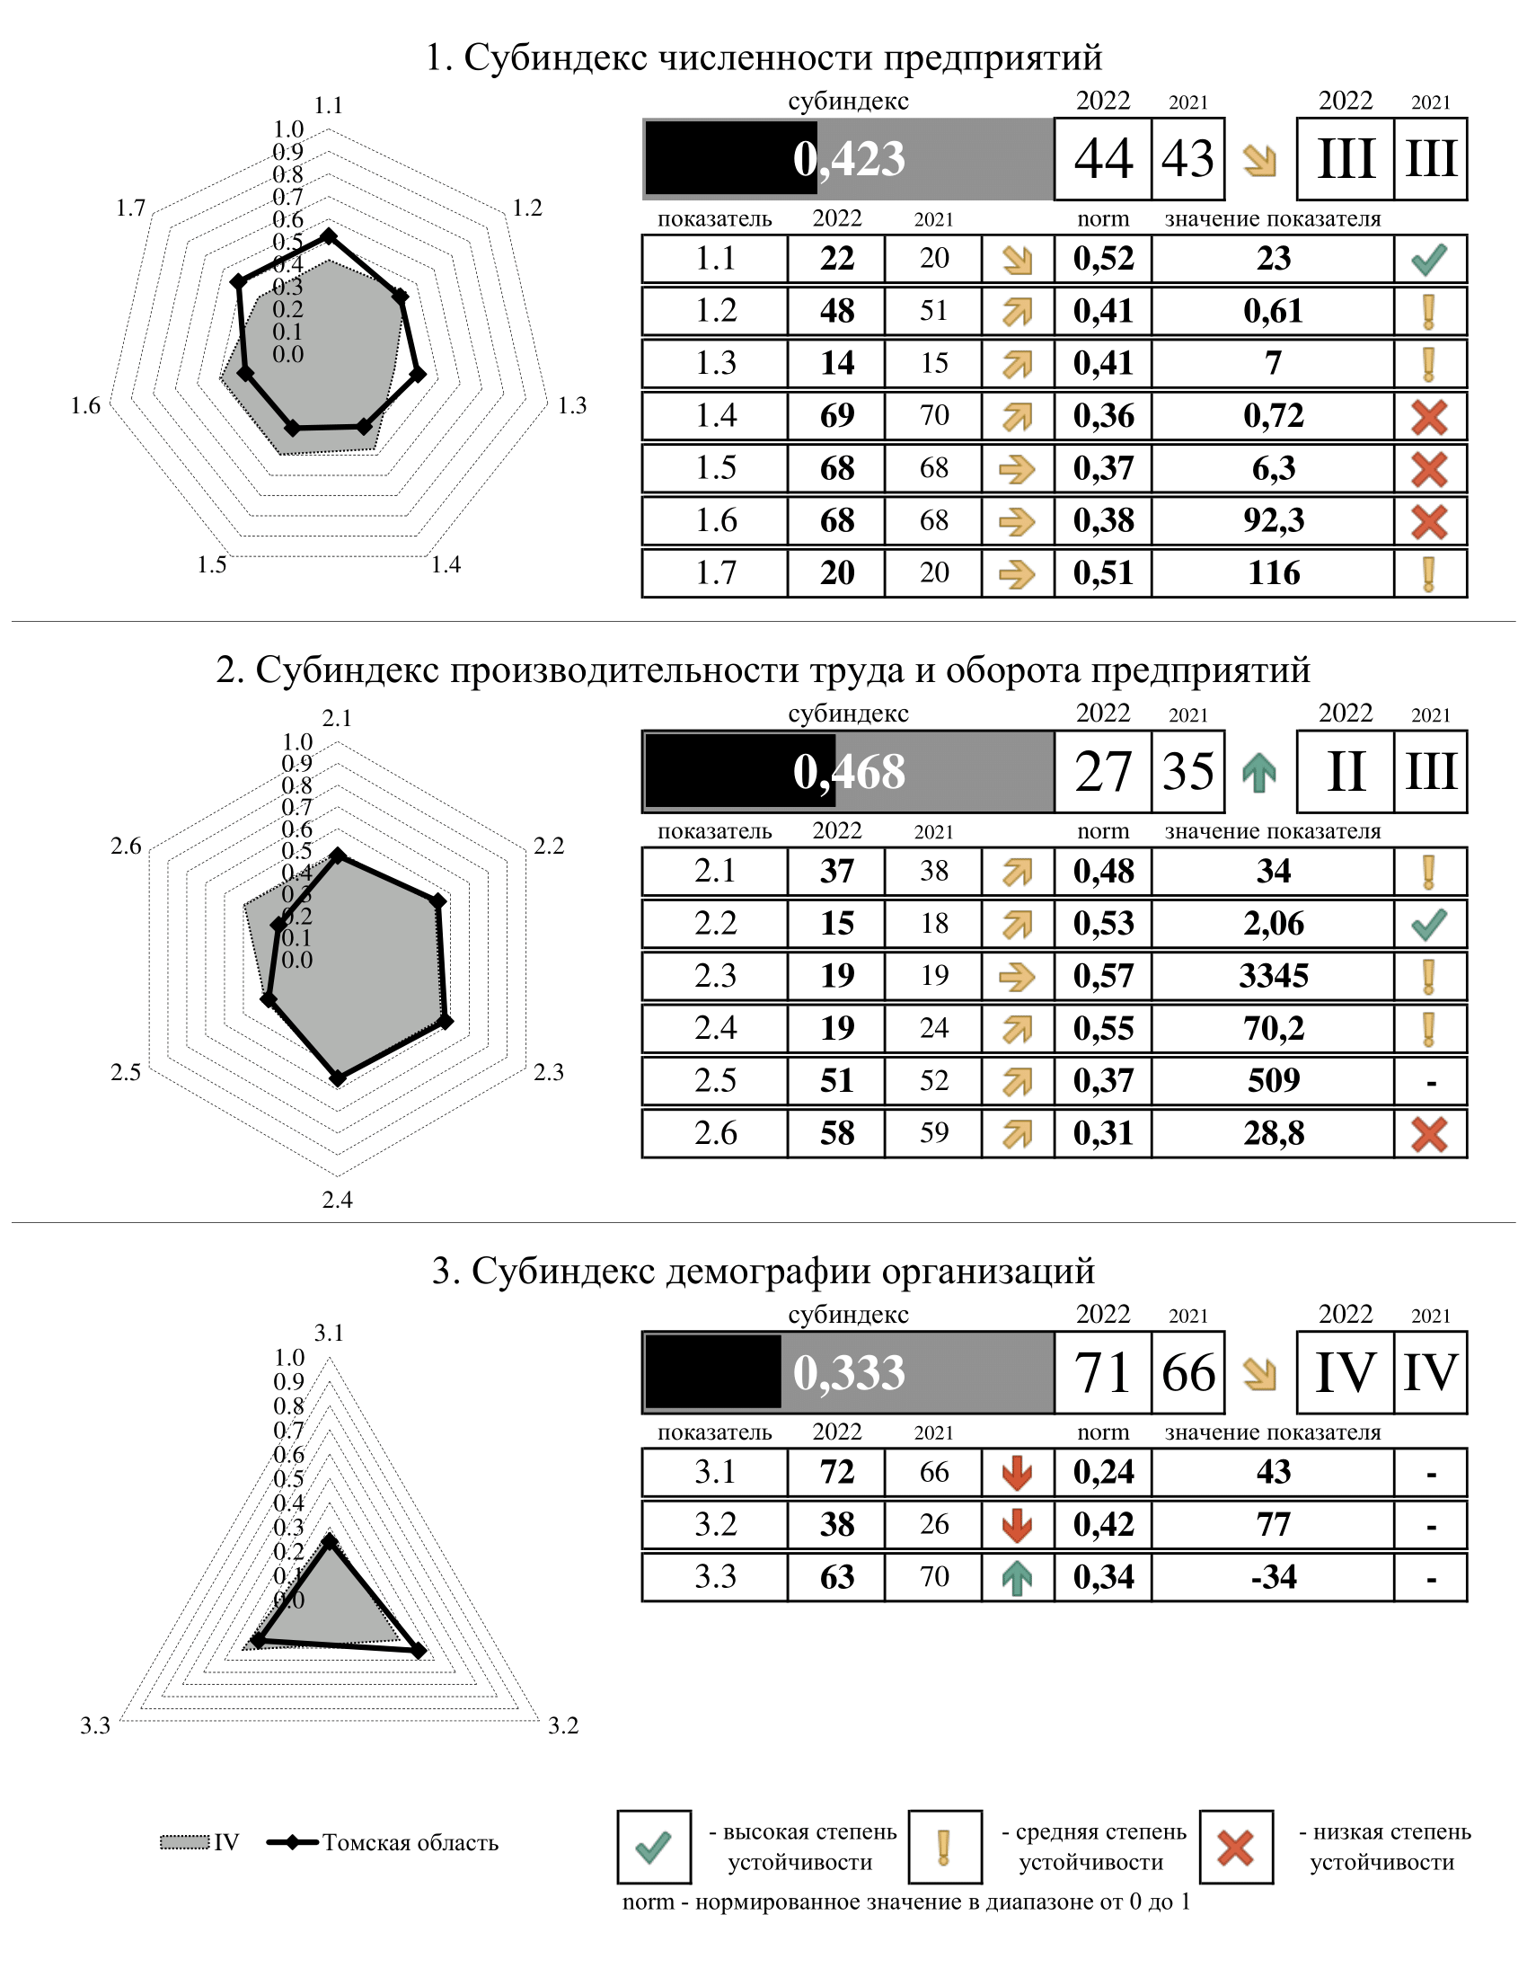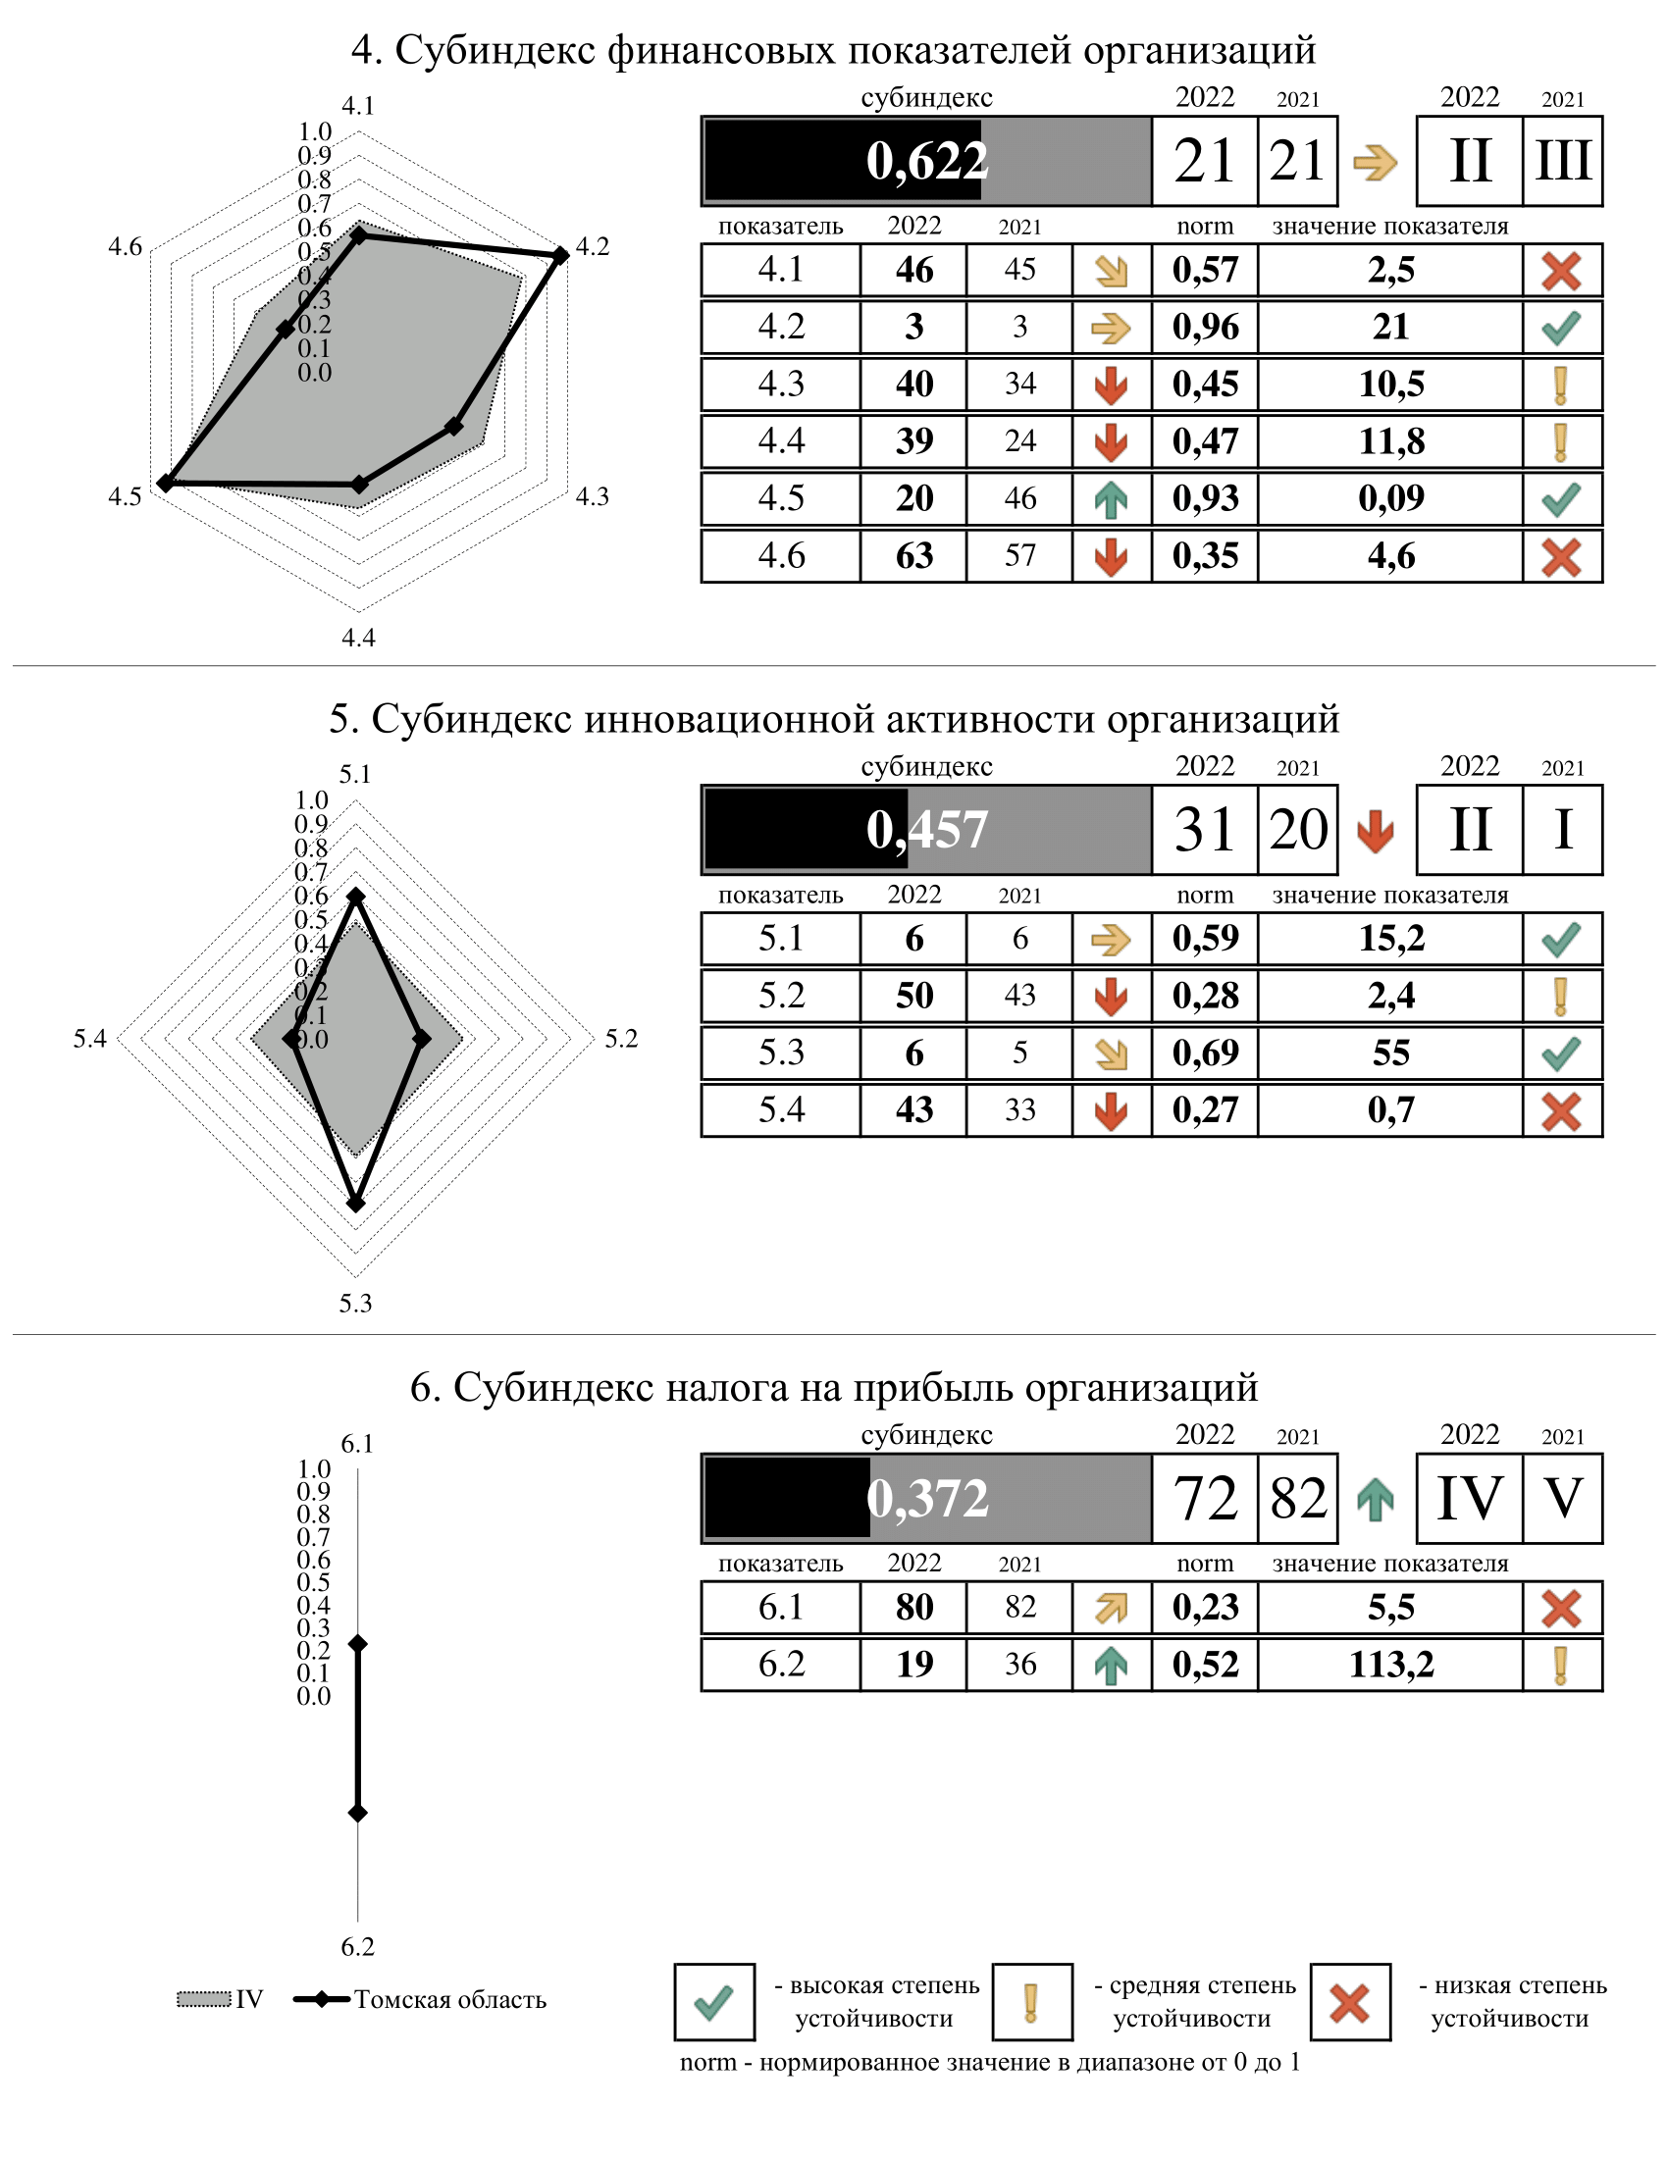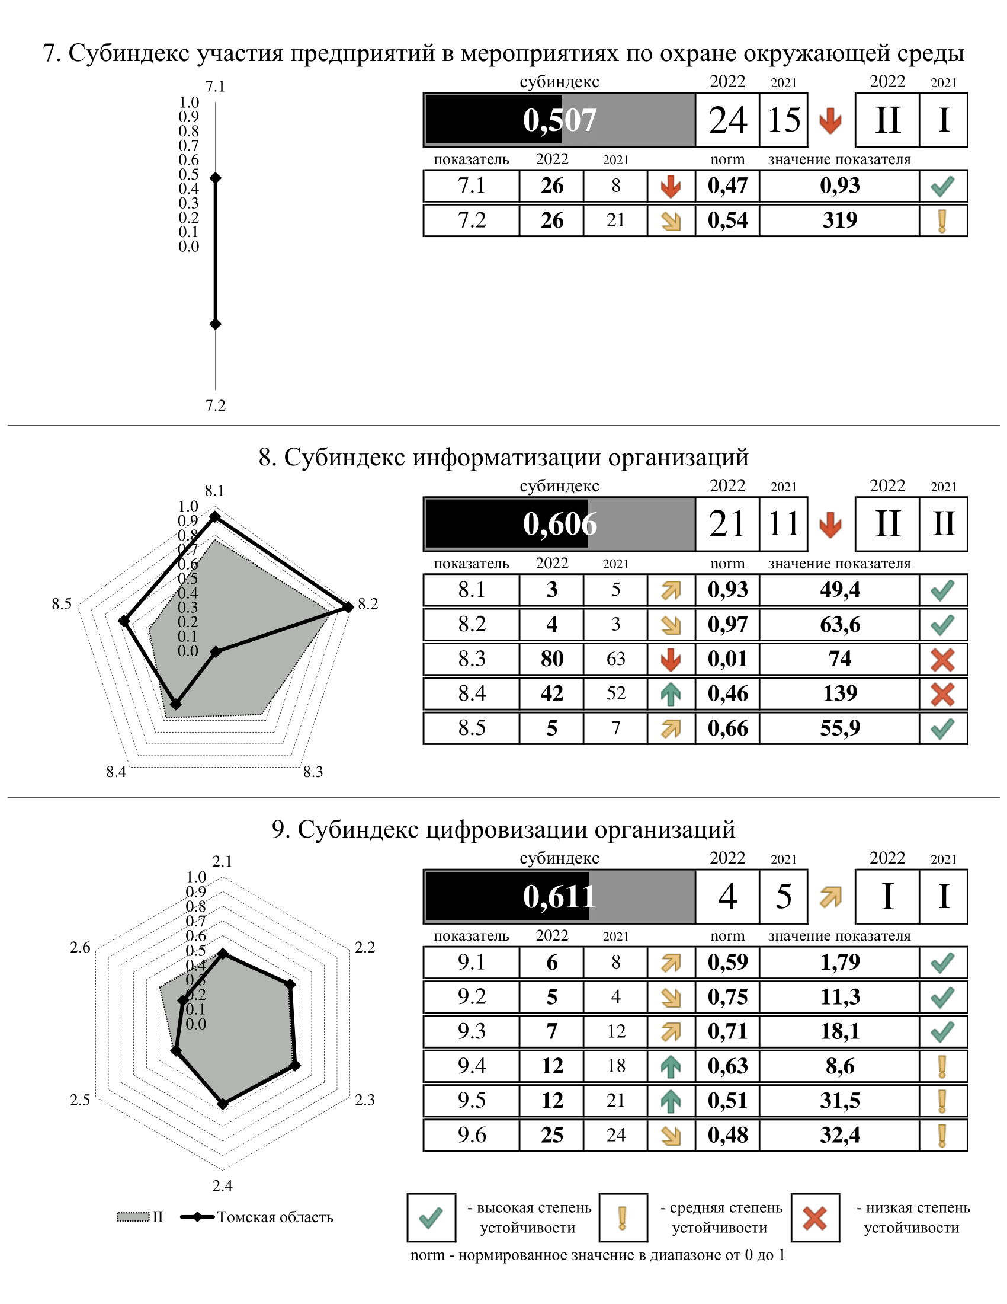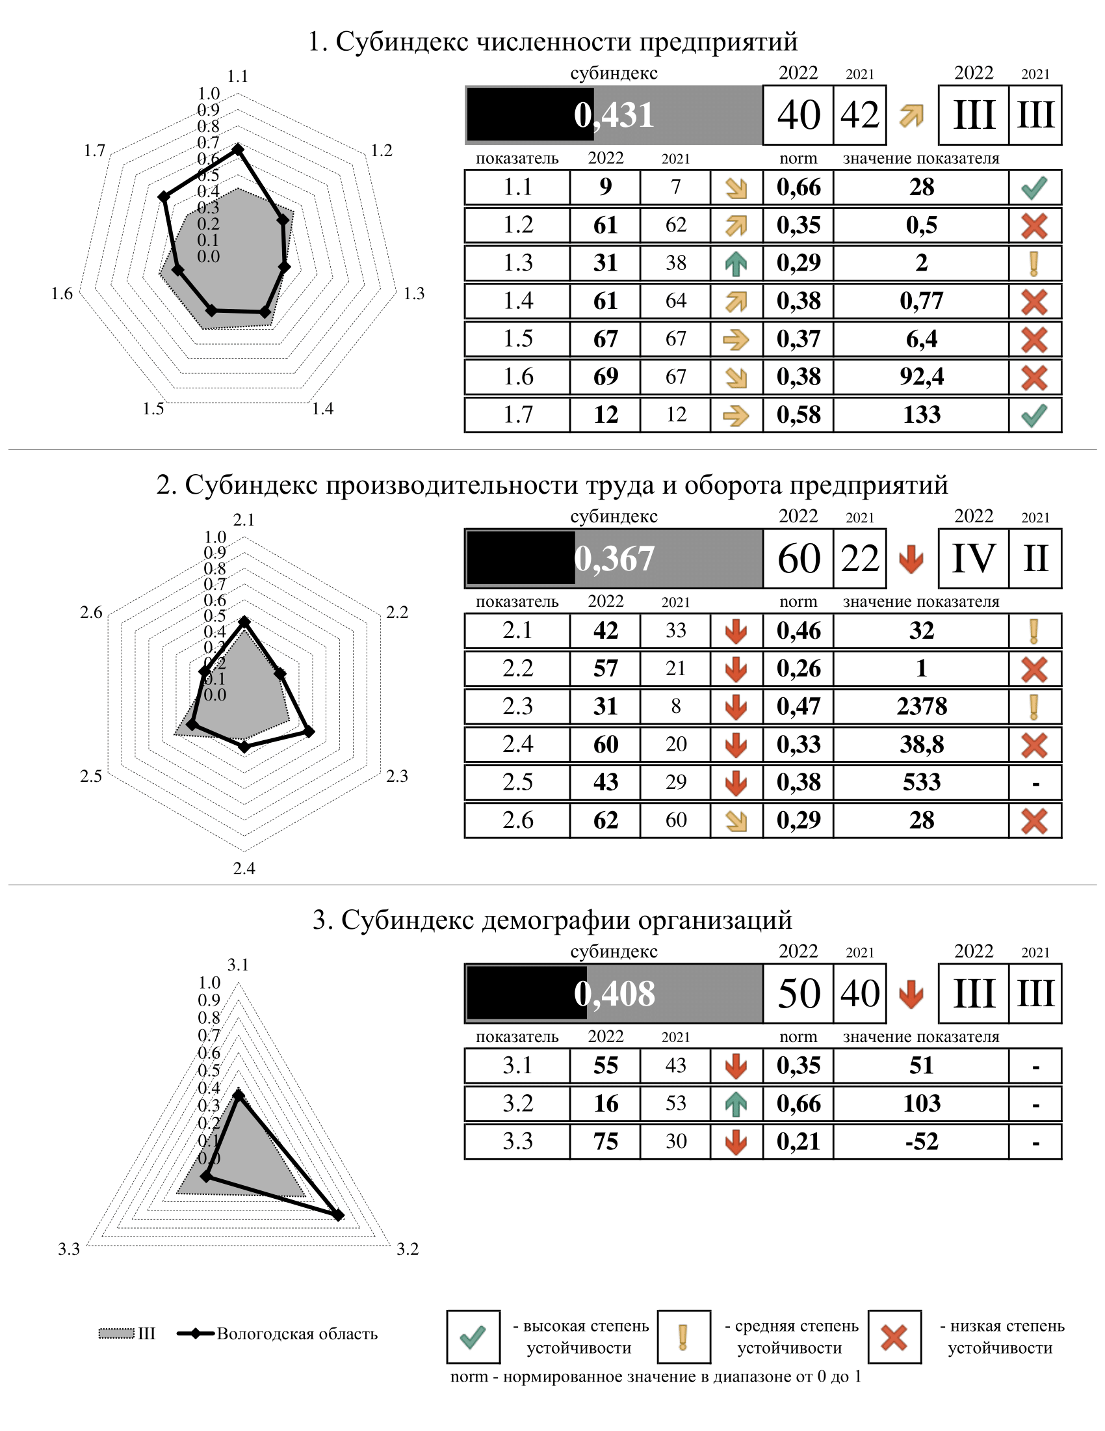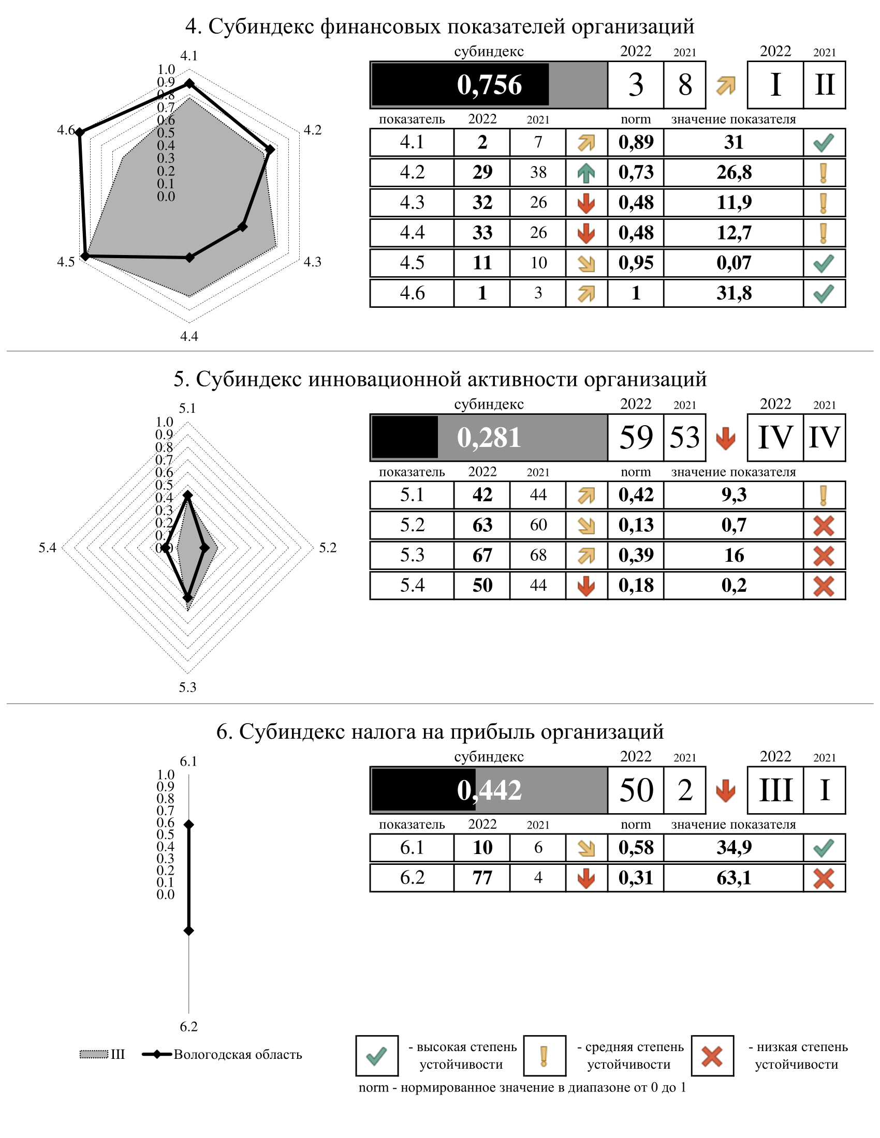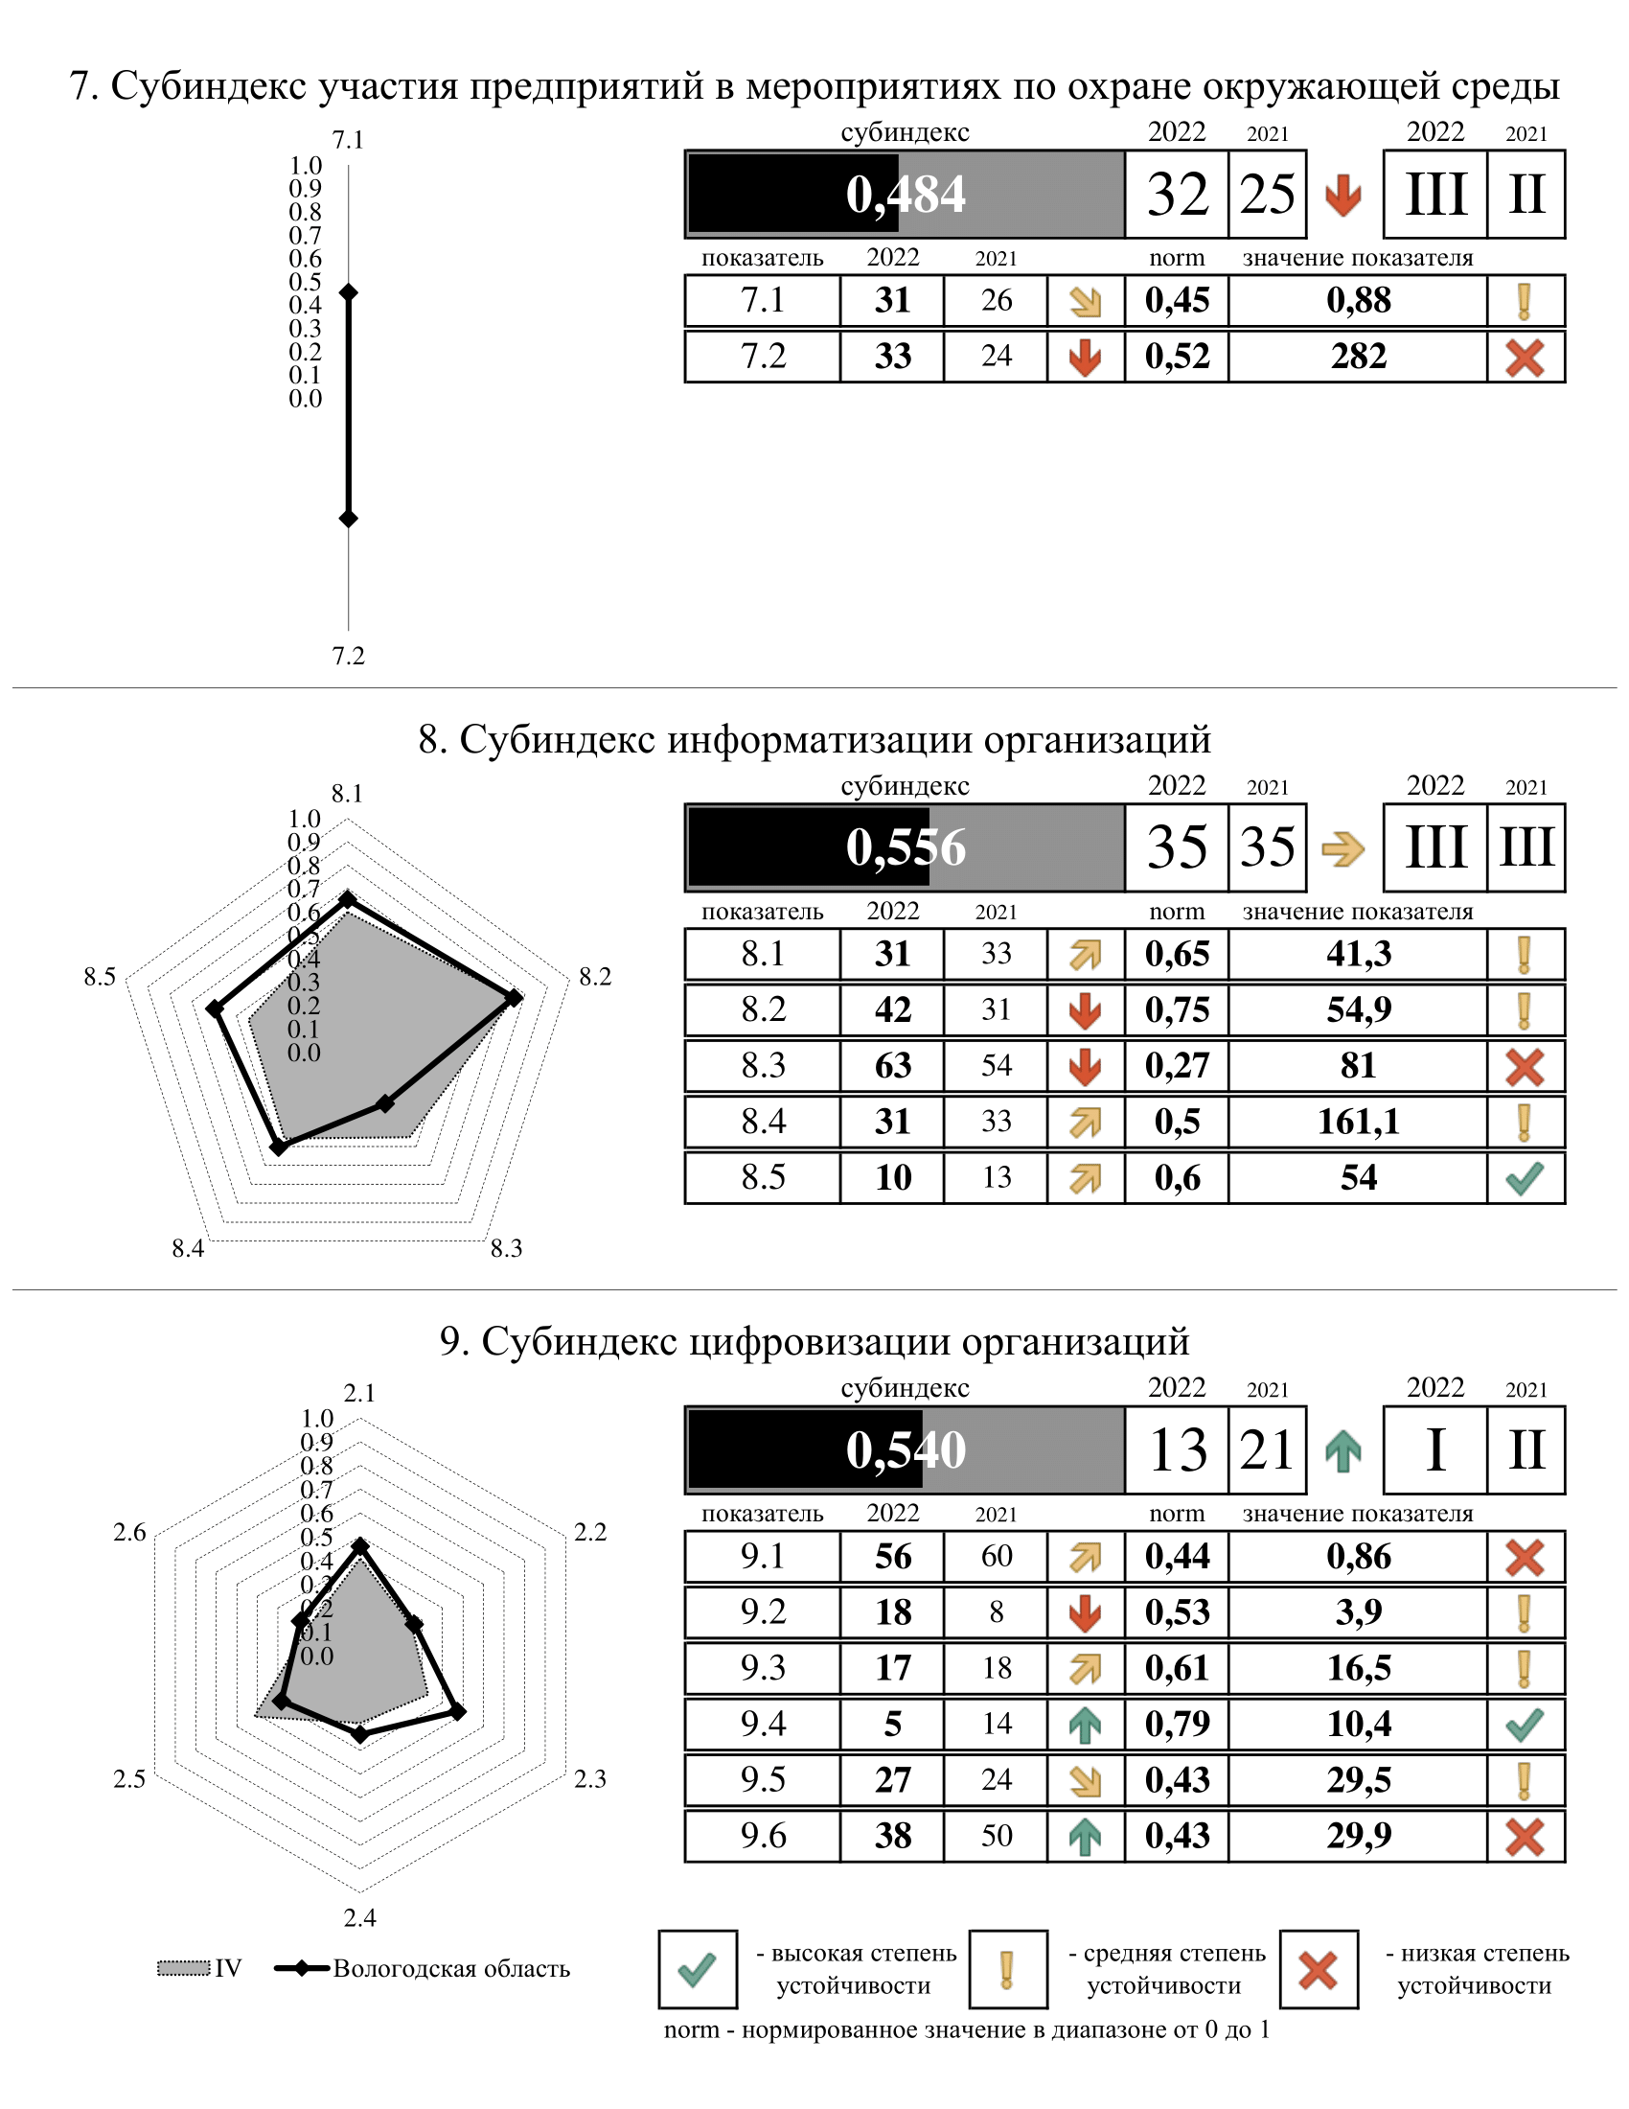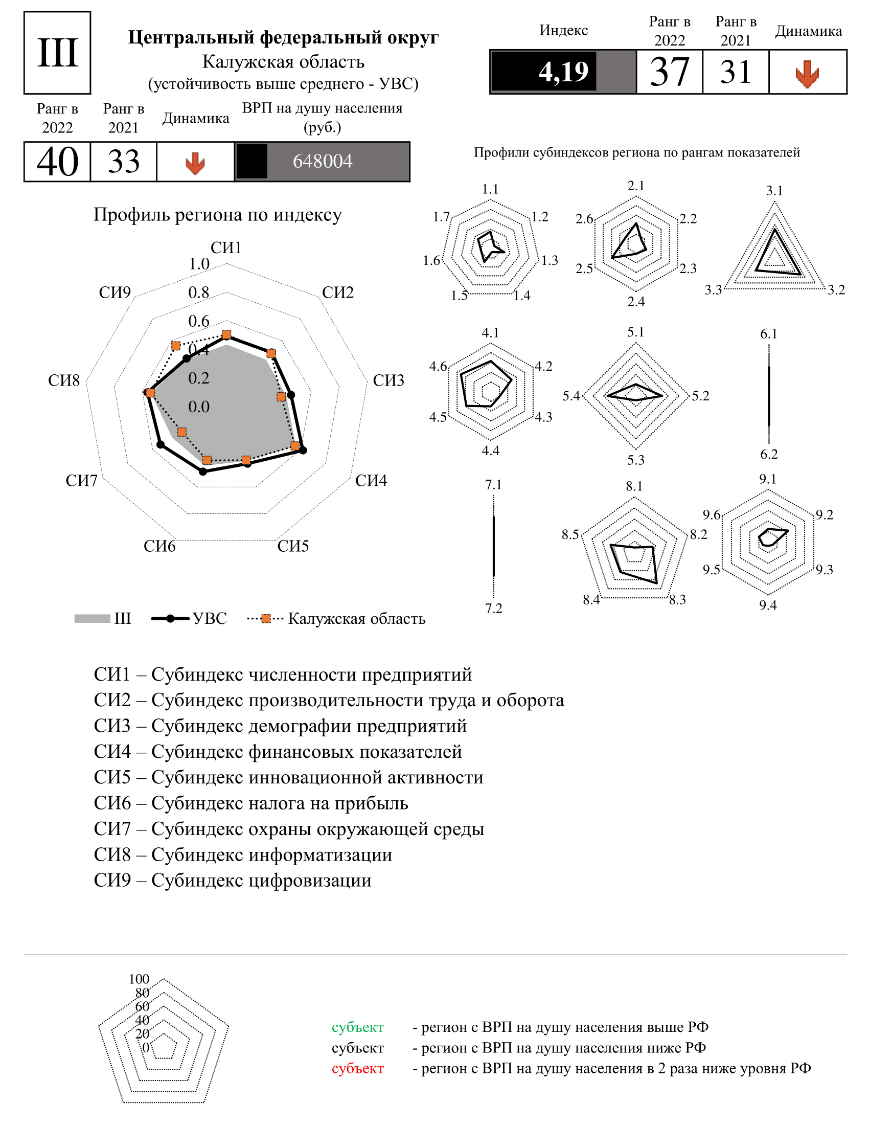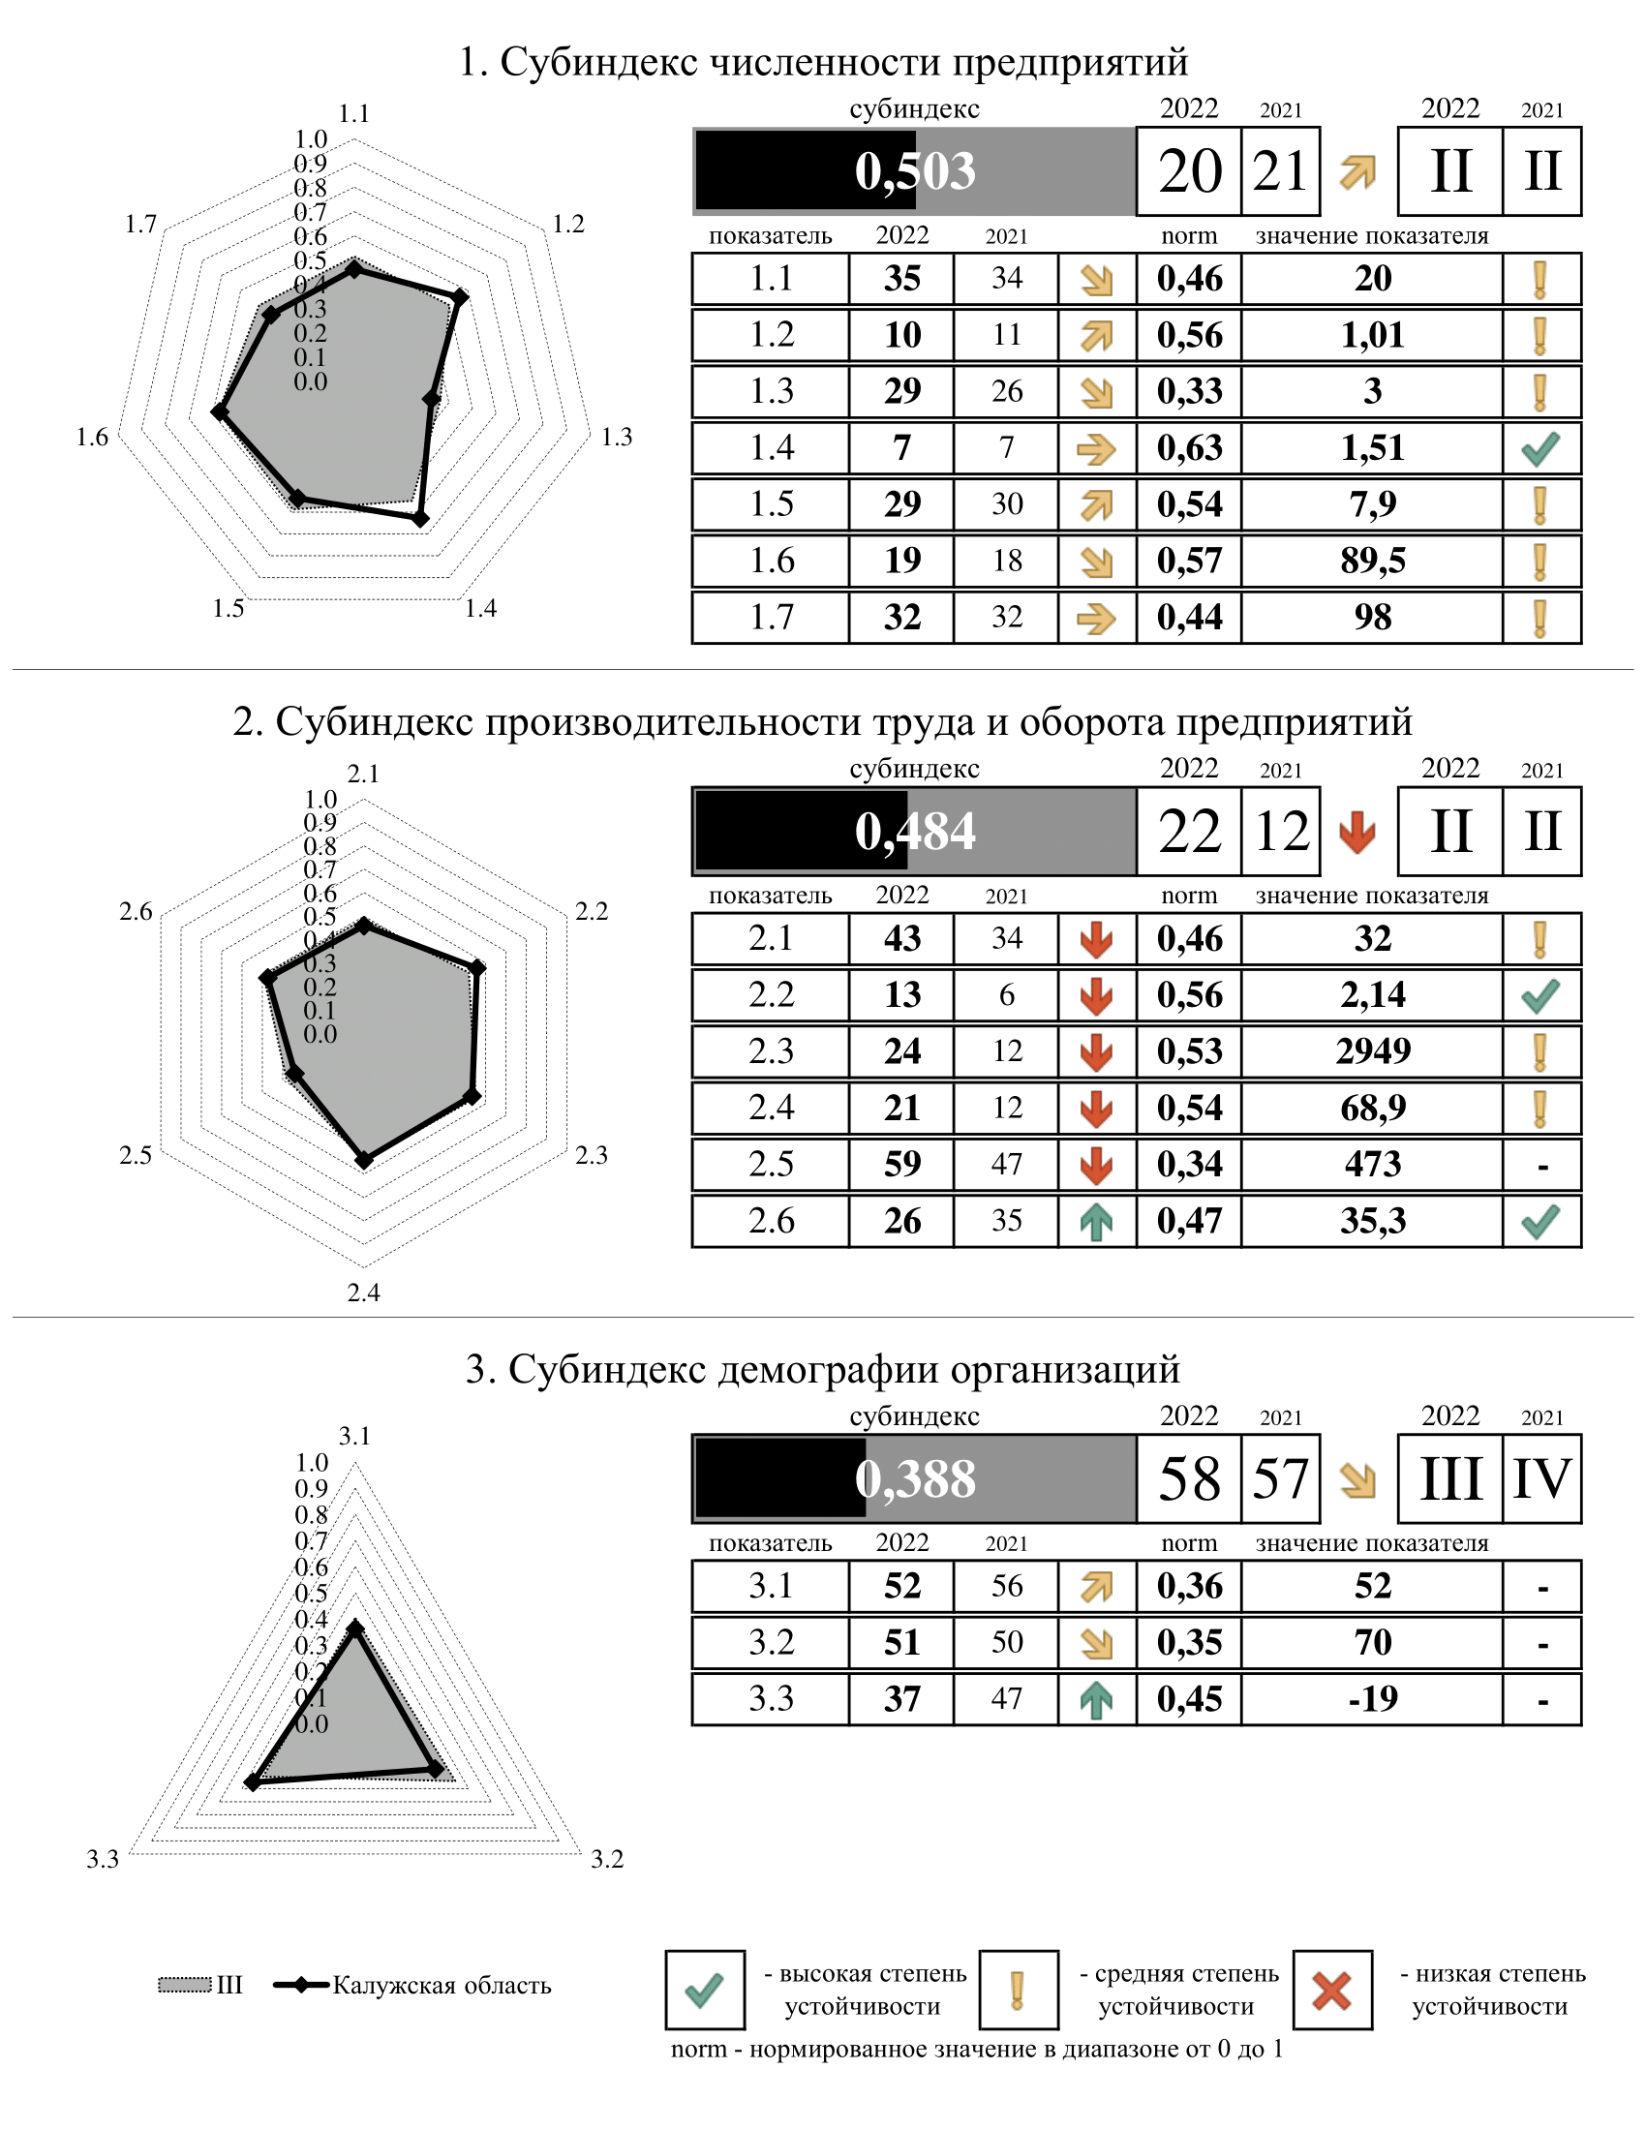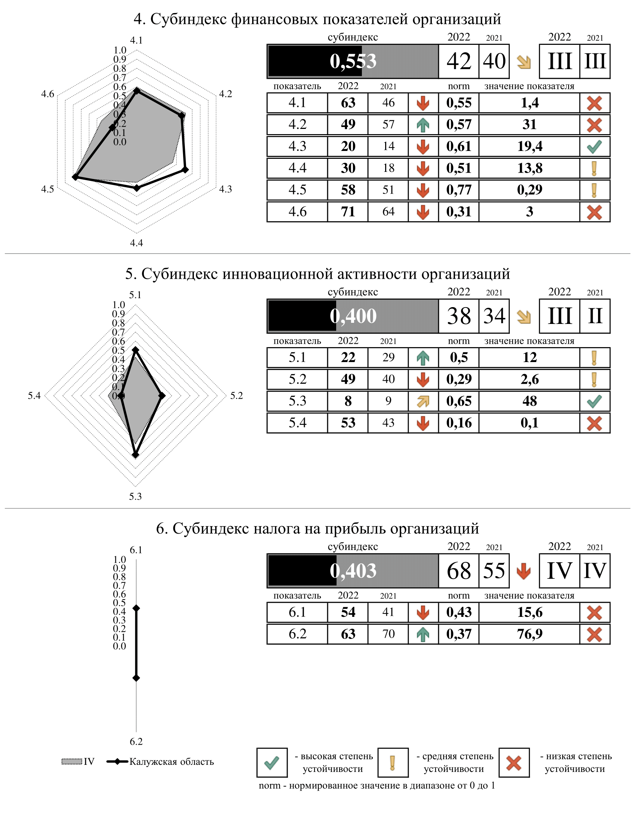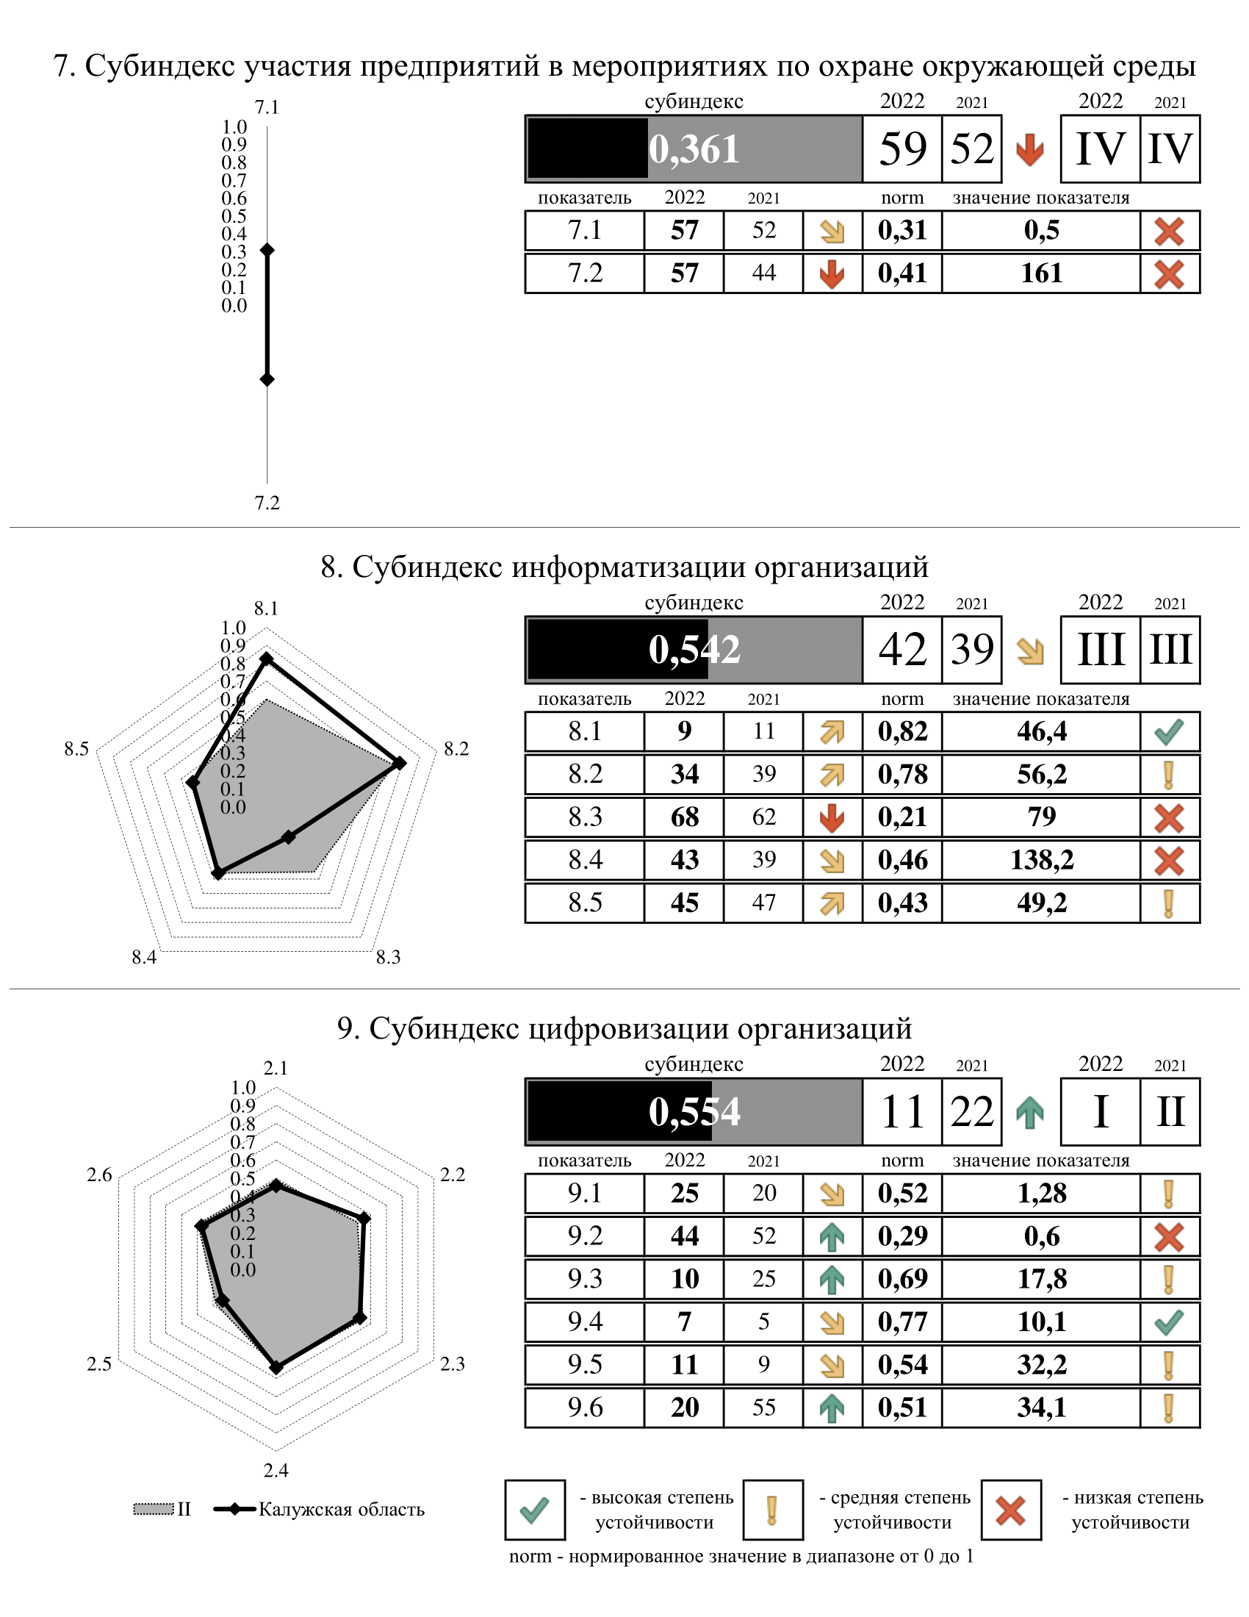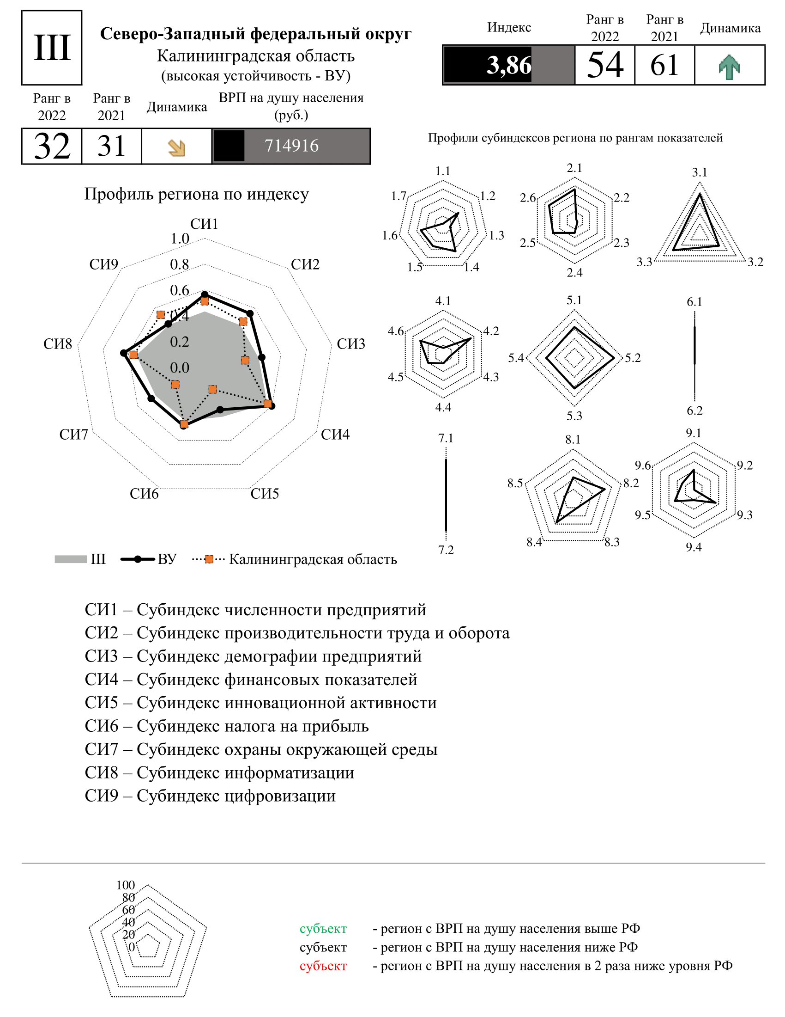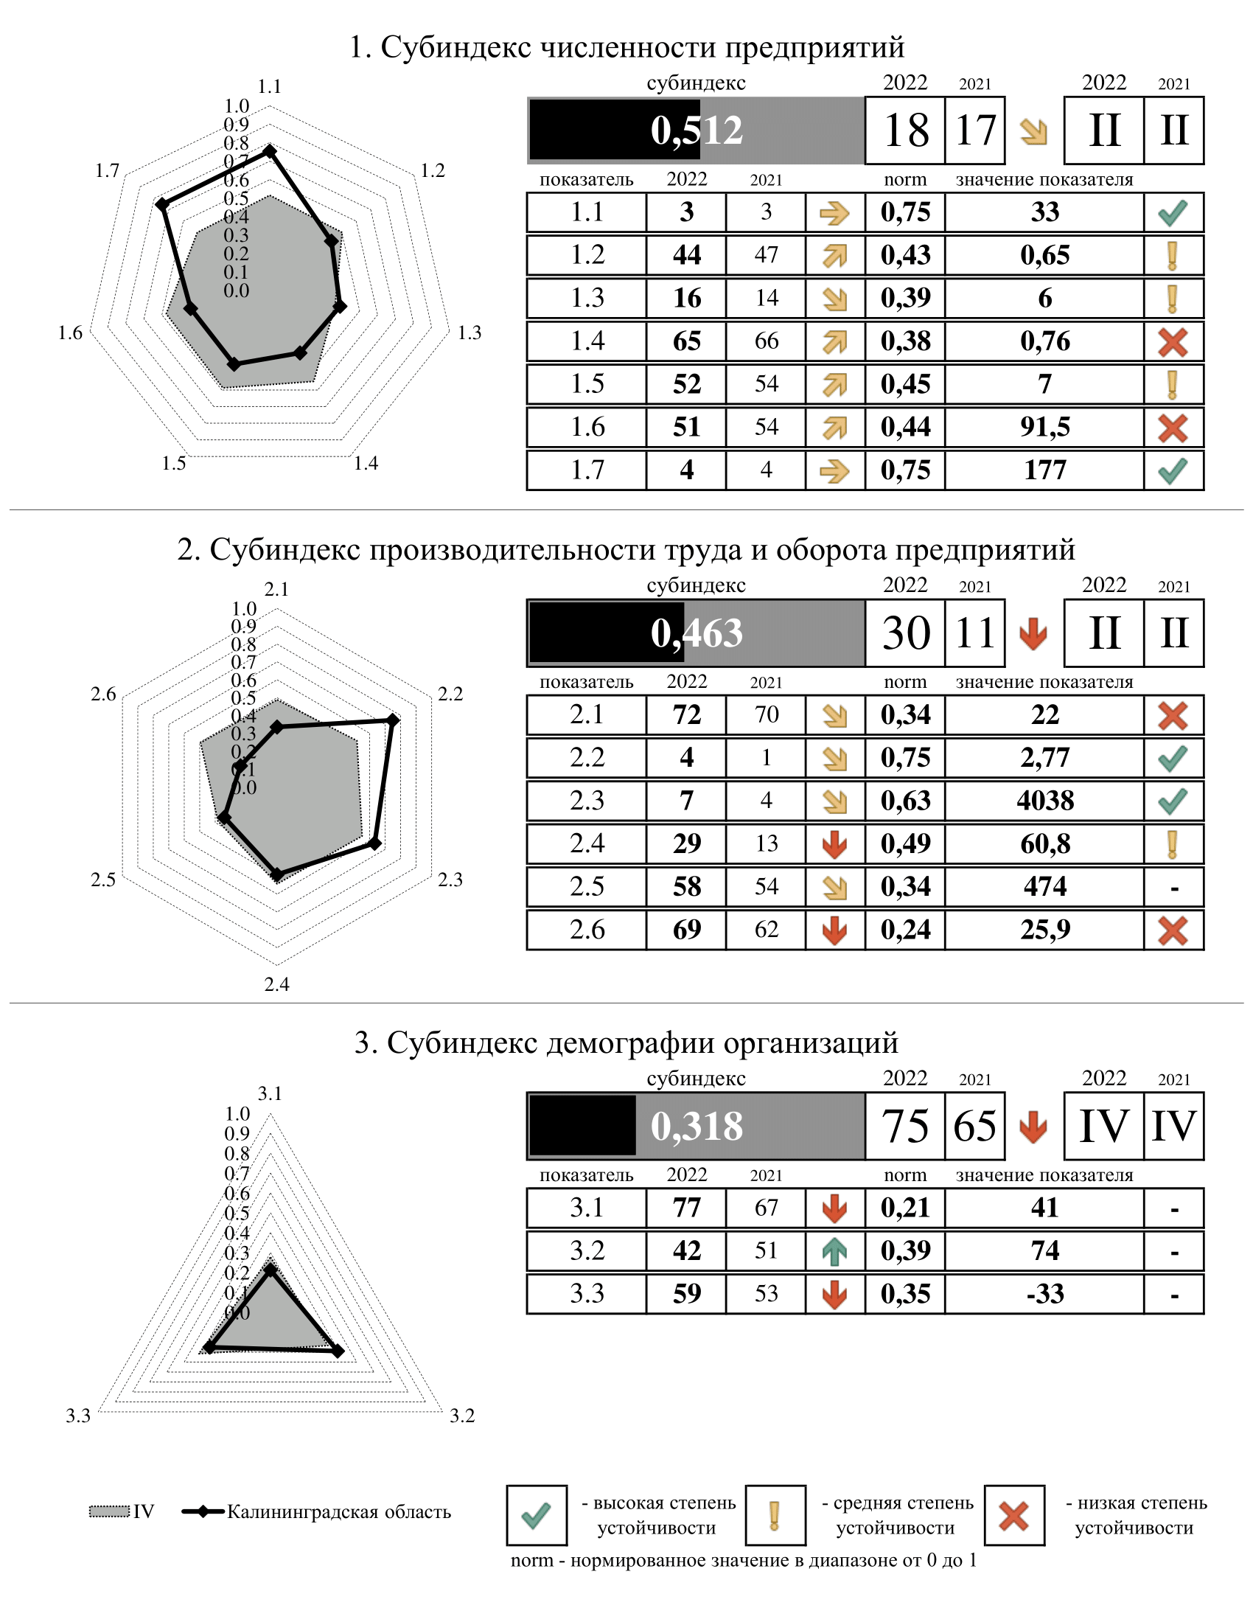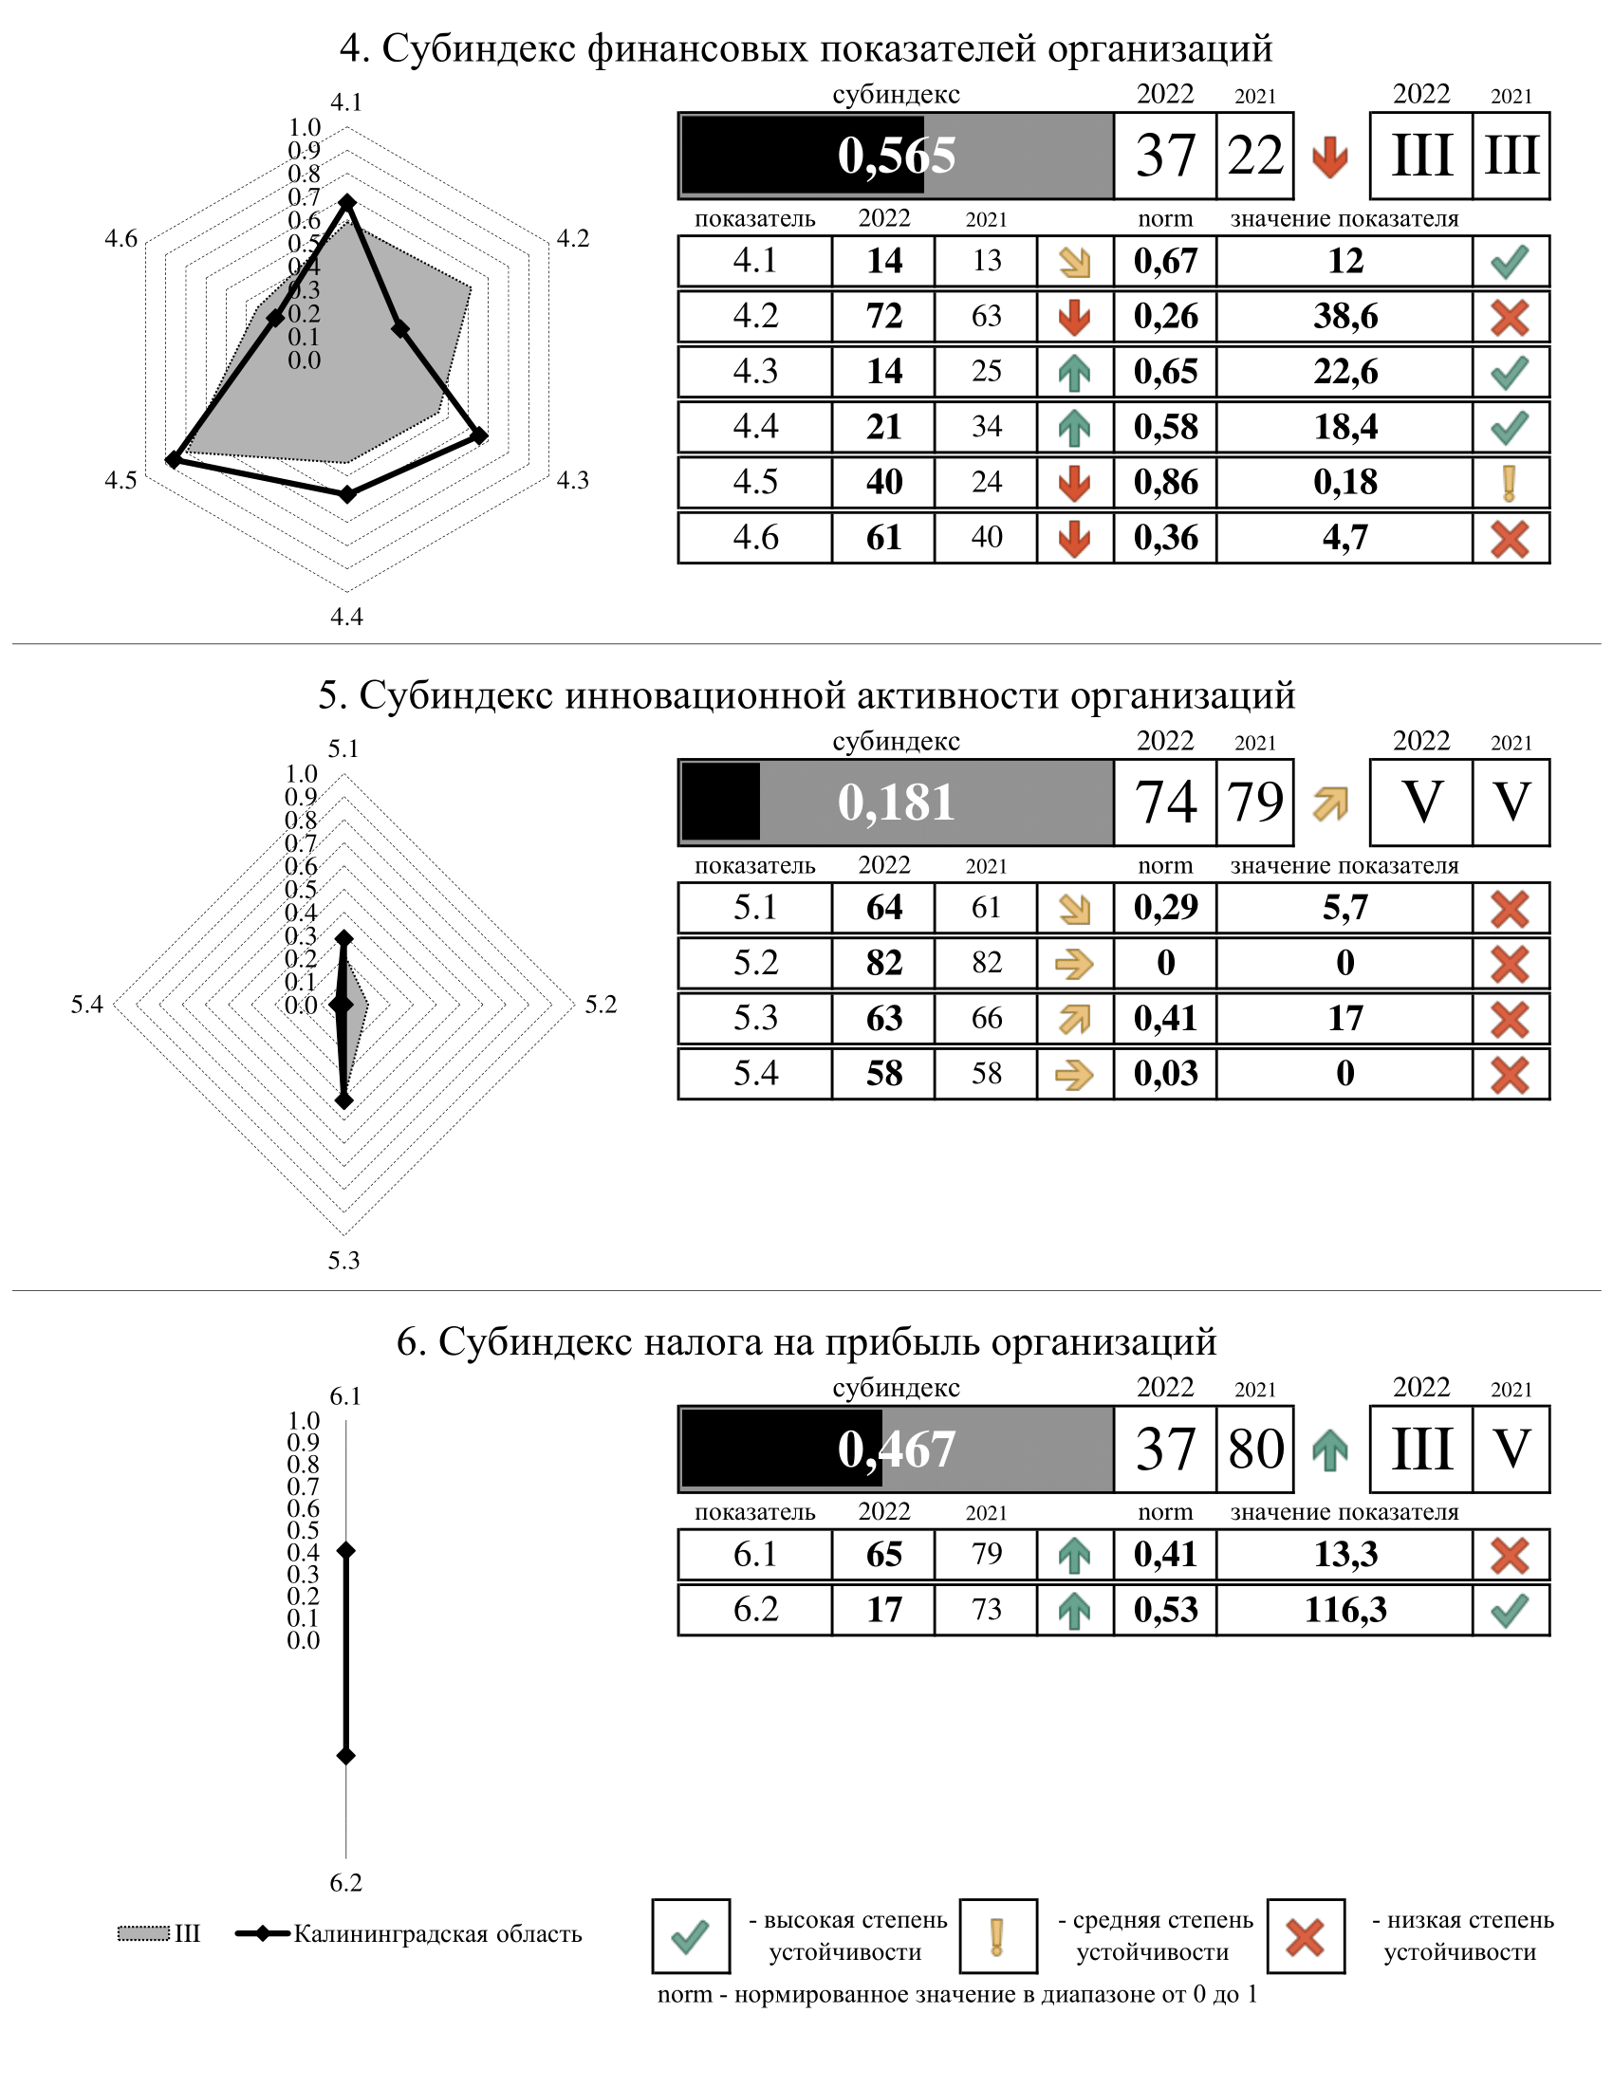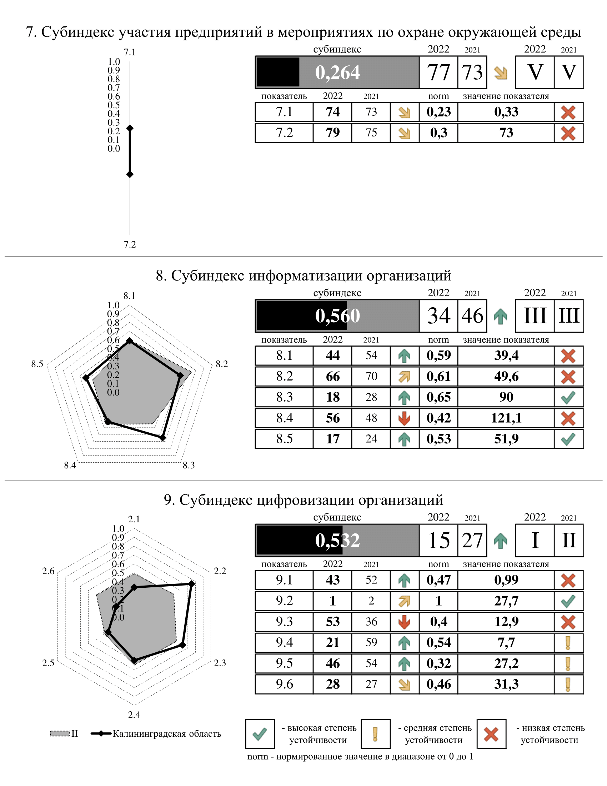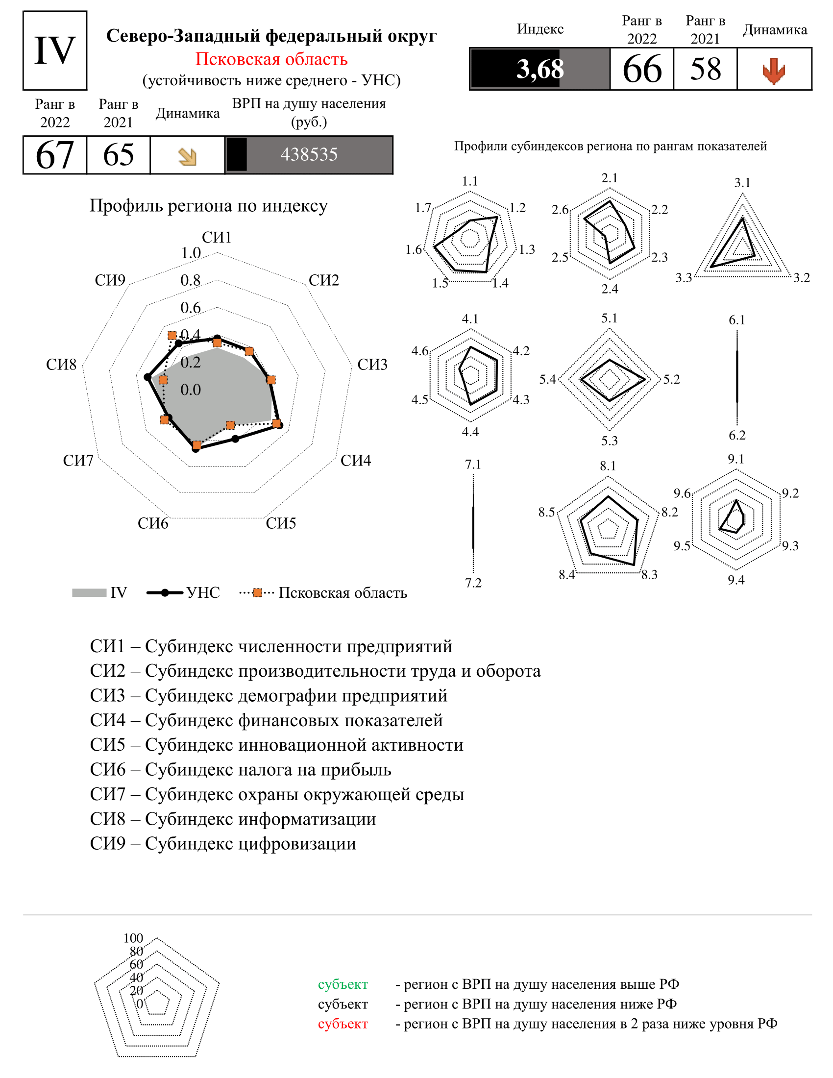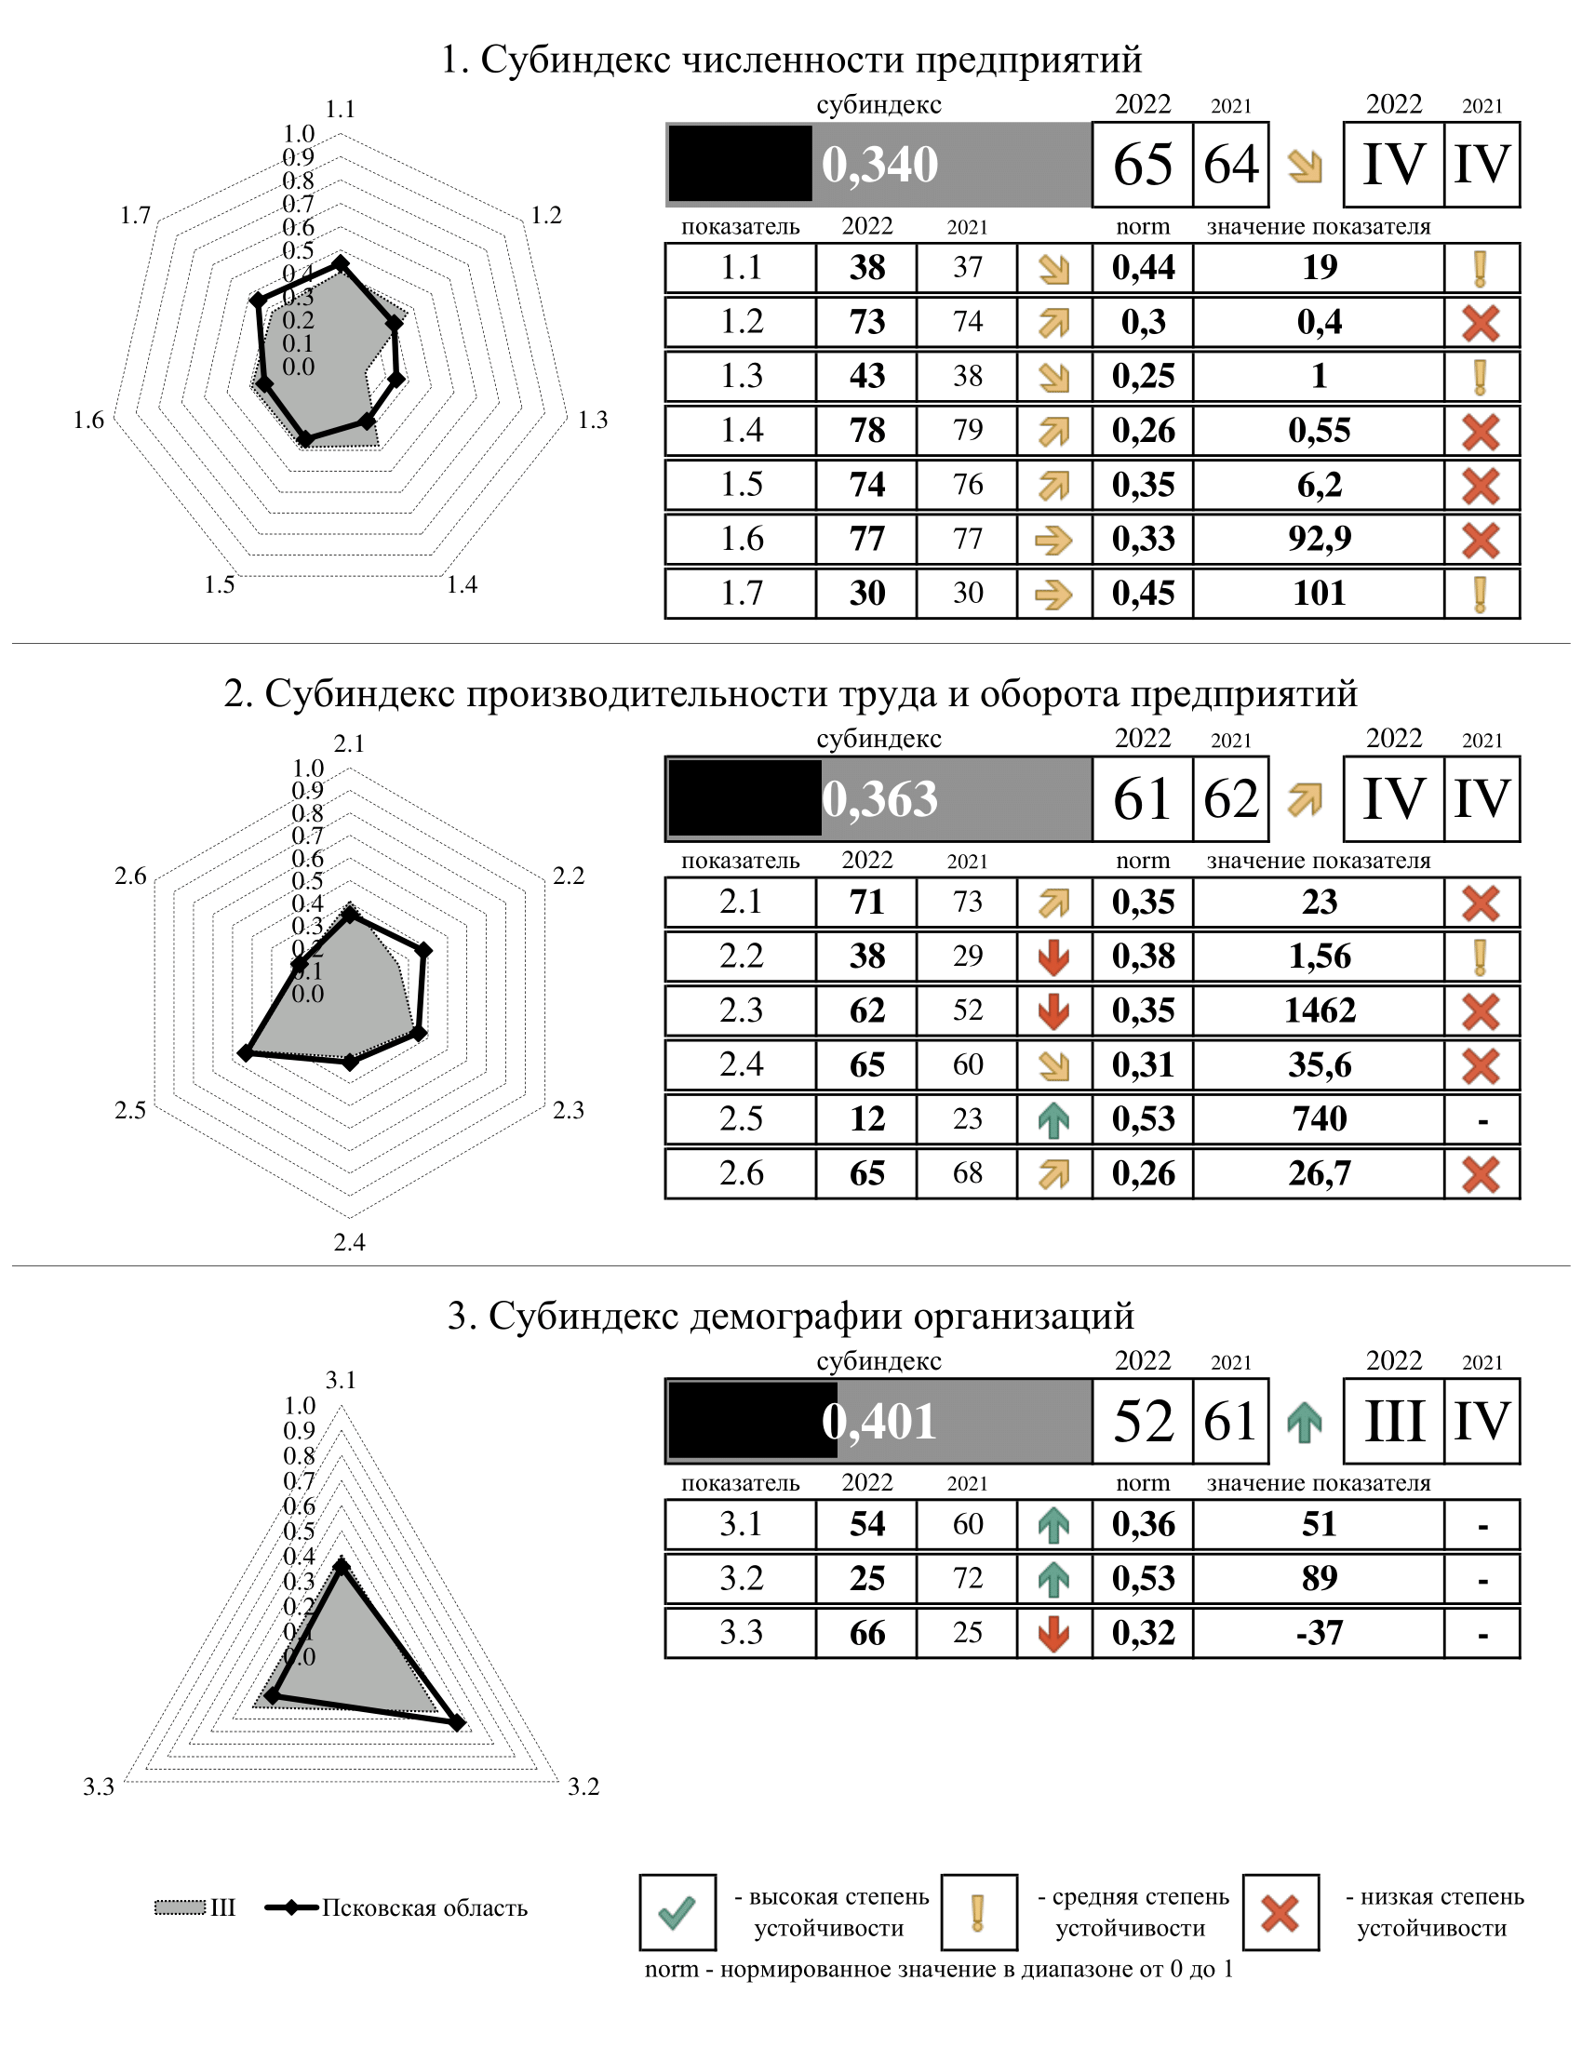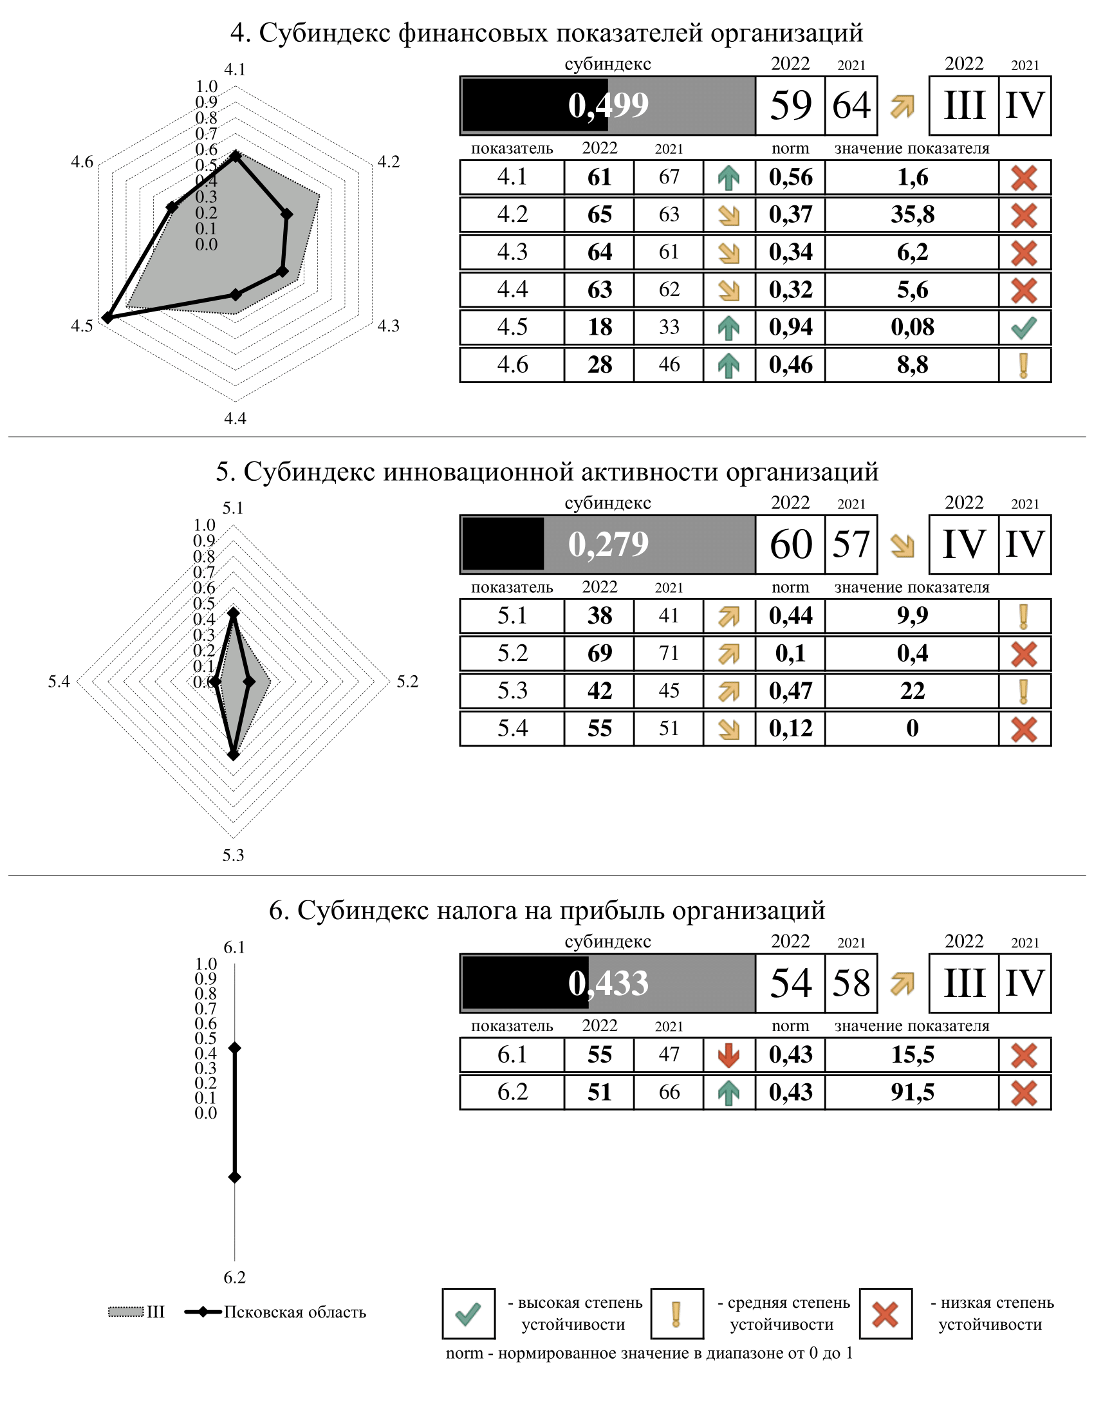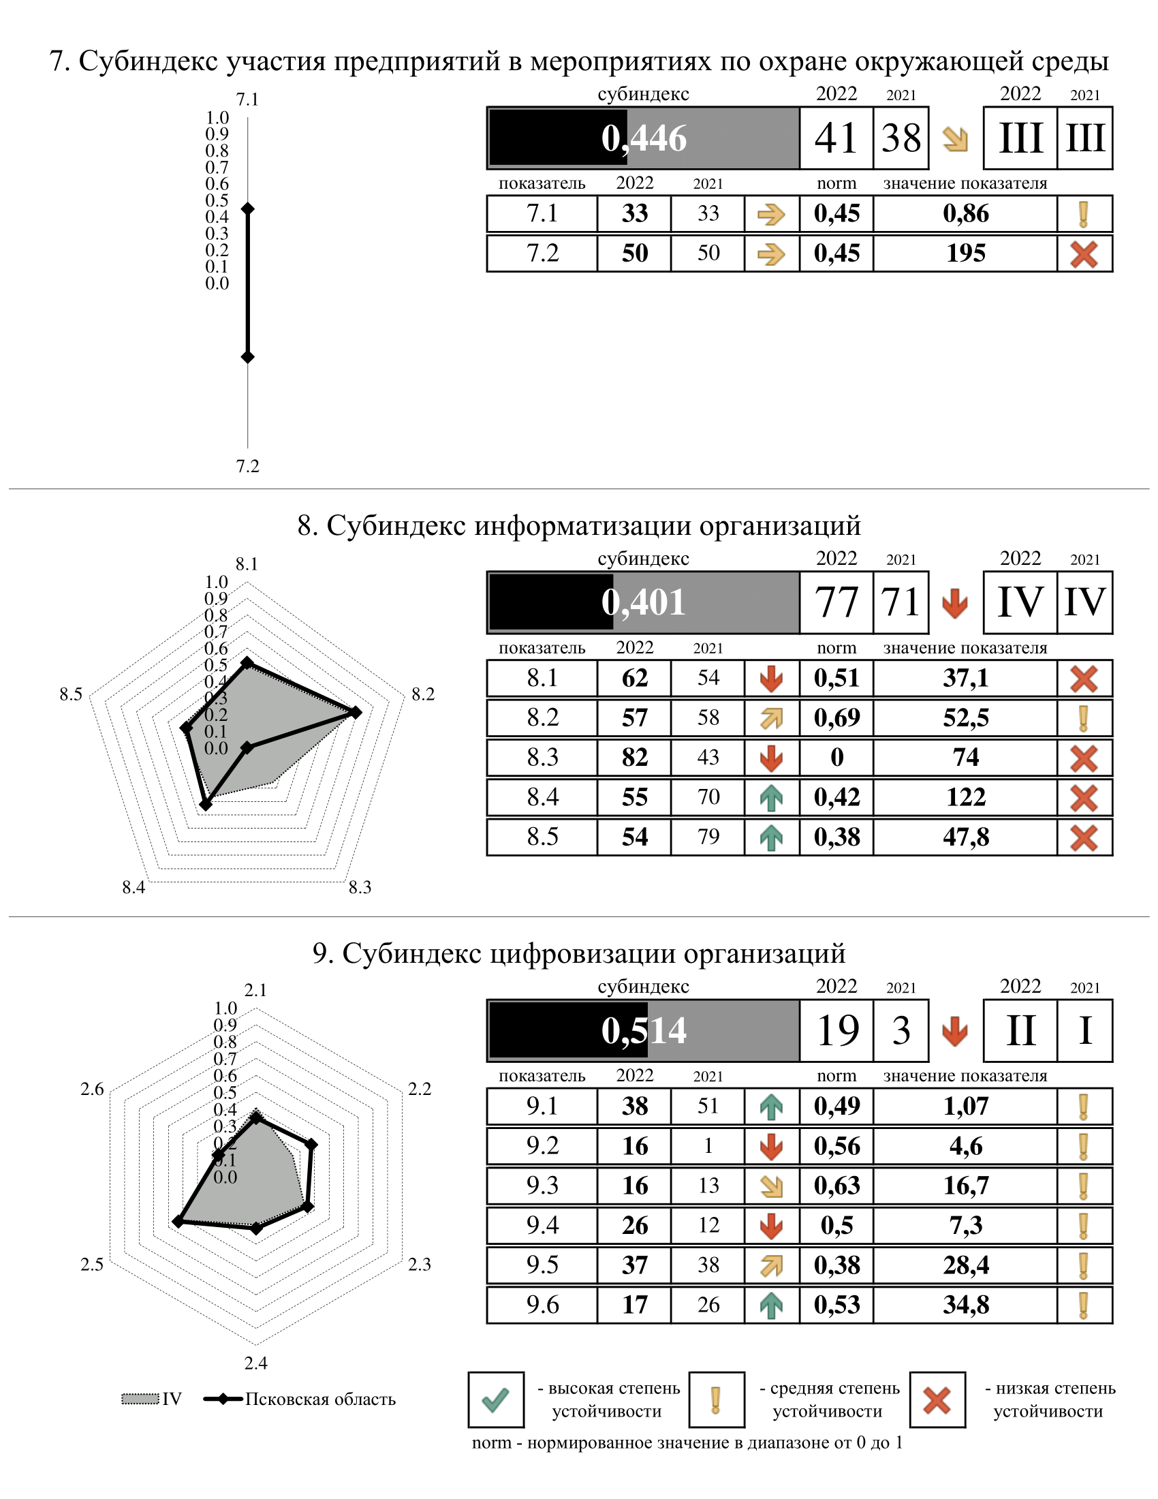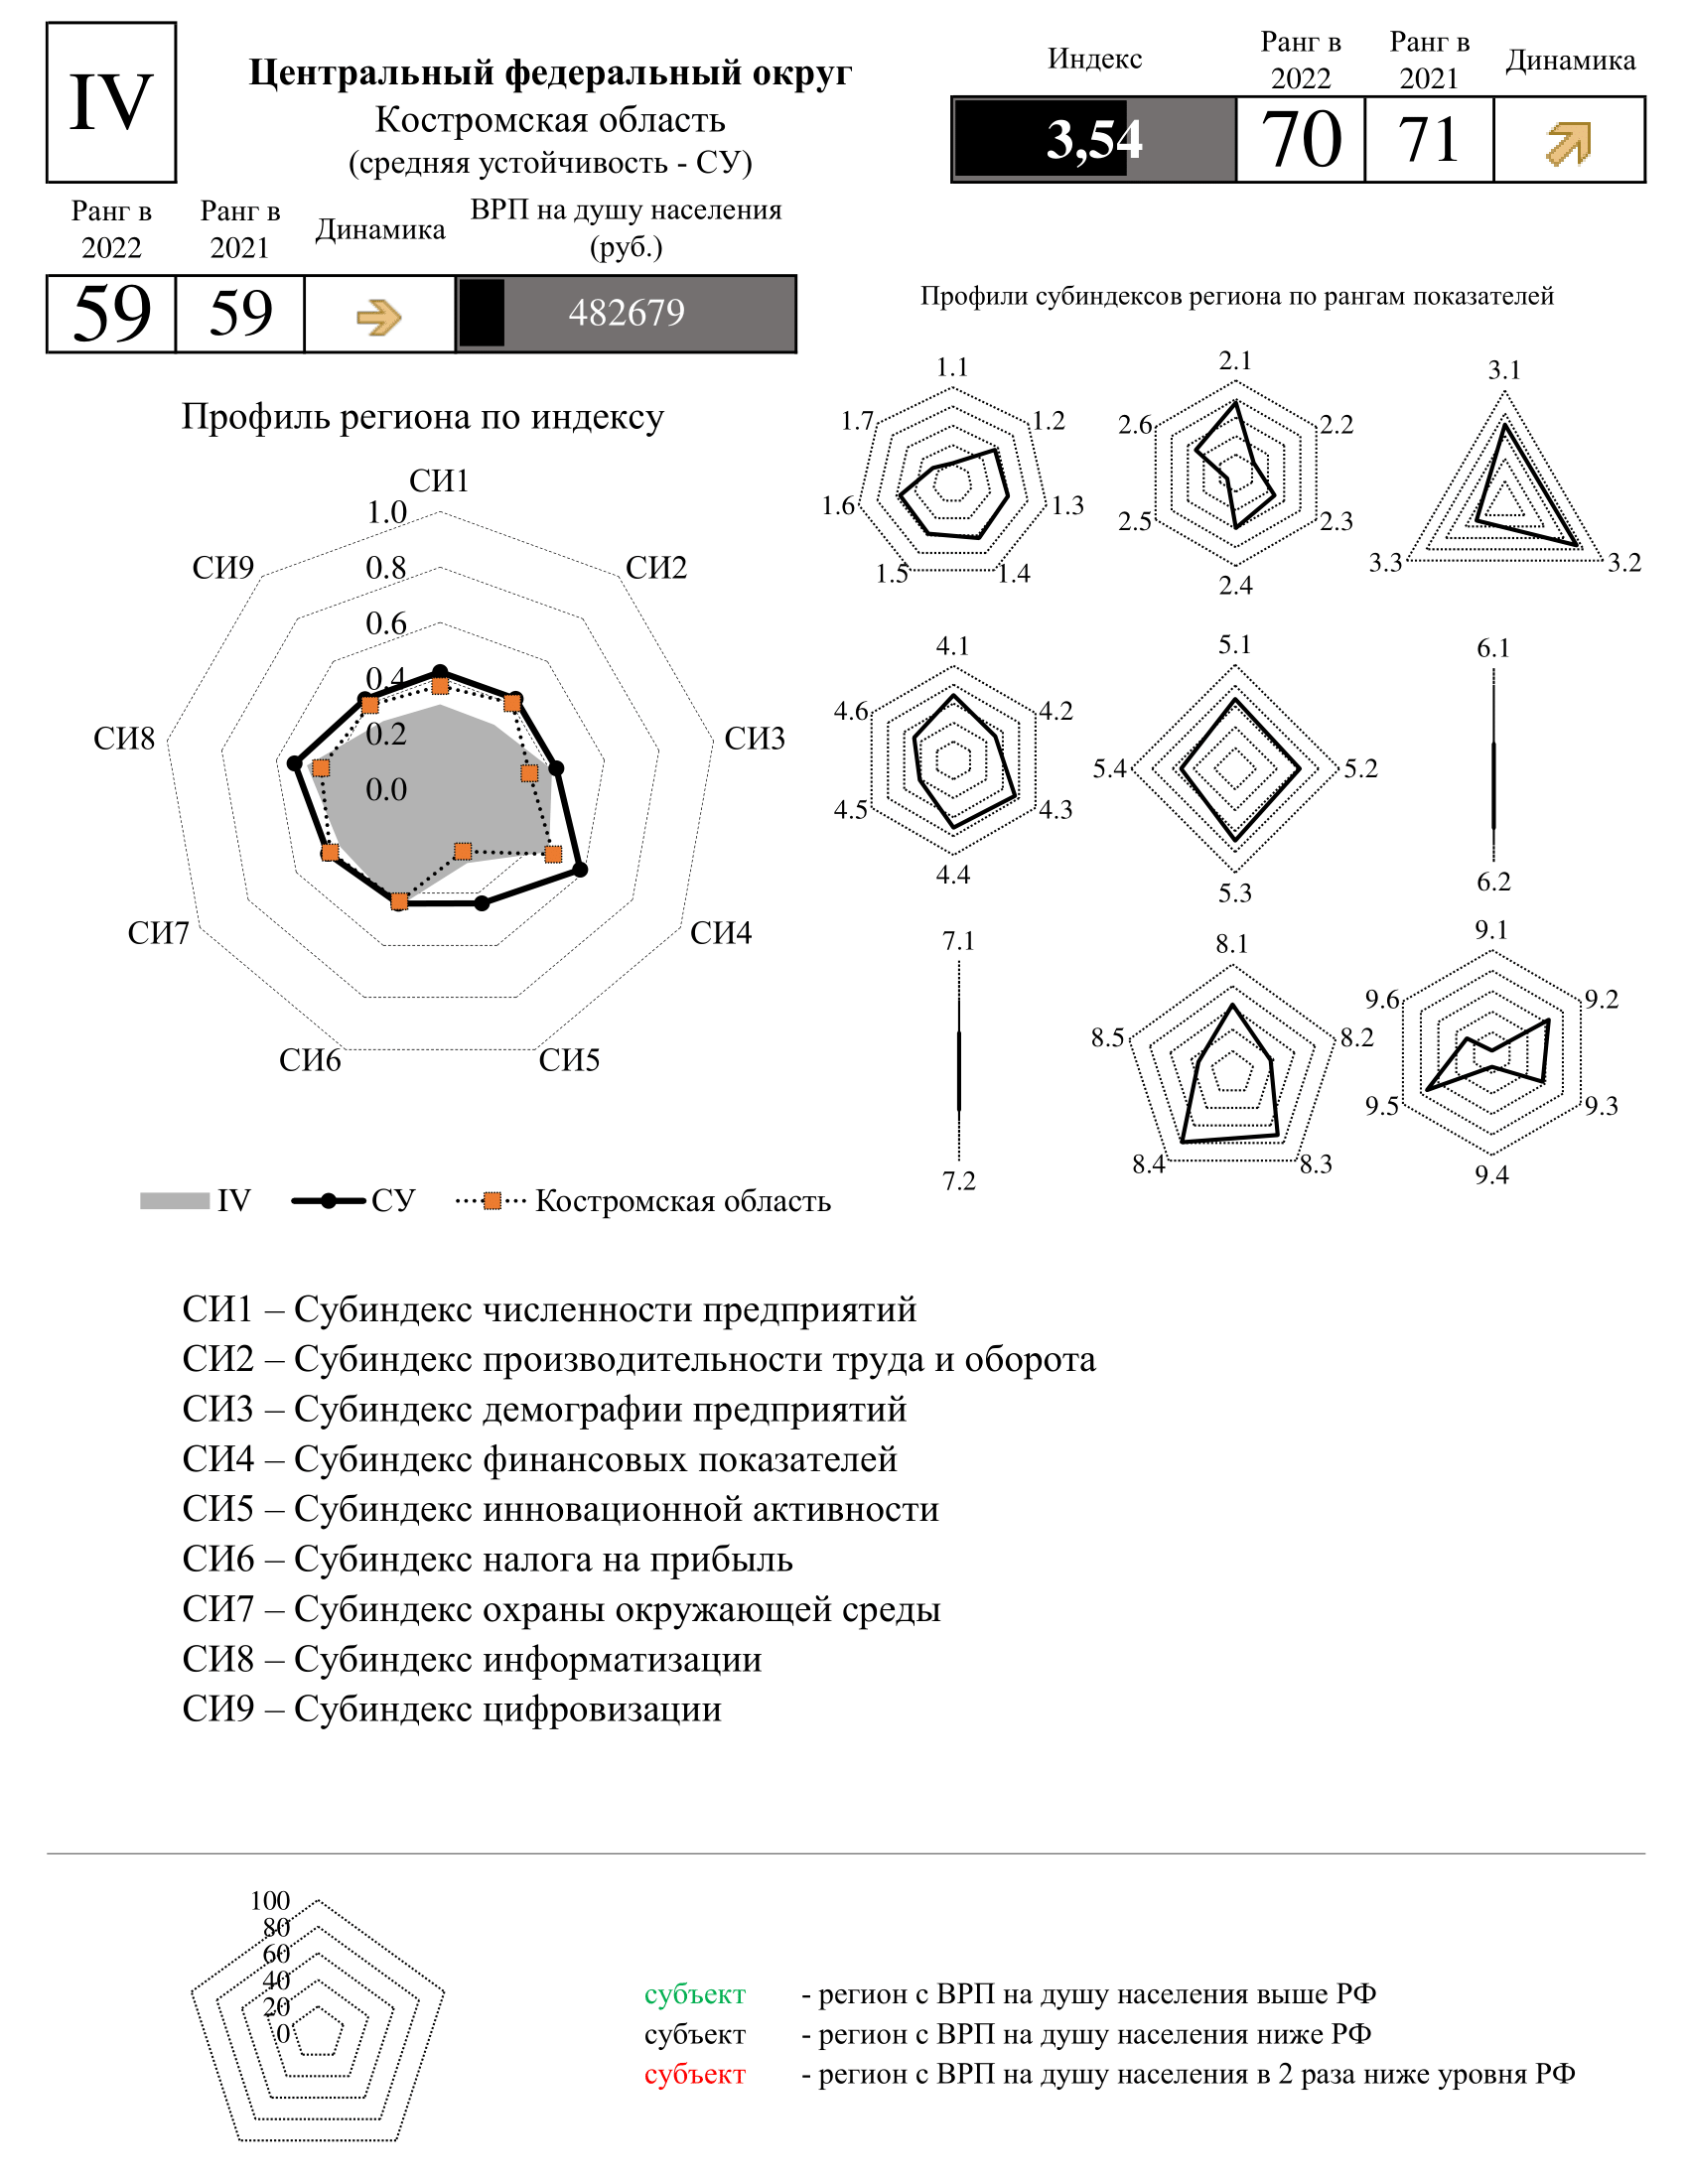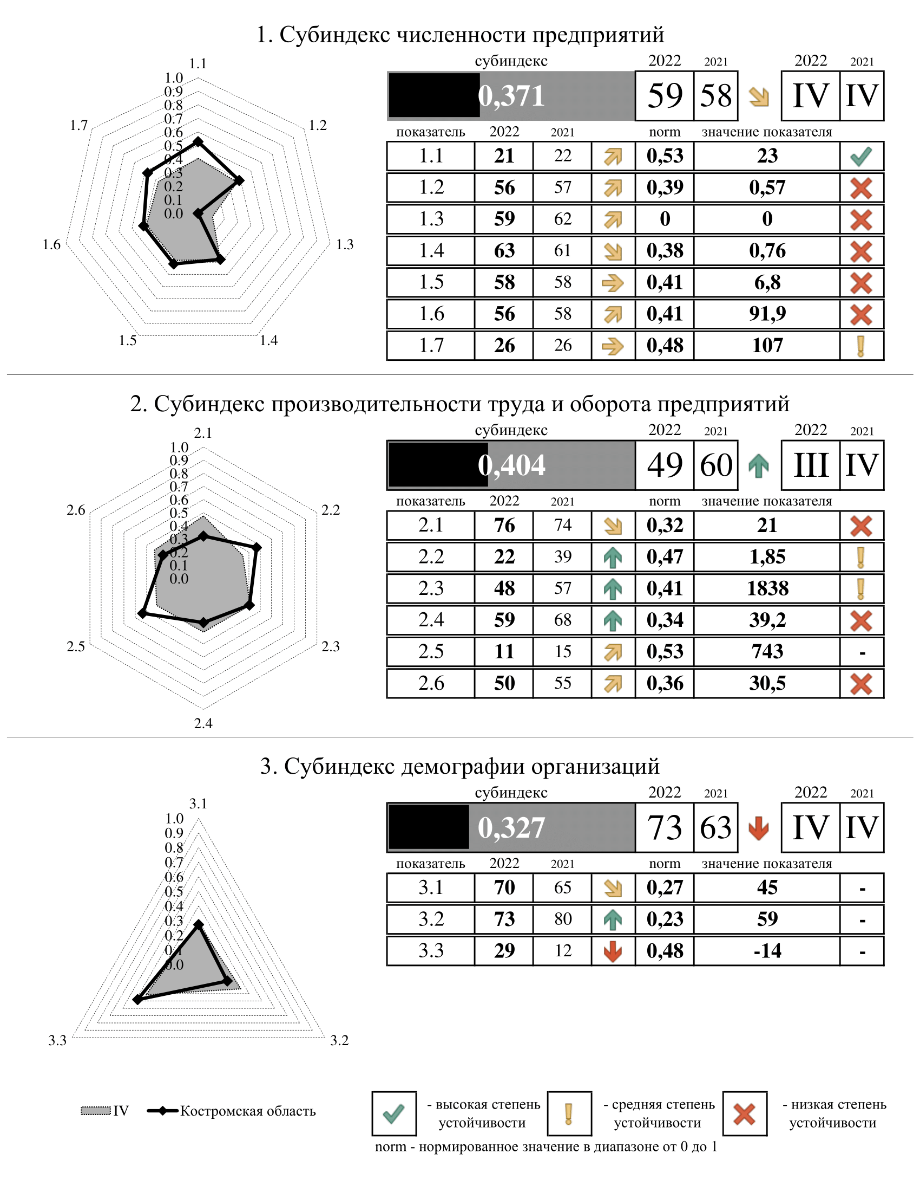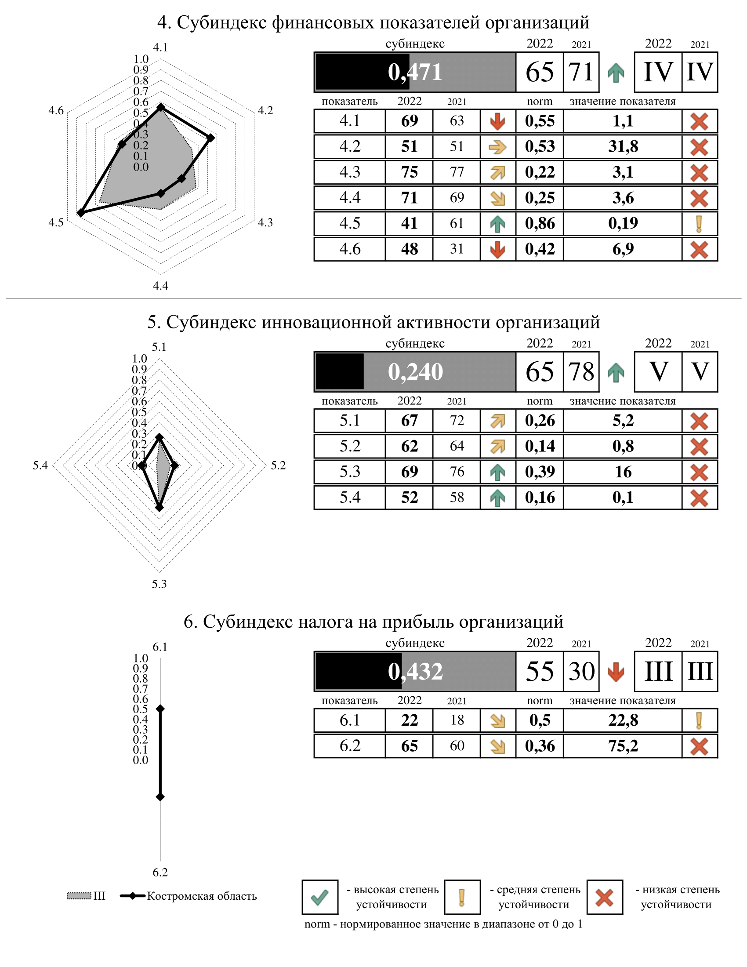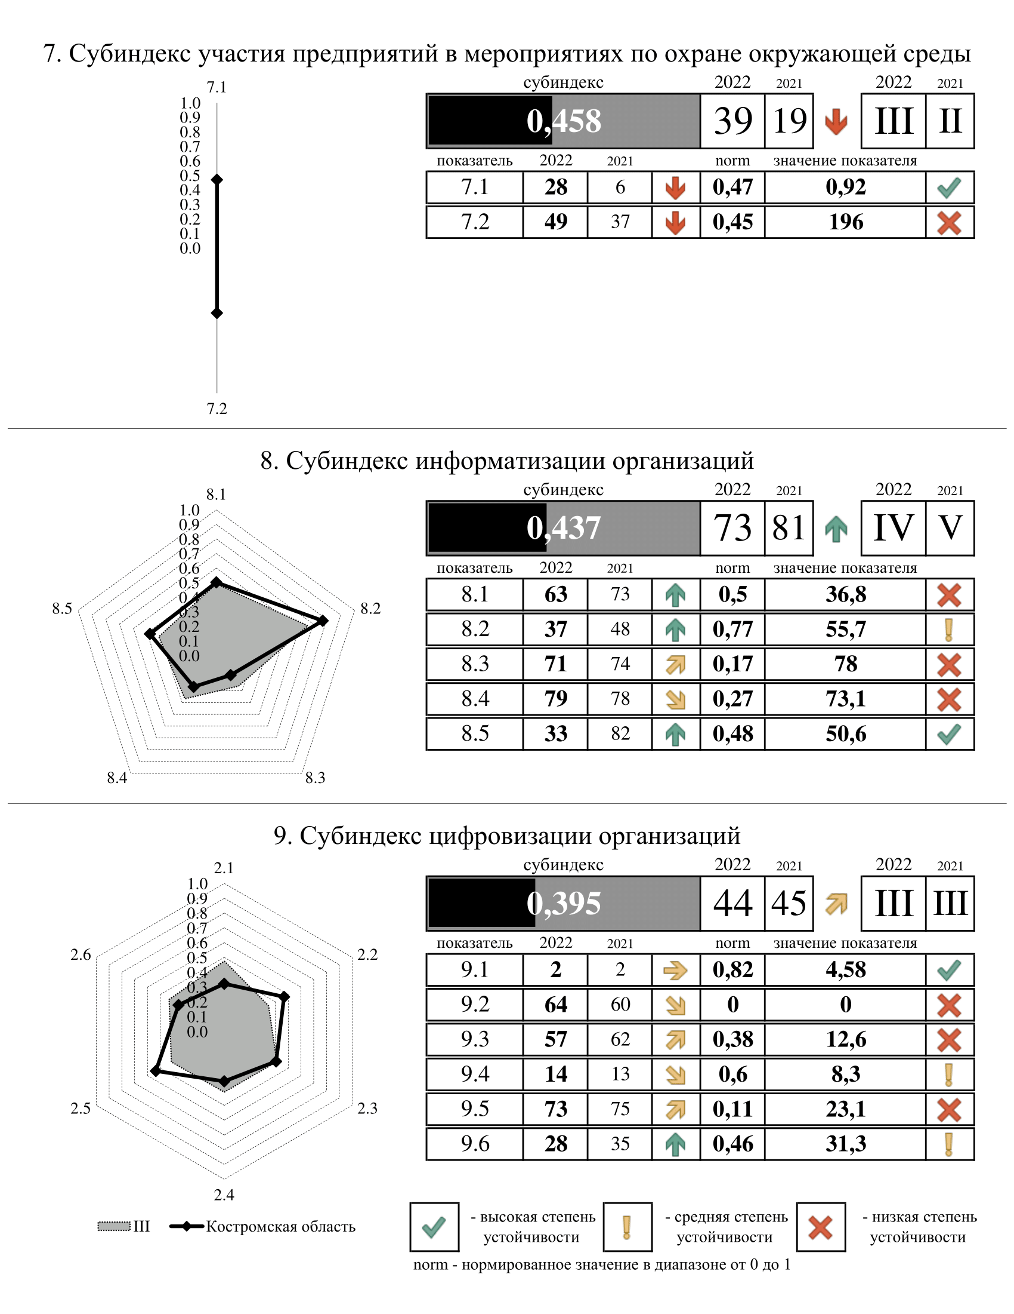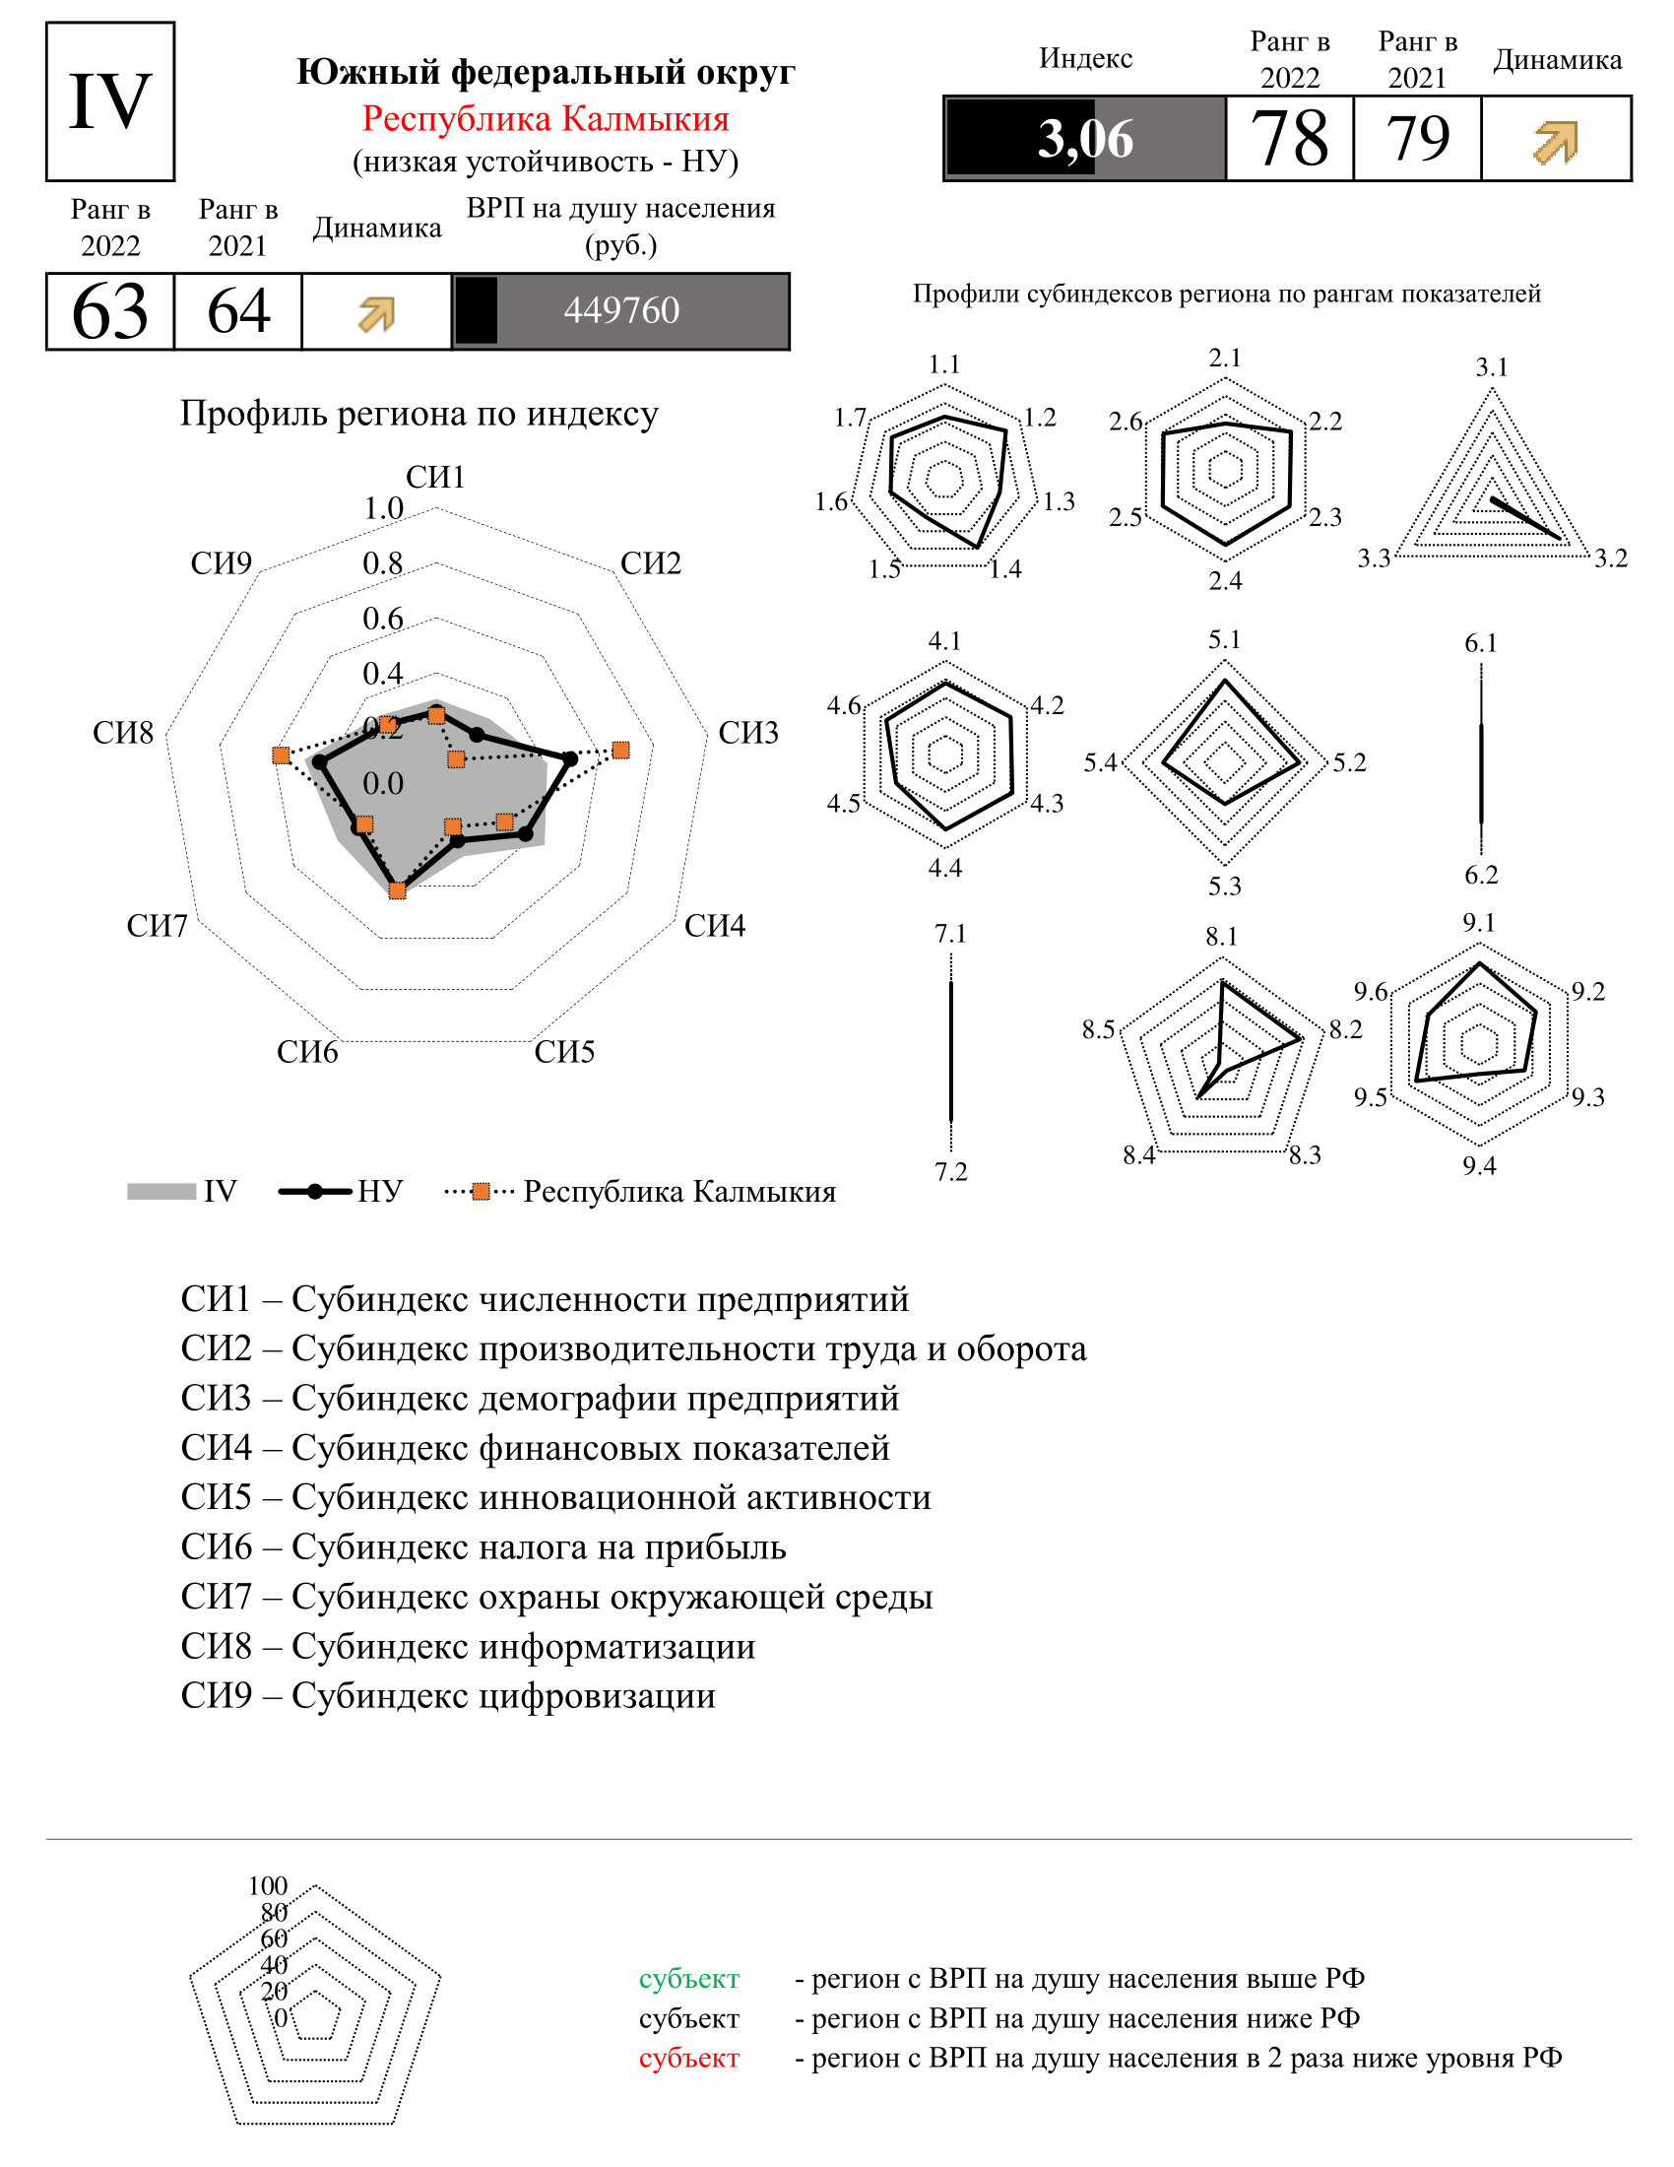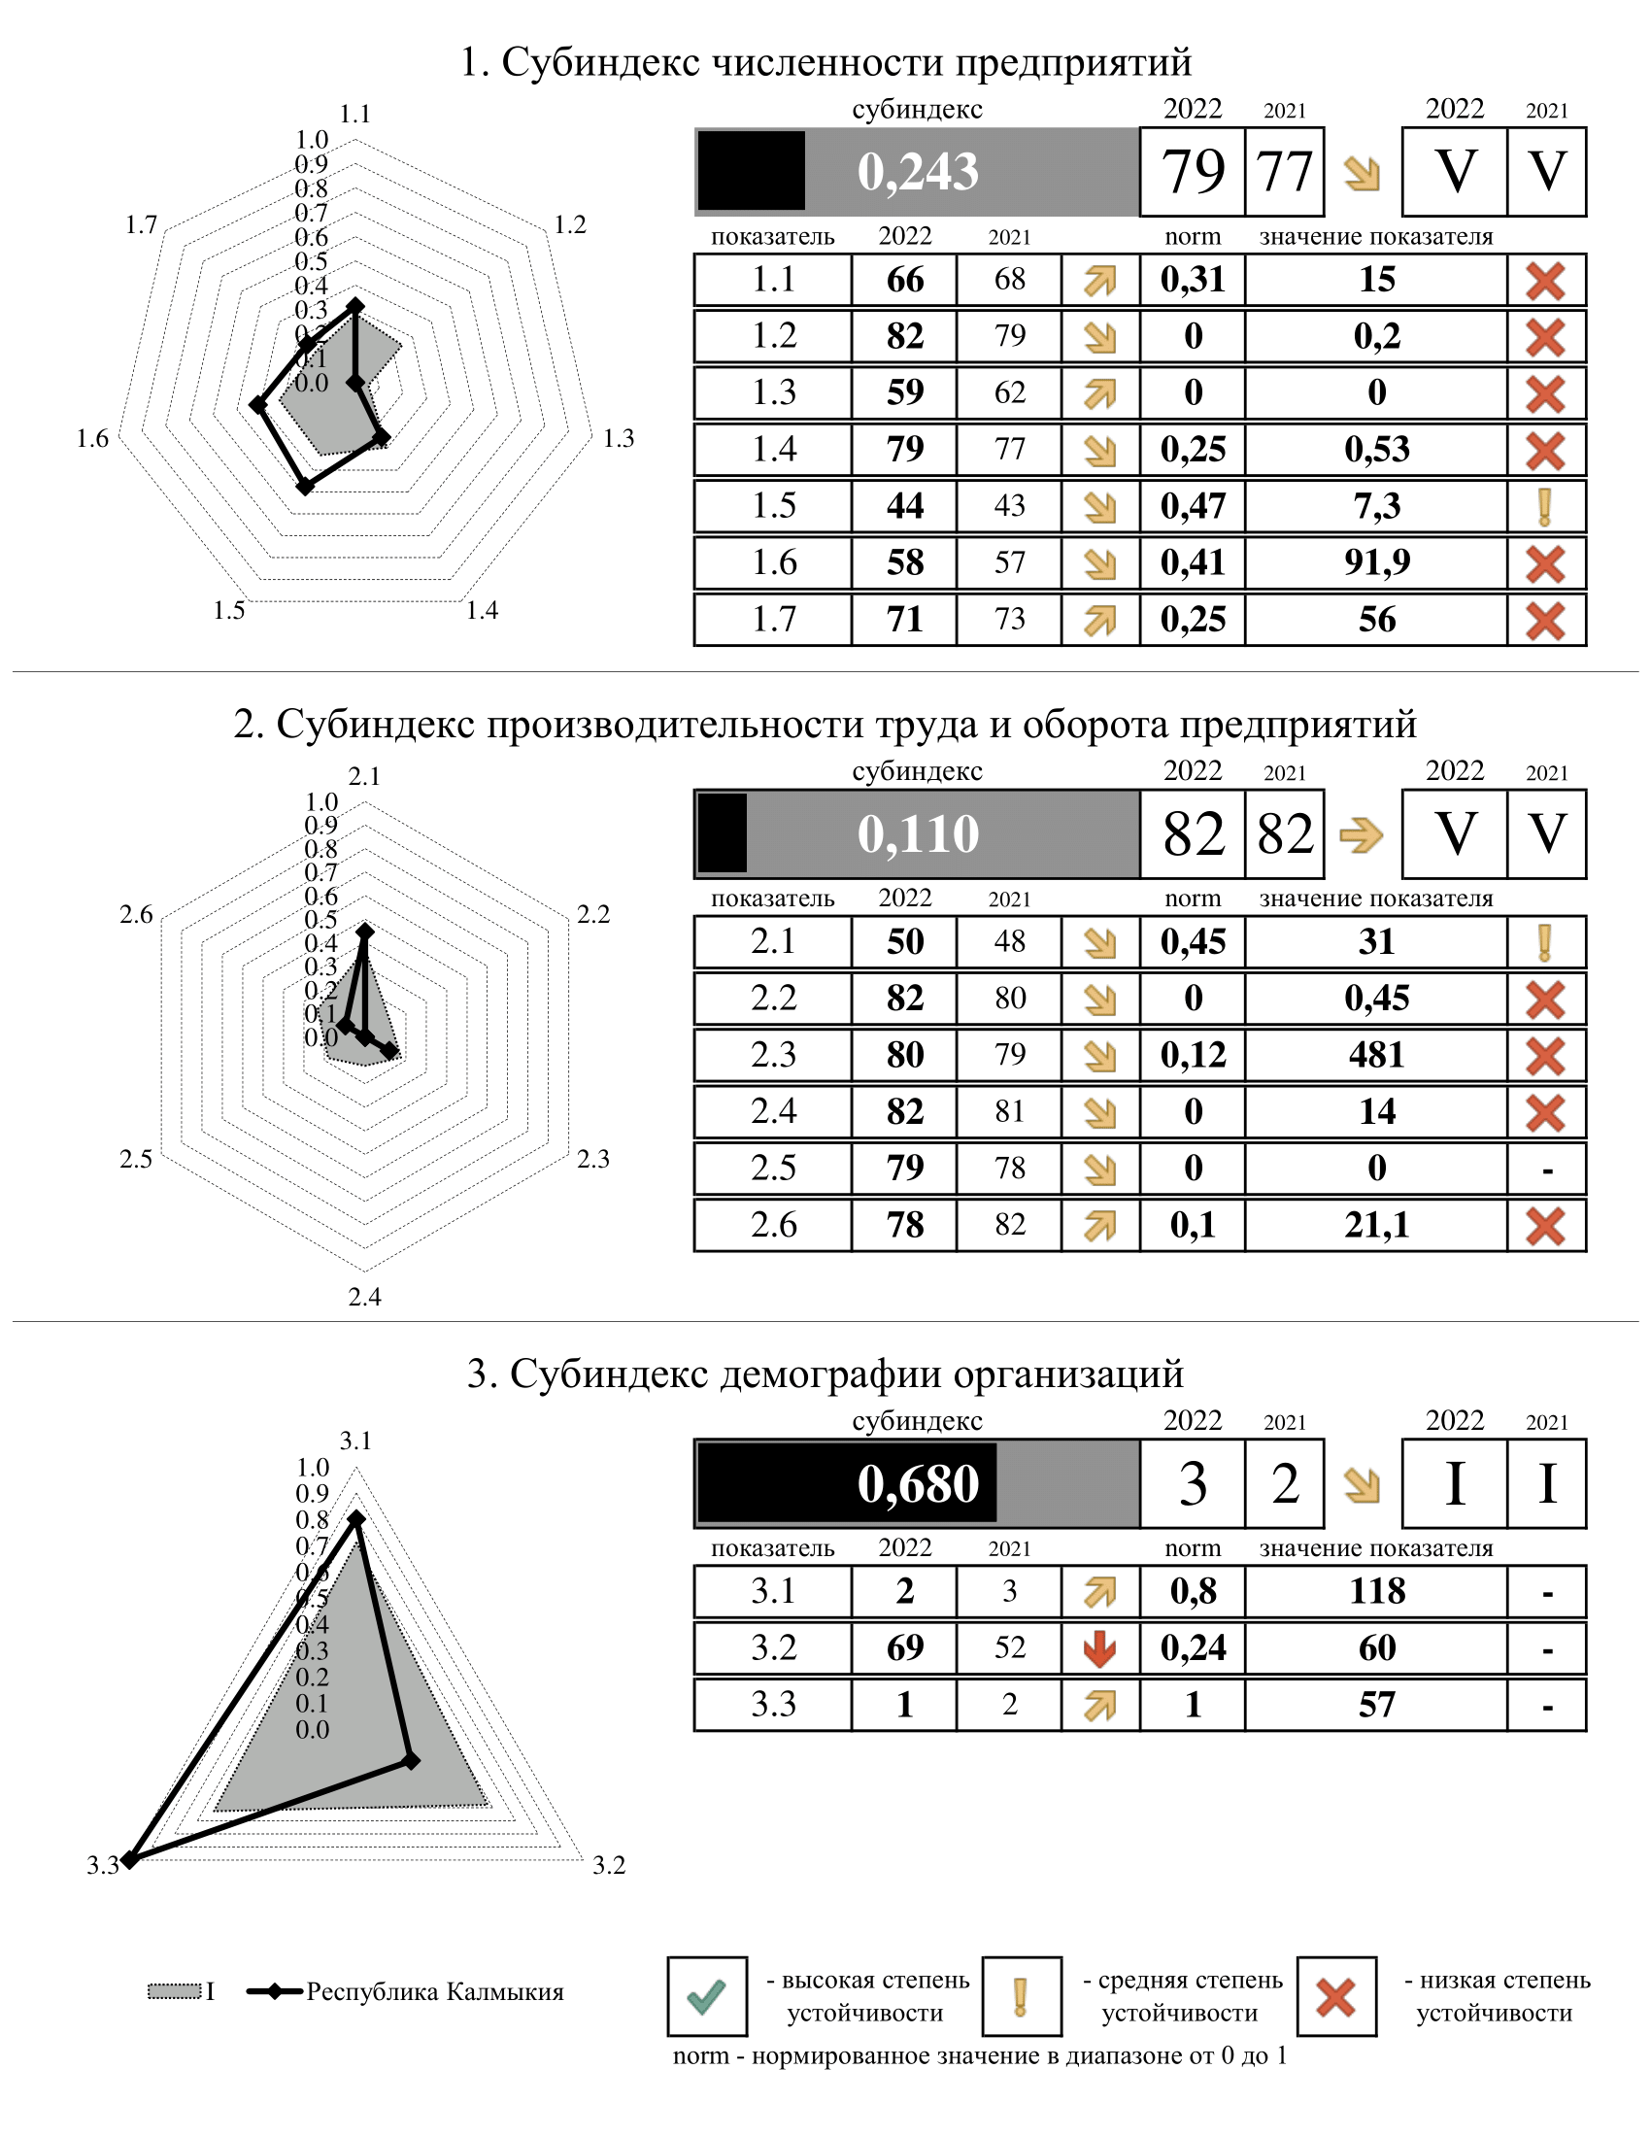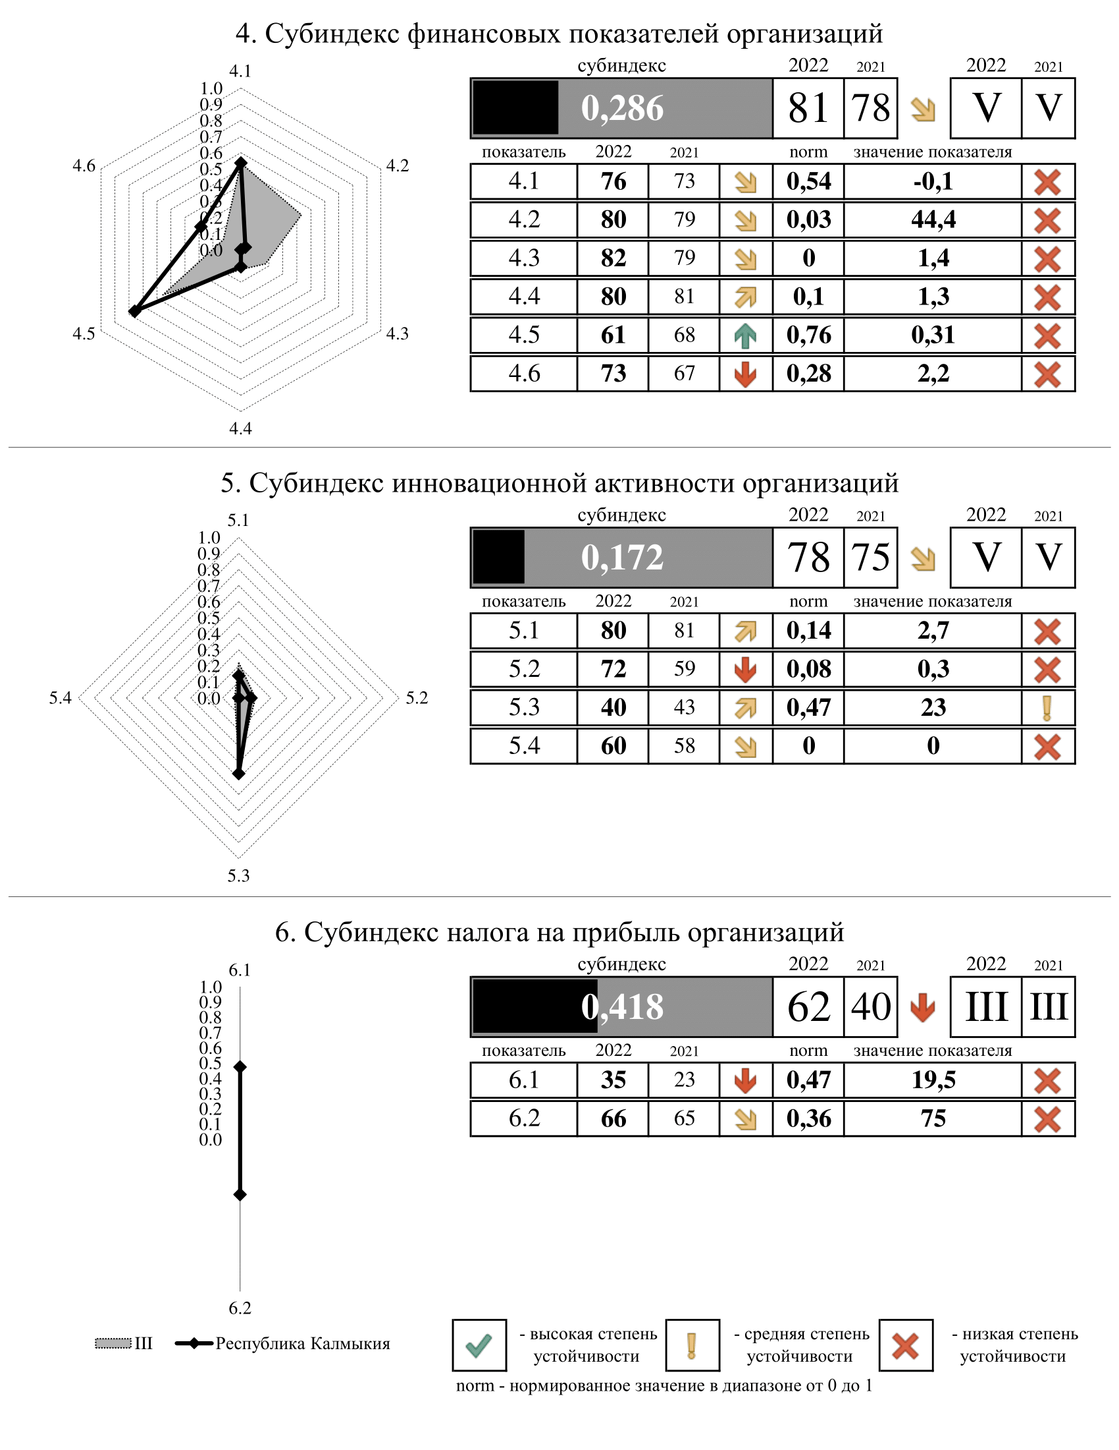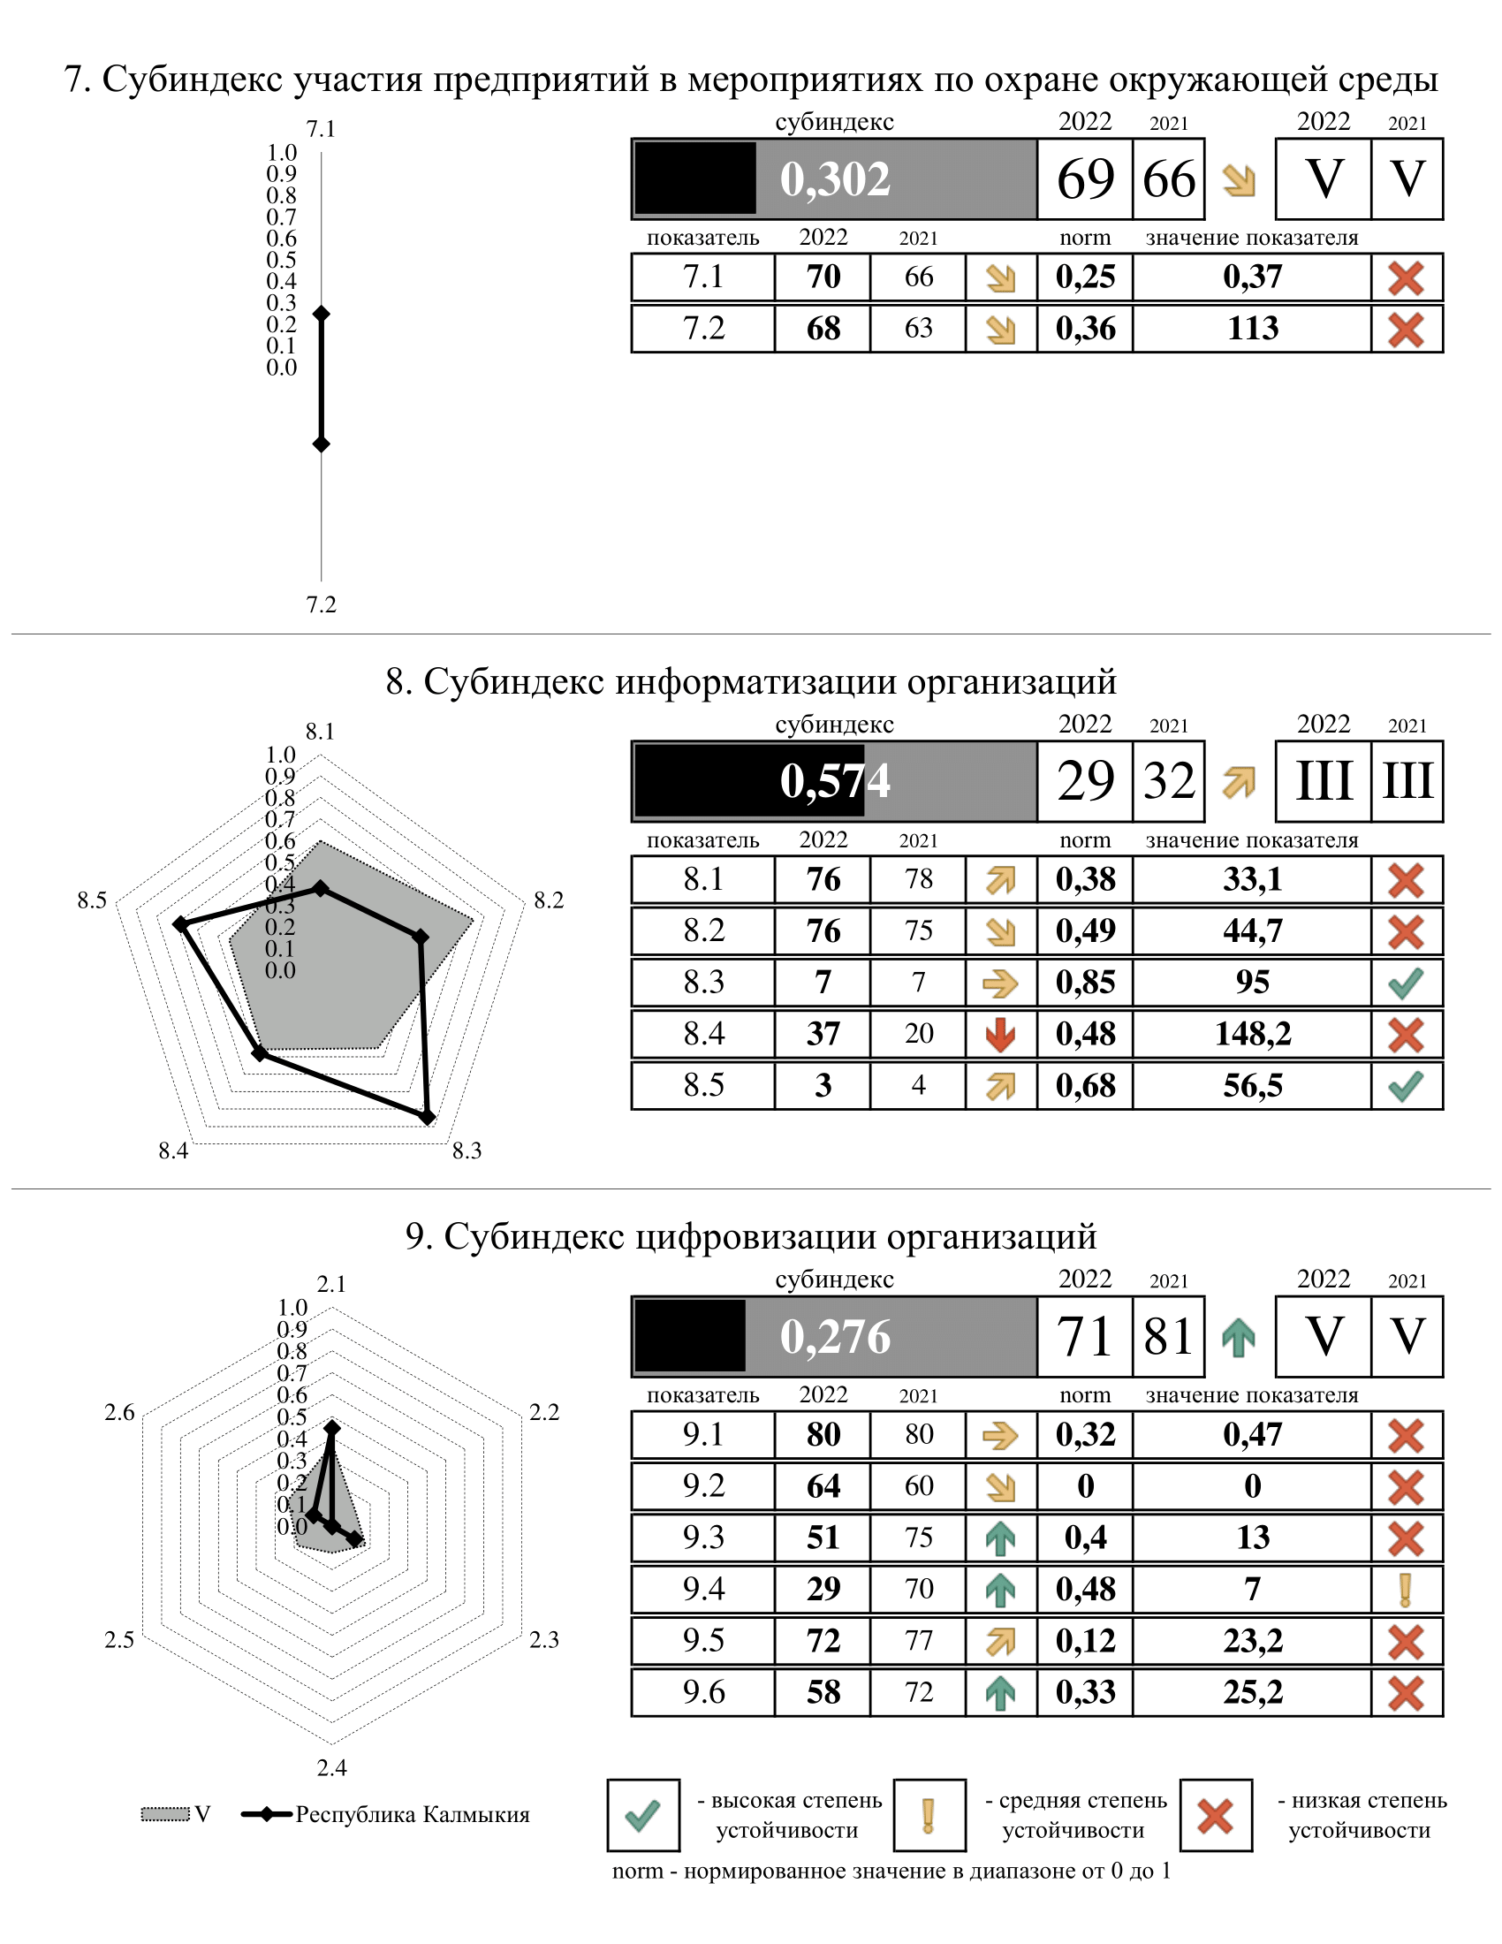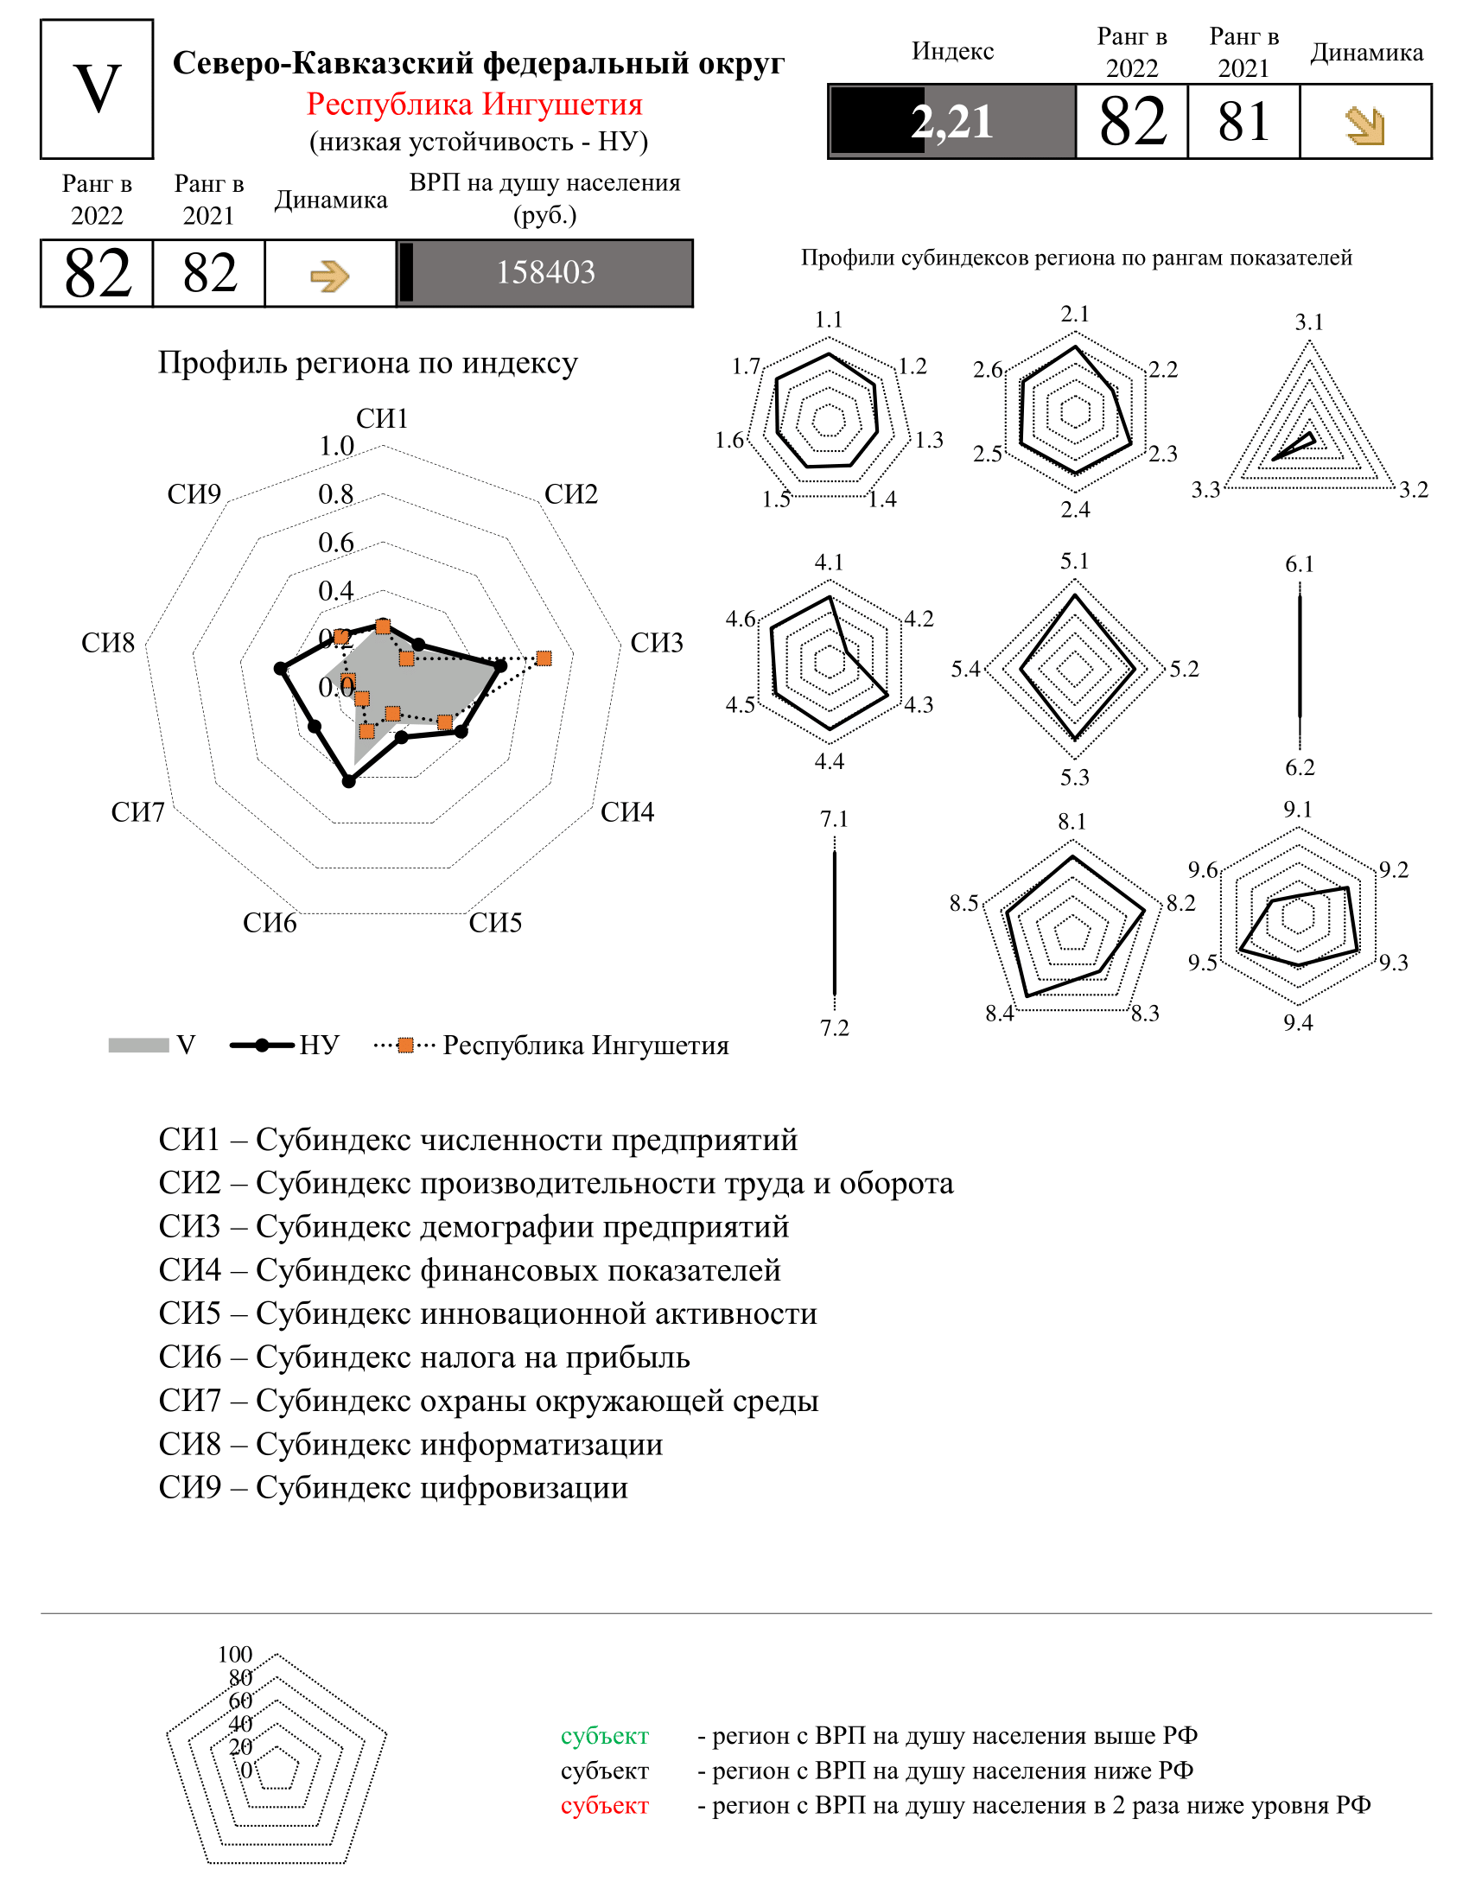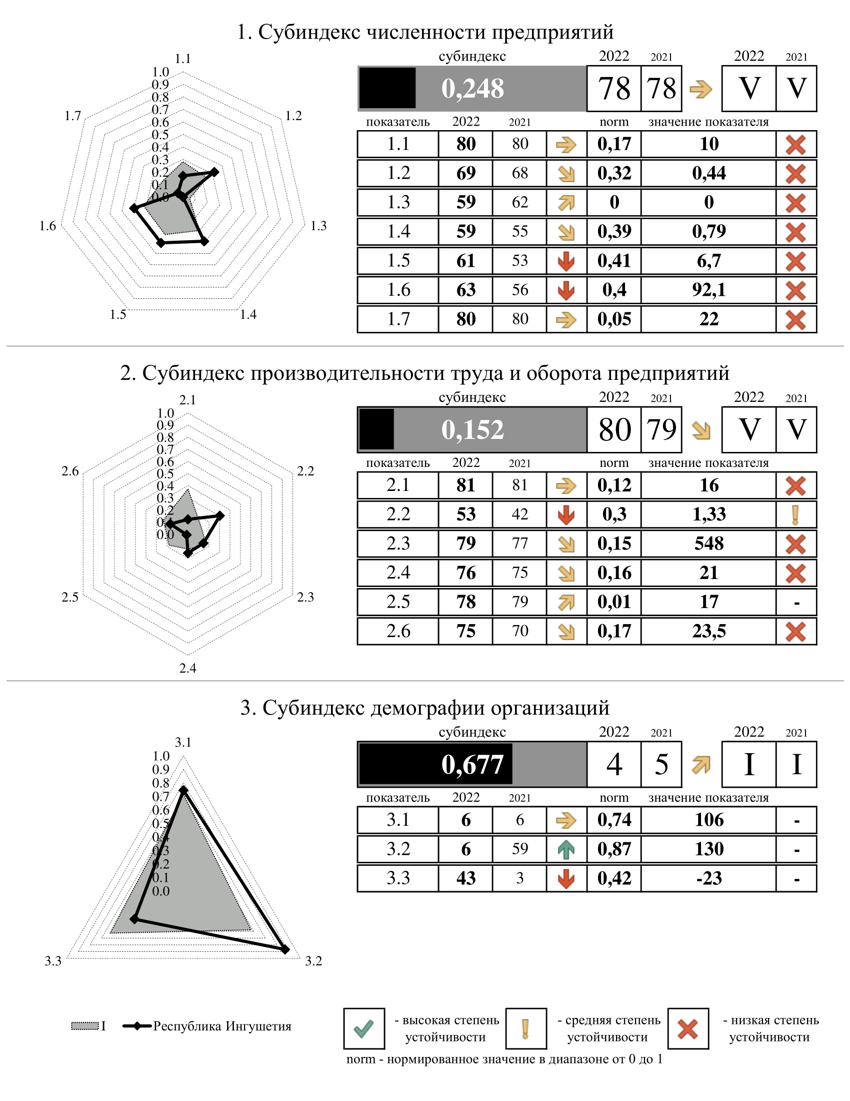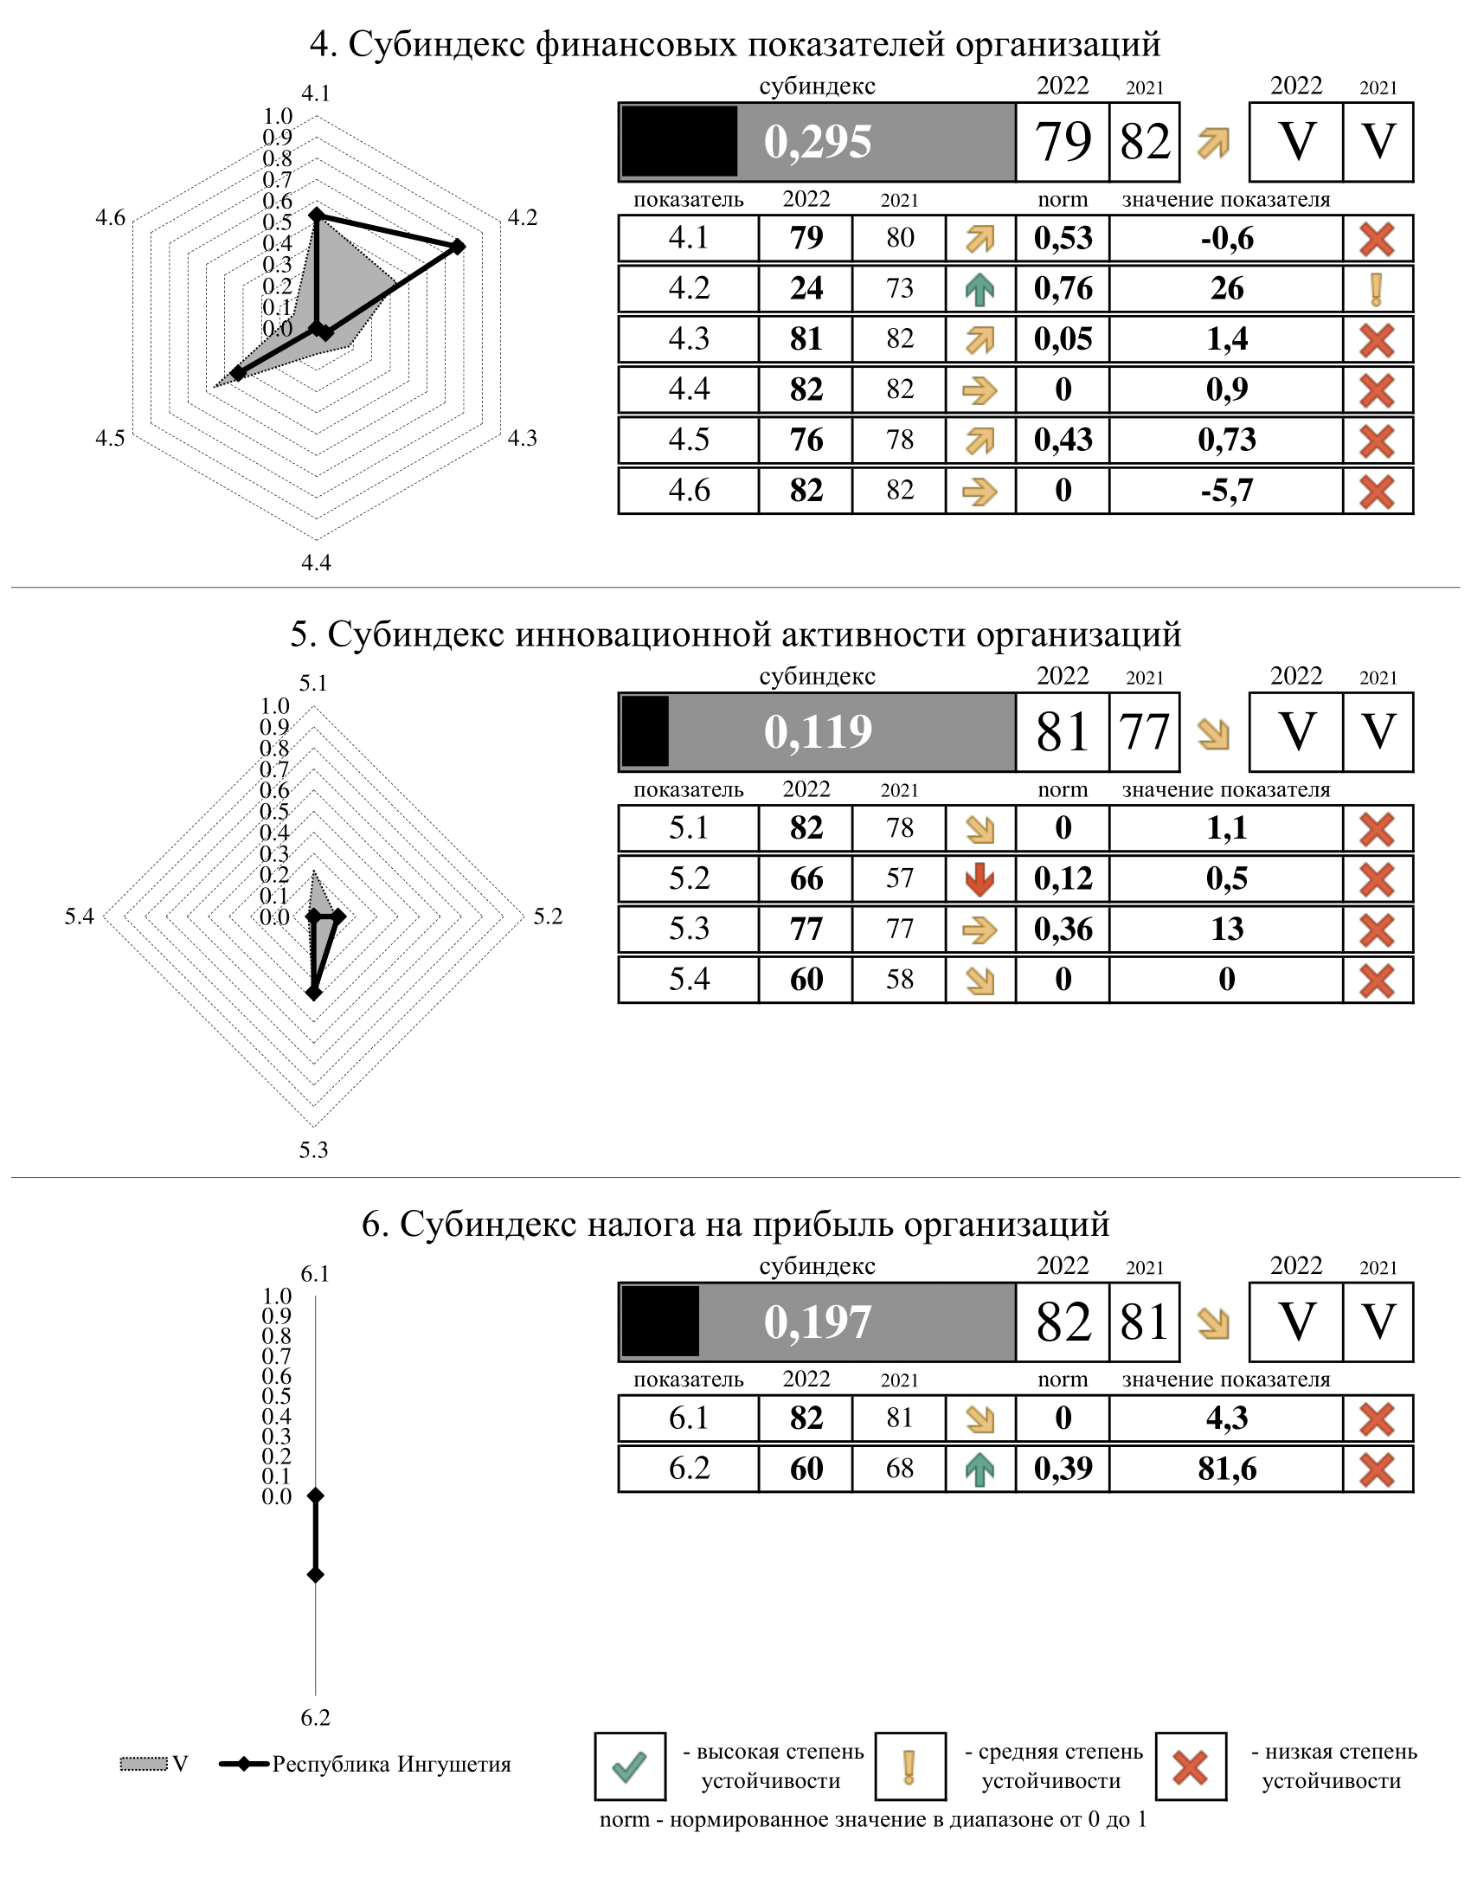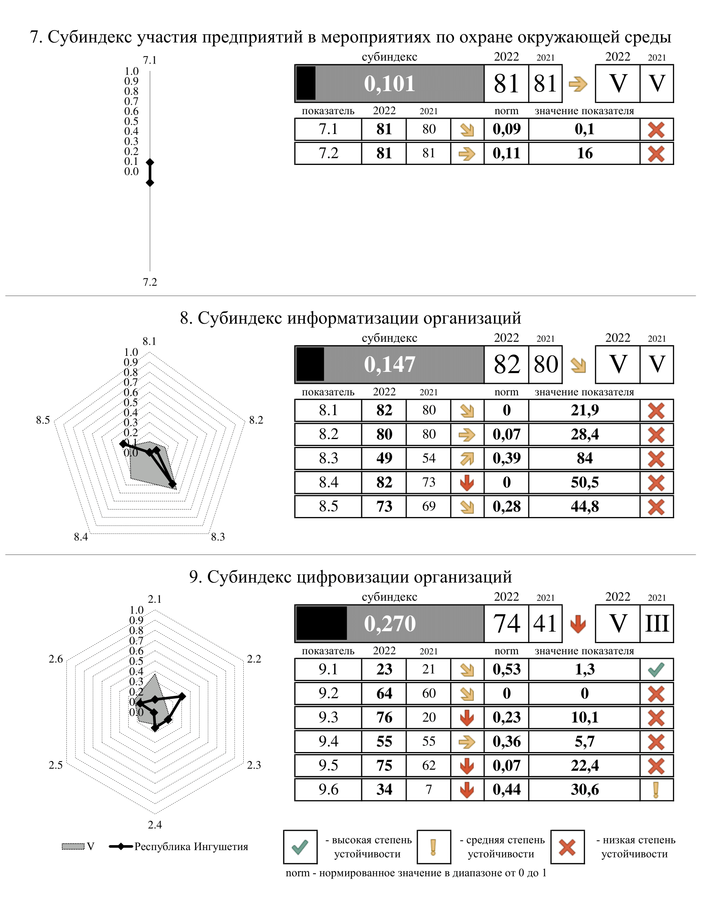

Рейтинг стратегической устойчивости комплекса предприятий крупного, среднего и малого бизнеса регионов России / Анохина Е.М., Жигалов В.М., Кузнецов Ю.В., Мелякова Е.В., Мостипан З.С. — СПб.: ЛЕМА, 2024. — 104 с.

Первый выпуск рейтингового исследования, подготовленный сотрудниками кафедры Управления и планирования социально-экономических процессов экономического факультета Санкт-Петербургского государственного университета, посвящен анализу стратегической устойчивости комплекса предприятий крупного, среднего и малого (КСМ) бизнеса регионов России.
Исследование выполнено при поддержке гранта РФФИ № 18-010-01204 «Оценка стратегической устойчивости предприятий крупного, среднего и малого бизнеса в депрессивных регионах России (на примере Псковской области)».
Рейтинг базируется на системе статистических показателей, характеризующих уровень развития комплекса предприятий регионов России. Рейтинговое исследование предлагает комплексный подход к анализу стратегической устойчивости комплекса предприятий региона — способности комплекса предприятий КСМ бизнеса региона обеспечивать в долгосрочном периоде темпы роста экономики, достаточные для обеспечения развития экономики и социальной сферы региона, достижения стратегических целей и реализации стратегических приоритетов при сохранении окружающей среды в условиях перехода к цифровой экономике и усиления влияния факторов неопределённости и риска.
На основе кластерного анализа, средних значений показателей по группам регионов разработана система параметров стратегической устойчивости комплекса предприятий с обозначением границ устойчивости.
Для удобства использования результатов рейтингового исследования регионами сформирован профиль региона, отражающий информацию по каждой составляющей стратегической устойчивости комплекса предприятий.
Рейтинг может быть использован сотрудниками органов власти федерального и регионального уровней, участвующих в выработке важнейших стратегических направлений социально-экономического развития Российской Федерации и её регионов, а также исследователями, научными работниками, экспертами в области государственного управления, региональной экономики, преподавателями, аспирантами и студентами вузов.



О Стратегии научно-технологического развития Российской Федерации. Указ Президента РФ от 28.02.2024 № 145.
Там же.
1. Об основах федеральной поддержки депрессивных территорий Российской Федерации (2001 год): Проект ФЗ № 91010-3. [Электронный ресурс]. Режим доступа: http://www.consultant.ru/cons/cgi/online.cgi?req=doc&base=PRJ&n=16241# 05658218397655677; 2. О Федеральной целевой программе "Сокращение различий в социально-экономическом развитии регионов Российской Федерации (2002 - 2010 годы и до 2015 года): Постановление Правительства РФ от 11.10.2001 N 717 (ред. от 22.06.2006, с изм. от 20.10.2006). [Электронный ресурс]. Режим доступа: http://www.consultant.ru/cons/cgi/online.cgi?req=doc&base=EXP&n=337480#06489600825389429; 3. Концепция Стратегии социально-экономического развития регионов Российской Федерации. М.: Минрегион, 2006. (с.4). [Электронный ресурс]. Режим доступа: https://pandia.ru/text/77/320/43897.php. 4. О зонах территориального развития в Российской Федерации и о внесении изменений в отдельные законодательные акты Российской Федерации: Федеральный закон от 3 декабря 2011 г. № 392-ФЗ (ред. от 28.12.2013). [Электронный ресурс]. Режим доступа: http://www.consultant.ru/document/cons_doc_LAW_122563//; 5.Концепция Стратегии пространственного развития Российской Федерации на период до 2030 года. М., 2016. С. 21–25. [Электронный ресурс]. Режим доступа: http://карьеры-евразии.рф/uploadedFiles/files/Kontseptsiya_SPR.pdf.
Правительство РФ. Стратегическая сессия о пространственном развитии России. URL: http://government.ru/news/51132/
Регионы России. Социально-экономические показатели 2023. URL: https://rosstat.gov.ru/folder/210/document/13204.
Стратегическая устойчивость предприятий в регионах России: оценка и управление»: монография / под ред. Ю.В. Кузнецова. — Москва: Издательство проспект, 2020.— 456 с.

